«С. Сейфуллин атындағы Қазақ агротехникалық зерттеу университеті» КеАҚ

ӘОК 621.9.1 | Қолжазба құқығында

Мырзахмет Балғали

«Ауылшаруашылық машиналарының гидравликалық жүйелерінің
екі остік қосылысқа ие тістегерішті сорғыларының сапалық көрсеткіштерін арттыру»

8D07105 - Механикалық инженерия
D103 - Механика және металлөңдеу

Философия докторы (PhD)
дәрежесін алу үшін дайындалған диссертация

Ғылыми кеңесшілер:
т.ғ.д., профессор К.Т. Шеров
т.ғ.к., қауымдастырылған профессор С.Ш. Магавин

Шетелдік ғылыми кеңесші:
т.ғ.д., профессор Jacek Cieślik
(AGH университеті, Краков қ., Польша)

Астана қ., 2026 ж.
МАЗМҰНЫ

 | НОРМАТИВТІК СІЛТЕМЕЛЕР | 4
 | АНЫҚТАМАЛАР, БЕЛГІЛЕУЛЕР ЖӘНЕ ҚЫСҚАРТУЛАР | 5
 | КІРІСПЕ | 6
1 | МӘСЕЛЕНІҢ ҚАЗІРГІ ЖАҒДАЙЫ ЖӘНЕ ЗЕРТТЕУ МІНДЕТТЕРІН ҚОЮ | 11
1.1 | Тістегерішті сорғы құрылымын талдау | 11
1.1.1 | Екі остік қосылысы бар тістегерішті сорғы құрылымын зерттеу | 12
1.2 | Екі остік қосылысы бар тістегерішті сорғының тірек төлкелерінің жылжымалы элементтерін дайындауға арналған резеңке қоспаларынан жасалған материалдарды зерттеу | 19
1.3 | Екі остік қосылысы бар тістегерішті сорғының тірек төлкелерінің жылжымалы элементтерін дайындауға арналған серпімді материалдарды зерттеу | 23
1.4 | Екі остік қосылысы бар тістегерішті сорғының тірек төлкелерін дайындауда аддитивті технологияларды қолдану мүмкіндігін зерттеу | 25
1.5 | Зерттеудің мақсаты мен міндеттерін айқындау | 28
1.6 | Бірінші тарау бойынша қорытындылар | 29
2 | ЕКІ ОСТІК ҚОСЫЛЫСЫ БАР ТІСТЕГЕРІШТІ СОРҒЫНЫҢ ЖЫЛЖЫМАЛЫ ЭЛЕМЕНТТЕРІ МЕН ТІРЕК ТӨЛКЕЛЕРІНІҢ ҚҰРЫЛЫМЫН ӘЗІРЛЕУ | 30
2.1 | Жұмсақ материалдан жасалған қатты дене түріндегі жылжымалы элементтердің құрылымын әзірлеу | 30
2.1.1 | Жұмсақ материалдан жасалған қатты дене түріндегі жылжымалы элементтерді орнатуға арналған тірек төлкелерінің құрылымын әзірлеу және дайындау | 32
2.2 | Серпімді болат материалдан жасалған тірек төлкелерінің жылжымалы элементтерінің құрылымын әзірлеу | 33
2.2.1 | Серпімді материалдан жасалған жылжымалы элементтерді орнатуға арналған тірек төлкелерінің құрылымын әзірлеу | 38
2.3 | Екі остік қосылысы бар тістегерішті сорғының тірек төлкелерін пластик материалдан 3D-принтерлерде басып шығару | 39
2.4 | Екінші тарау бойынша қорытындылар | 46
3 | ӘРТҮРЛІ ЖЫЛЖЫМАЛЫ ЭЛЕМЕНТТЕРМЕН ЖАБДЫҚТАЛҒАН ЕКІ ОСТІК ҚОСЫЛЫСЫ БАР ТІСТЕГЕРІШТІ СОРҒЫНЫҢ САПАЛЫҚ КӨРСЕТКІШТЕРІН ЭКСПЕРИМЕНТ ЖҮЗІНДЕ ЗЕРТТЕУ | 47
3.1 | Зерттеу әдістемесі мен қолданылған жабдықтар | 47
3.2 | Резеңке қоспасынан жасалған қатты дене түріндегі жылжымалы элементтері бар екі остік қосылысты тістегерішті сорғының сапалық көрсеткіштерін эксперименттік зерттеу | 49
3.2.1 | Резеңке қоспасынан жасалған қатты дене түріндегі жылжымалы элементтері бар тістегерішті сорғыны математикалық модельдеу | 51
3.3 | 65Г болатынан жасалған серпімді материалды жылжымалы элементтері бар екі остік қосылысты тістегерішті сорғының сапалық көрсеткіштерін эксперименттік зерттеу | 53
3.3.1 | 65Г болатынан жасалған серпімді материалды жылжымалы элементтері бар тістегерішті сорғыны математикалық модельдеу | 56
3.4 | PLA материалынан FDM әдісімен дайындалған тірек төлкелері бар екі остік қосылысты тістегерішті сорғының сапалық көрсеткіштерін эксперименттік зерттеу | 58
3.4.1 | PLA материалынан дайындалған тірек төлкелері бар тістегерішті сорғыны математикалық модельдеу | 61
3.4.2 | Эксперименттік деректерді регрессиялық талдау әдісімен аппроксимациялау | 62
3.5 | Үшінші тарау бойынша қорытындылар | 66
4 | ЕКІ ОСТІК ҚОСЫЛЫСЫ БАР ТІСТЕГЕРІШТІ СОРҒЫ БӨЛШЕКТЕРІН КОМПЬЮТЕРЛІК МОДЕЛЬДЕУ | 68
4.1 | 65Г болатынан жасалған жылжымалы элементтері бар тірек төлкелерінің жүктеме кезіндегі күйін модельдеу | 68
4.2 | Екі остік қосылысы бар тістегерішті сорғының серпімді жылжымалы элементінің деформацияланған күйін зерттеу | 75
4.3 | SolidWorks бағдарламасында PLA материалынан жасалған төлкенің кернеулі күйін зерттеу | 78
4.4 | ANSYS Workbench бағдарламалық ортасында PLA материалынан FDM әдісімен басып шығарылған тістегерішті сорғы төлкесінің кернеулі-деформацияланған күйін ақырлы элементтер әдісімен есептеу | 81
4.5 | Төртінші тарау бойынша қорытындылар | 91
5 | ЕКІ ОСТІК ҚОСЫЛЫСЫ БАР ТІСТЕГЕРІШТІ СОРҒЫНЫҢ ТЕХНИКАЛЫҚ-ПАЙДАЛАНУ ТИІМДІЛІГІН БАҒАЛАУ ЖӘНЕ ӨНДІРІСКЕ АРНАЛҒАН ҰСЫНЫСТАР | 92
5.1 | Ұсынылған құрылымның техникалық-пайдалану тиімділігі | 92
5.1.1 | Жұмыс қысымының өзгеруін бағалау | 93
5.1.2 | Көлемдік пайдалы әсер коэффициентін бағалау | 94
5.1.3 | Температуралық тұрақтылықты бағалау | 95
5.1.4 | Жөндеуаралық ресурсты бағалау | 96
5.1.5 | Техникалық-пайдалану тиімділігінің қорытынды бағасы | 97
5.2 | Ұсынылып отырған конструкцияның экономикалық тиімділігі | 98
5.3 | Өндіріске арналған ұсынымдар | 101
5.4 | Бесінші тарау бойынша қорытындылар | 104
 | ҚОРЫТЫНДЫ | 106
 | ПАЙДАЛАНЫЛҒАН ДЕРЕККӨЗДЕР ТІЗІМІ | 107
 | А қосымшасы. Қазақстан Республикасының патенттері | 114
 | Ә қосымшасы. Зияткерлік меншік объектісіне авторлық құқықтарды мемлекеттік тіркеу туралы ҚР куәлігі | 117
 | Б қосымшасы. Нәтижелерді өндіріске енгізу актісі | 118
 | В қосымшасы. Гранттық жобада қатысқаны туралы анықтама | 119
НОРМАТИВТІК СІЛТЕМЕЛЕР

Осы диссертацияда келесі стандарттарға сілтемелер пайдаланылды:
МЕСТ 2.001-93 – «Конструкторлық құжаттама жүйесі. Жалпы ережелер».
МЕСТ 380-88 – «Болаттар мен қорытпалардың маркалары. Техникалық шарттар».
МЕСТ 14959-79 – «Серппелі-рессорлық көміртекті және легірленген болаттан жасалған илек өнімдері. Техникалық шарттар».
МЕСТ 9389-75 – «Көміртекті серіппелі болат сым. Техникалық шарттар».
МЕСТ Р 54556-2011 – «Бутадиен-нитрильді каучуктар (NBR). Резеңке қоспаларын дайындау және сынау».
МЕСТ 19027-89 – «Тістегерішті сорғылар. Негізгі параметрлер».
МЕСТ 14959-79 – «Серппелі-рессорлық көміртекті және легірленген болаттан жасалған илек өнімдері. Техникалық шарттар».
МЕСТ 1577-93 – «Конструкциялық сапалы болаттан жасалған қалың табақты және кең жолақты илек өнімдері. Техникалық шарттар».
МЕСТ 14959-2016 – «Серппелі-рессорлық легірленбеген және легірленген болаттан жасалған металл өнімдері. Техникалық шарттар».

АНЫҚТАМАЛАР, БЕЛГІЛЕУЛЕР ЖӘНЕ ҚЫСҚАРТУЛАР

Осы диссертацияда келесі анықтамалар, белгілер және қысқартулар пайдаланылады:
ҚР – Қазақстан Республикасы;
«С. Сейфуллин атындағы ҚАТЗУ» КеАҚ – «Сәкен Сейфуллин атындағы Қазақ агротехникалық зерттеу университеті» коммерциялық емес акционерлік қоғамы;
ТМжЖ – Технологиялық машиналар және жабдықтар;
КДК – кернеулі-деформацияланған күй;
ТС – тістегерішті сорғы;
ЕОҚ бар ТС – екі остік қосылысы бар тістегерішті сорғы;
АТ – аддитивті технология;
АӨК – агроөнеркәсіптік кешен;
LENS (Laser Engineered Net Shaping) – лазерлік технологиямен бұйымды тікелей қалыптау;
DLMD (Direct Laser Metal Deposition) – тікелей лазерлік балқытып жапсыру;
FDM (Fused Deposition Modeling) – қабаттап балқытып қалыптау әдісі;
PLA (Polylactic acid) – 3D-басып шығаруға арналған полилактид материалы;
ANSYS WB (ANSYS Workbench) – бірыңғай бағдарламалық орта және көпсалалы инженерлік талдаудың негізгі платформасы;
NBR (Nitrile rubber) – техникалық майға және басқа да сұйықтықтарға жоғары төзімділігімен, сондай-ақ механикалық тозуға төзімділігімен ерекшеленетін синтетикалық полимер;
SHORE A – материалдардың (эластомерлер, резеңкелер, силикондар және жұмсақ полиуретандар) қаттылығы мен серпімділігін өлшеу үшін қолданылатын стандартты халықаралық шкала;
EPDM (ethylene propylene diene monomer) – жоғары серпімді синтетикалық полимер;
FKM – құрамында фторы бар жоғары тиімді синтетикалық эластомер;

КІРІСПЕ

Қазақстан Республикасының агроөнеркәсіптік кешенін дамытудың негізгі бағыттары мен бағдарламаларында, атап айтқанда АӨК-ті дамытудың жаңа ұлттық жобасында (2024-2028 жж.) [1] және 2021-2030 жылдарға арналған агроөнеркәсіптік кешенді дамыту тұжырымдамасында [2] ауыл шаруашылығы машиналарын жасау саласының ауыл шаруашылығының жалпы өнім көлемін арттырудағы және жоғары әлеуметтік-экономикалық нәтижелерге қол жеткізудегі ерекше рөлі атап көрсетілген.
Ауыл шаруашылығы машиналары пайдалану жағдайларының ең ауыр, қатаң және қолайсыз ортасында жұмыс істейді. Бұл жағдайлар климаттық факторлардың кең ауқымымен, ауаның жоғары шаңдылығымен және топырақтағы абразивті бөлшектердің көп мөлшерімен, сондай-ақ топырақ кедергілерінің жоғары және тұрақсыз болуына әрі жүктеменің кездейсоқ сипатына байланысты агрегаттарға түсетін жоғары динамикалық жүктемелермен сипатталады [3,4,5,6]. Осы факторлардың әсерінен ауыл шаруашылығы машиналарының гидравликалық құрылғылары, агрегаттары мен тораптары бөлшектерінің тозуы күрт артады, сынулар мен істен шығулар саны көбейеді, сондай-ақ отын шығыны жоғарылайды. Осындай күрделі жағдайларда ауыл шаруашылығы машиналарының жұмыс қабілеттілігін арттыру және оларды тиімді пайдалану тек гидравликалық құрылғылардың, агрегаттар мен тораптардың құрылымы мен дайындау технологиясын жетілдіру арқылы мүмкін болады. Осыған байланысты екі остік қосылысы бар жаңа тістегерішті сорғының (ЕОҚ бар ТС) құрылымы әзірленді [7,8,9].
ЕОҚ бар ТС-тың сапалық көрсеткіштерін арттыру мақсатында жекелеген бөлшектердің, атап айтқанда тірек төлкелерінің салыстырмалы орын ауыстыруларын ішінара шектеу ұсынылды. Осы мақсатта тірек төлкелерінің арасына жылжымалы элементтер орнатылды, олар тірек төлкелерін тірек төлкенің цилиндрлік беті мен сорғы корпусының цилиндрлік тесігінің беті тікелей жанасқанға дейін жылжытатын болды [10,11,12]. Алайда ЕОҚ бар ТС жұмыс процесінде жылжымалы элементтердің тұрақсыз жұмысына байланысты өнімділіктің және пайдалы әсер коэффициентінің төмендеуі сияқты кемшіліктер анықталды. Жылжымалы элементтер ретінде серіппелер пайдаланылды. Серіппелерді тірек төлкелерінің арасына орнату үшін оларда жоғары дәлдікпен тесіктер жасау қажет болды. Мұндай тесіктері бар тірек төлкелерін технологиялық дайындау белгілі бір қиындықтар туғызады, олар әртүрлі тірек төлкелерінде орналасқан тесіктердің осьтестігін және осьаралық арақашықтықтарының дәлдігін қамтамасыз ету қажеттілігімен байланысты.
Осыған байланысты жылжымалы элементтер мен тірек төлкелерінің құрылымын жетілдіру арқылы ЕОҚ бар ТС-тың сапалық көрсеткіштерін арттыруға бағытталған ғылыми зерттеулер өзекті міндет болып табылады.

Диссертациялық жұмыстың мақсаты – жылжымалы элементтер мен тірек төлкелерінің конструкциясын жетілдіру арқылы екі остік қосылысы бар тістегерішті сорғының сапалық көрсеткіштерін арттыру.
Зерттеу объектісі – ауыл шаруашылығы машиналарының гидравликалық жүйелерінде қолданылатын екі остік қосылысы бар тістегерішті сорғының жұмыс процесі.
Зерттеу пәні – жылжымалы элементтер мен тірек төлкелерінің конструкциясы, материалы және кернеулі-деформацияланған күйінің тістегерішті сорғының сапалық көрсеткіштеріне, оның ішінде жұмыс қысымына, ішкі ағып кетулерге, көлемдік ПӘК-ке, температуралық режимге және жұмыс ресурсына әсер ету заңдылықтары.
Зерттеу әдістері: зерттеуді жүргізу үшін тістегерішті сорғылардың (ТС) және ЕОҚ бар ТС-ның конструкциясын талдау; эксперименттік зерттеу; сондай-ақ серпімді резеңке және болат материалдардан жасалған жылжымалы элементтерді, пластик материалдан дайындалған тірек төлкелерін пайдалана отырып, ЕОҚ бар ТС жұмыс процесін математикалық және компьютерлік модельдеу әдістері қолданылды.
Зерттеу міндеттері:
1. Тістегерішті сорғылардың, атап айтқанда ЕОҚ бар ТС-ның конструкциясын талдау және жұмыс процесін зерттеу.
2. ЕОҚ бар ТС-ның жылжымалы элементтерді дайындауға серпімді қасиеттері бар резеңке және болат материалдарды таңдау. Аддитивті технологиялар әдісімен ТС-ның тірек төлкелерін басып шығару мүмкіндігін және оларды қолдануды зерттеу.
3. Жылжымалы элементтер мен тірек төлкелерінің конструкциясын әзірлеу.
4. Серпімді резеңке және болат материалдардан жасалған әртүрлі жылжымалы элементтері бар, сондай-ақ пластик материалдан дайындалған тірек төлкелері бар ЕОҚ бар ТС жұмыс процесін эксперименттік зерттеу.
5. Серпімді резеңке және болат материалдардан жасалған әртүрлі жылжымалы элементтері бар, сондай-ақ пластик материалдан дайындалған тірек төлкелері бар ЕОҚ бар ТС жұмыс процесін компьютерлік модельдеу.
6. Ұсынылған ЕОҚ бар ТС конструкциясының экономикалық тиімділігін есептеу және өндіріске арналған ұсынымдар әзірлеу.
Жұмыстың ғылыми жаңалығы төмендегідей:
1. Алғаш рет серпімді резеңке және болат материалдардан жасалған жылжымалы элементтерді, сондай-ақ пластик материалдан дайындалған тірек төлкелерін қолдана отырып, ЕОҚ бар ТС-ның сапалық көрсеткіштері эксперименттік түрде зерттеліп, келесілер анықталды:
- серпімді резеңке және болат материалдардан жасалған жылжымалы элементтерді қолдану кезінде қалыптасатын жұмыс қысымының шамасы стандартты ТС жұмыс қысымының шамасына сәйкес келеді және саңылаудың «ашылуына» жол бермейді, бұл стандартты сорғылардан айырмашылығы жоғары жүктемелер кезінде жоғары ПӘК-ті сақтауға мүмкіндік береді;
- 65Г болатынан жасалған жылжымалы элементтер 24 МПа дейінгі жүктемеге төтеп береді, бұл ретте радиалдық саңылау 0,05-0,15 мм аралығында болады;
- PLA пластигінен дайындалған төлке үшін қауіпсіз жүктеме диапазоны 12 МПа дейін, ал жұмыс қысымы стандартты ТС 50У3 сорғысымен салыстырғанда 1,5-2,0 есе төмен екені анықталды.
2. Серпімді резеңке және болат материалдардан жасалған жылжымалы элементтердің айдау қысымының әсерінен тірек төлкелерін тістегеріштердің шеткі беттеріне қысып, ағып кетулерді азайту процесін сипаттайтын математикалық модельдер ұсынылды.
3. Алғаш рет ANSYS WB және SolidWorks бағдарламалық кешендерін пайдалана отырып, серпімді резеңке және болат материалдардан жасалған әртүрлі жылжымалы элементтері бар, сондай-ақ пластик материалдан дайындалған тірек төлкелері бар ЕОҚ бар ТС жұмыс процесін модельдеу орындалып, келесілер анықталды:
- 65Г болатынан жасалған серпімді жылжымалы элемент деформация кезінде өзінің профилі мен механикалық қасиеттерін сақтайды;
- жүктеме артқан сайын материалдың зақымдану қаупі өседі, бұл ретте 12 МПа кезінде кернеу мәндері PLA пластиктері үшін рұқсат етілетін шек деңгейінде болады.
Қорғауға ұсынылатын негізгі қағидалар:
1. Серпімді резеңке және болат материалдардан жасалған жылжымалы элементтерді, сондай-ақ пластик материалдан дайындалған тірек төлкелерін қолдану арқылы ЕОҚ бар ТС-ның сапалық көрсеткіштерін эксперименттік зерттеу нәтижелері.
2. Серпімді резеңке және болат материалдардан жасалған жылжымалы элементтердің, сондай-ақ пластик материалдан дайындалған тірек төлкелерінің жұмыс процесін сипаттайтын математикалық модельдер.
3. ANSYS WB және SolidWorks бағдарламалық кешендерін қолдану арқылы серпімді резеңке және болат материалдардан жасалған әртүрлі жылжымалы элементтері бар, сондай-ақ пластик материалдан дайындалған тірек төлкелері бар ЕОҚ бар ТС жұмыс процесін модельдеу нәтижелері.
Ғылыми қағидалардың, қорытындылар мен нәтижелердің негізділігі және дұрыстығы зерттеу міндетінің дұрыс қойылуымен, теориялық және эксперименттік зерттеулердің сәйкестілігімен расталады. ЕОҚ бар ТС конструкциясына (№6789, №11069) және токарь станогы базасында тістегерішті сорғыларды сынауға арналған құрылғыға (№6642) Қазақстан Республикасының (ҚР) патенттері алынды (А қосымшасы). ANSYS Workbench бағдарламалық ортасында PLA материалынан FDM әдісімен басып шығарылған тістегерішті сорғы төлкесінің кернеулі-деформацияланған күйін ақырлы элементтер әдісімен есептеу әдістемесіне зияткерлік меншік объектісіне авторлық құқықтарды мемлекеттік тіркеу туралы ҚР куәлігі алынды (Б қосымшасы).
Практикалық маңыздылығы төмендегілерді әзірлеумен айқындалады:
- серпімді резеңке және болат материалдардан жасалған әртүрлі жылжымалы элементтері бар, сондай-ақ пластик материалдан дайындалған тірек төлкелері бар ЕОҚ бар ТС конструкциясы;
- ANSYS Workbench бағдарламалық ортасында PLA материалынан FDM әдісімен басып шығарылған тістегерішті сорғы төлкесінің кернеулі-деформацияланған күйін ақырлы элементтер әдісімен есептеу әдістемесі;
- кәсіпорындарда қолдануға ұсынылатын практикалық ұсынымдар.
Автордың жеке үлесі зерттеу міндеттерін қоюдан және зерттеу әдістемесін әзірлеуден; серпімді резеңке және болат материалдардан жасалған әртүрлі жылжымалы элементтері бар, сондай-ақ пластик материалдан дайындалған тірек төлкелері бар ЕОҚ бар ТС-ның арнайы конструкцияларын әзірлеу мен дайындаудан; серпімді резеңке және болат материалдардан жасалған әртүрлі жылжымалы элементтері бар, сондай-ақ пластик материалдан дайындалған тірек төлкелері бар ЕОҚ бар ТС жұмыс процесін эксперименттік зерттеуді ұйымдастыру мен жүргізуден; серпімді резеңке және болат материалдардан жасалған әртүрлі жылжымалы элементтері бар, сондай-ақ пластик материалдан дайындалған тірек төлкелері бар ЕОҚ бар ТС жұмыс процесін компьютерлік модельдеуден тұрады.
Диссертациялық жұмыс Қазақстан Республикасының агроөнеркәсіптік кешенін дамыту бағдарламасының негізгі міндеттерін, атап айтқанда АӨК-ті дамытудың жаңа ұлттық жобасын (2024-2028 жж.), сондай-ақ 2021-2030 жылдарға арналған агроөнеркәсіптік кешенді дамыту тұжырымдамасын орындауға бағытталған.
Диссертациялық жұмыс Қазақстан Республикасы Ғылым және жоғары білім министрлігі Ғылым комитеті қаржыландыратын және қаржыландырған AP23489364 «Модельдеу және эксперименттік зерттеу арқылы процесті оңтайландыра отырып, ауыл шаруашылығы машиналарын жөндеуде аддитивті технологияларды қолдану» (2024-2026 жж.) және AP09562459 «Екі остік қосылыс негізінде ауыл шаруашылығы машиналарына арналған тістегерішті сорғының тәжірибелік үлгісін жасау» (2021 ж.) гранттық жобалары аясында орындалды [Г қосымшасы].
Диссертацияның негізгі нәтижелері «Керуен Тек Трейд» ЖШС өндірісіне (Астана қ., 2025 ж.) енгізілді [В қосымшасы].
Жұмыстың апробациясы. Докторлық диссертацияның негізгі қағидалары С. Сейфуллин атындағы ҚазАТЗУ-дың «Технологиялық машиналар және жабдықтар» кафедрасының отырыстарында (2021-2026 жж.), сондай-ақ халықаралық деңгейдегі конференцияларда баяндалып, талқыланды:
• халықаралық ғылыми-теориялық конференция «Сейфуллин оқулары-18: «Жастар және ғылым – болашаққа бағдар» (Астана, 2022);
• халықаралық ғылыми-практикалық конференция «Сейфуллинские чтения-18(2): «Наука XXI века – Эпоха трансформации» (Астана, 2022).
Жарияланымдар. Докторлық диссертация нәтижелері бойынша орыс, қазақ және ағылшын тілдерінде 14 ғылыми жұмыс жарияланды, оның ішінде Web of Science немесе Scopus базасына кіретін халықаралық ғылыми басылымдарда 4 мақала, 1 монография, ҚР Білім және ғылым саласындағы сапаны қамтамасыз ету комитеті ұсынған басылымдарда 3 мақала жарияланған. Ұсынылған жұмыс бойынша баяндамалар 2 халықаралық конференцияда қаралды. Пайдалы модельге 3 ҚР патенті және авторлық құқық объектісіне құқықтарды мемлекеттік тіркеу туралы 1 куәлік алынды.
Жұмыстың көлемі мен құрылымы. Докторлық диссертация кіріспеден, 5 тараудан және қорытындыдан тұрады, машинкамен терілген 119 бет мәтінде баяндалған, 78 суретпен, 17 кестемен, 87 атаудан тұратын әдебиеттер тізімімен және 4 қосымшамен толықтырылған.

1 МӘСЕЛЕНІҢ ҚАЗІРГІ ЖАҒДАЙЫ ЖӘНЕ ЗЕРТТЕУ МІНДЕТТЕРІН ҚОЮ

1.1 Тістегерішті сорғы құрылымын талдау

Жұмыс істеу принципі бойынша сорғылар екі негізгі топқа бөлінеді: динамикалық және көлемдік сорғылар. Бірінші топқа сұйықтық гидродинамикалық күштердің әсерінен сорғының кірісі мен шығысымен үнемі байланыста болатын камерада орын ауыстыратын сорғы агрегаттары жатады [13].
Көлемдік сорғыларда жұмыс ортасының орын ауыстыруы сорғы камерасының көлемі мерзімді түрде өзгерген кезде беткі қысымның әсерінен жүзеге асады. Бұл камера сорғының кірісімен және шығысымен кезекпен байланысады. Көлемдік сорғыларға поршеньді, плунжерлі, диафрагмалы, бұрандалы, тістегерішті және басқа да көптеген сорғы түрлері жатады.
Тістегерішті сорғылар тракторлардың, тиегіштердің, ауыл шаруашылығы, коммуналдық, құрылыс-жол машиналарының, қозғалтқыштармен агрегатталатын тракторлардың, машиналардың және басқа да техниканың гидравликалық жүйелерінде минералды майды айдауға арналған.
Машина жасаудың әртүрлі салаларында, атап айтқанда ауыл шаруашылығы машиналарын жасауда, гидравликалық сорғылардың басқа түрлерімен қатар тістегерішті сорғылар (ТС) кеңінен қолданылады. Бұған ТС-тың пайдалану сенімділігі, күтім жасауды көп қажет етпеуі, реверстеудің қарапайымдылығы, ықшамдылығы, салмағының аздығы және құнының төмендігі едәуір ықпал етеді. Бұл қасиеттер оларды көлемдік гидросорғылардың басқа түрлерінен тиімді ерекшелендіреді [14,15,16,17].
Алайда бірқатар жағдайларда ТС-ты қолдану саласын одан әрі кеңейту елеулі қиындықтарға тап болады. Ауыл шаруашылығы машиналарының жетектеріндегі нақты талаптар мен пайдалану жағдайларына толық сәйкес келетін жеткілікті деңгейдегі тиімді құрылымдық шешімдер әлі табылған жоқ.
ТС типіндегі сорғылардың айрықша ерекшелігі - сорғы корпусының ішінде орналасқан төрт тірек төлкесі мен екі білік-тістегеріштің сорғы корпусына қатысты бекітілген орны болмайды [18,19,20,21]. Аталған барлық бөлшектер бір-біріне қатысты кепілді саңылаумен құрастырылады. Яғни тірек төлкелеріне орнатылатын білік-тістегеріш сорғы корпусында кепілді саңылаулармен жинақталған күйде орналасады [22,23,24,25,26,27,28].
Тістегерішті сорғының жұмыс процесінде бөлшектер арасында өзара жанасу күштері пайда болады, бұл сорғы корпусының ішіндегі барлық бөлшектердің қосылыстардағы саңылаулар шегінде салыстырмалы қозғалысына әкеледі. ТС ішіндегі салыстырмалы орын ауыстырулардың шамасы мен бағытын алдын ала нақты болжау іс жүзінде өте күрделі. Салыстырмалы ығысулардың әсерін сорғы жұмысының шуы, сорғы корпусының қызу температурасы, түйісетін бөлшектердің тозуы және басқа да көрсеткіштер арқылы жанама түрде анықтауға болады. Әрбір көрсеткіш бойынша рұқсат етілетін шамалардың артуы жағымсыз құбылыс болып табылады. Сорғы корпусының, тірек төлкелерінің және білік-тістегеріштердің жанасатын беттерінің өлшемдеріне қойылатын шақтамалар мен ауытқулар негізінде осьаралық арақашықтық бағыты бойынша және оған перпендикуляр бағыттағы салыстырмалы ығысулардың ең жоғары шамасын есептеуге болады. Алайда мұндай шешім тек салыстырмалы ығысулардың сандық мәндерін бағалауға мүмкіндік береді, ал сапалық көрсеткіштерді бағалау күрделі болып қала береді.
Тістегерішті сорғының жұмыс принципі. Сыртқы ілінісу әдісі бар құрылғының қозғалмалы тістегерісі жетекші тістегеріспен үнемі байланыста болады. Бұл жағдайда тістегеріштер қарама-қарсы бағытта айналады, ал сору қуысында тістер іліністен шыққан кезде вакуум пайда болады. Вакуумның пайда болуына байланысты сұйықтық сору қуысына енеді, одан әрі біртіндеп айдау қуысына өтеді және сол жерден тістердің әсерімен айдау құбырына ығыстырылады.
Тістегерішті сорғының артықшылықтары [29]:
- құрылымының қарапайымдылығы;
- жұмыс сенімділігінің жоғары болуы;
- құнының төмендігі;
- сорғының айналу жиілігі жоғары болған кезде де өз функцияларын орындау мүмкіндігі.
Тістегерішті сорғының кемшіліктері:
- жұмыс көлемін өзгерту мүмкін еместігі;
- өте жоғары қысым жағдайында жұмыс істеу қабілетінің төмендеуі;
- пластиналы гидросорғылармен салыстырғанда сұйықтық айдау өнімділігінің төмен болуы;
- тістегеріш пен корпус бөлшектерін дайындау сапасына қойылатын талаптардың жоғары болуы.

1.1.1 Екі остік қосылысы бар тістегерішті сорғы құрылымын зерттеу

ЕОҚ бар ТС құрылымы [7,8] төмендегілерді қамтамасыз етуге мүмкіндік береді:
- қосылыстағы бөлшектердің орналасу дәлдігін;
- тесіктер мен біліктер осьтерінің барынша осьтестігін, яғни тесік осьтерінің білік осімен немесе айналу осімен барынша сәйкес келуін;
- білік пен тесік беттерінің барынша жанасуын және біліктер мен тесіктер осьтерінің параллельдігін қамтамасыз етуді.
1.1-суретте ЕОҚ бар ТС-тың негізгі жинақтаушы бөлшектері мен тораптары көрсетілген [10,12].

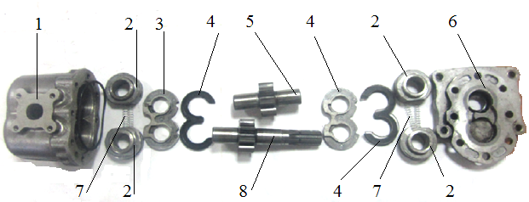

1 – корпус; 2 – төлкелер; 3 – өкшеліктер; 4 – тығыздағыштар; 5 – жетектелетін білік-тістегеріш; 6 - корпус қақпағы; 7 – серіппе; 8 – жетекші білік-тістегеріш

1.1-сурет – ЕОҚ бар ТС-тың негізгі жинақтаушы бөлшектері мен тораптары.

«Екі остік қосылыстың» мәні білік бетінің немесе төлке тесігі бетінің әртүрлі диаметрлері бар және белгілі бір эксцентриситетке ығысқан параллель осьтері бар екі цилиндрлік беттің қиылысуы түрінде жасалуында [11,20,30].
Екі остік қосылыстар үшін ұсынылатын шақтама өрістерінің орналасу сызбасы [10,12,30,34] 1.2-суретте көрсетілген. Шақтама өрістерінің орналасу сызбаларын талдау көрсеткендей, 1.2,ә және 1.2,б-суреттерде көрсетілген шақтама өрістерінің орналасу жағдайларында шеткі қимада отырғызу беттерінің жанасуы 1.2,а-суретте көрсетілген шақтама өрістерінің орналасуы кезінде мүмкін болатын жанасудан өзгеше болады.

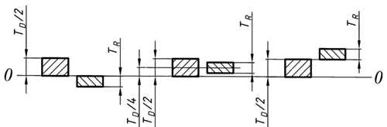
б)
ә)
а)

1.2-сурет – Тесік жүйесіндегі «білік-тесік» екі остік қосылыстарының шақтама өрістерінің орналасу сызбасы.

Сызбада көрсетілген шақтама өрістері орналасқан жағдайда (1.2,а-сурет) мына шарт орындалады:

R ≤ D/2. | (1.1)

(1.1) шарты орындалған кезде отырғызу беттерінің жанасуы цилиндрлердің жасаушысы бойынша немесе R≤D/2 шарты кезінде цилиндрлік бет бойынша жүзеге асады.
[10,12,30,34] еңбектерінде 1.2,а-суреттегі сызба бойынша шақтама өрістері орналасқан жағдайда, өлшемдері 10-нан 250 мм-ге дейінгі аралықта тесік осінің білік осіне қатысты эксцентриситет шамалары келтірілген.
1.2-суретте тесік жүйесіндегі «білік-тесік» екі остік қосылыстарының шақтама өрістерінің орналасу сызбаларының үш жеке жағдайы көрсетілген.
1.2,ә және 1.2,б-суреттерде көрсетілген шақтама өрістері орналасқан кезде (1.1) шарты сақталмайды. R радиусының мәні тесік диаметрінің жартысы D/2 мәнінен асып кетуі мүмкін. Яғни R≤D/2 шарты да, R>D/2 шарты да орындалуы мүмкін. Екінші шарт кезінде білік пен тесік отырғызу беттерінің жанасуы орталық бұрыш φ арақашықтығында орналасқан цилиндрлердің екі жасаушысы бойынша жүреді. Мұндай жанасу кезінде отырғызу беттерінің цилиндр жасаушысы бойынша сәйкес келмеуіне байланысты олардың арасында саңылау пайда болады, ал оның ең үлкен мәні білік пен тесік арасындағы шеткі қимада отырғызу бетінің орта бөлігінде байқалады. 1.3-суретте R>D/2 шарты кезіндегі екі остік қосылыстың сызбасы көрсетілген.

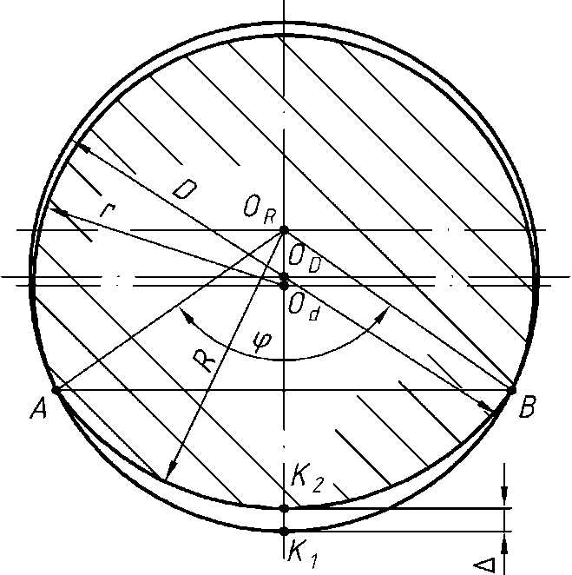

1.3-сурет – R>D/2 шарты кезіндегі «білік-тесік» екі остік қосылысының сызбасы.

3-суреттен қосылыста біліктің отырғызу цилиндрінің AK₂B доғасы мен тесіктің отырғызу бетінің AK₁B доғасының тең болмауына байланысты олардың арасында K₁K₂ саңылауы пайда болатыны көрінеді. K₁K₂ саңылауының шамасы тесік осінің біліктің отырғызу диаметрі осіне қатысты ығысу шамасына әсер етеді және, сәйкесінше, екі остік біліктегі төлкенің радиалдық соғу шамасына ықпал етеді.
K₁K₂ кесіндісінің шамасын келесі реттілік бойынша анықтаймыз:

K₁K₂ =O_{R}K₁ –O_{R}K₂ ,  немесе  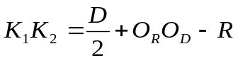. | (1.2)  (1.3)

ΔO_{R}AO_{D}, үшбұрыштарынан φ бұрышы белгілі деп есептей отырып, төмендегі өрнекті аламыз:

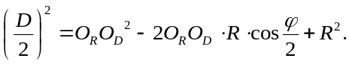 | (1.4)

(1.4) теңдеуін O_{R} және O_{D} шамаларына қатысты шешіп және оны (1.3) өрнегіне қойып, D, R және φ әртүрлі мәндері үшін K₁K₂ саңылауын келесі формула бойынша анықтаймыз

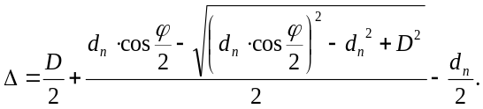 | (1.5)

Екі остік қосылыстың шақтама өрістерінің орналасу сызбаларын және φ орталық бұрыштарының мәндерін таңдау екі остік қосылыстарды қолдану кезінде шешілетін міндеттерге байланысты жүзеге асырылуы тиіс.
Теориялық зерттеулер жаңа қосылыстың дәстүрлі қосылыстармен салыстырғанда бірқатар артықшылықтарын көрсетеді. «Білік-тесік» қосылысының жаңа түрінің құрылымы мен оны дайындау технологиясы жасалды. Бұл қосылыс әсіресе «білік-тістегеріш» типті құрылымдарда (гидравликалық машиналарда, атап айтқанда тістегерішті сорғыларда) қолданылған кезде ерекше өзектілікке ие болады.
«Білік-тесік» типіндегі жаңа қосылыстың көмегімен келесі міндеттерді шешуге болады:
- тесіктер мен біліктер осьтерінің барынша осьтестігін қамтамасыз ету, яғни тесік осьтерінің білік осімен немесе айналу осімен барынша дәл келуін қамтамасыз ету;
- білік пен тесік беттерінің барынша жанасуын қамтамасыз ету;
- біліктер мен тесіктер осьтерінің параллельдігін қамтамасыз ету.
Біздің пікірімізше, сапалық көрсеткіштерді арттыру міндеттерінің бірі жекелеген бөлшектердің салыстырмалы орын ауыстыруларын ішінара шектеу болып табылады. Мұндай шешім ретінде тірек төлкелерінің арасына жылжымалы элементтерді орнату ұсынылды, олар тірек төлкелерін тірек төлкенің цилиндрлік беті мен сорғы корпусындағы цилиндрлік тесік беті тікелей жанасқанға дейін жылжытатын болады [10; 11, 156-б.; 12, 160-б.].
Тістегерішті сорғы құрылымында екі остік қосылысты қолдану тірек төлкелерінің құрылымының және олардың өлшемдерін орнату жүйесінің өзгеруіне алып келді. 1.4-суретте 50-ші типті тістегерішті сорғы тістегеріштерін ұстап тұратын төлкелердің сызбалары көрсетілген [11].

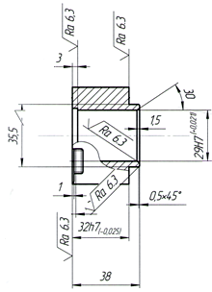 | 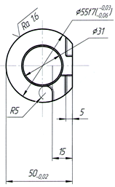 | 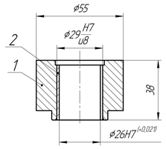
а) |  | ә)

а) төлке; ә) төлкенің сырғанау мойынтірегі бар төлке торабы

1.4-сурет – ТС-50У3 тістегеріштерінің мойынтірек төлкелерінің сызбалары.

1.5-суретте өлшемдердің дәстүрлі компоновкасы бар тірек төлке көрсетілген. Мысалы, ТС-50У3 төлкесіндегі жазық бет (1.5-сурет) 22,5^{-0,02} мм қашықтықта орналасқан [11]. Өлшемдердің мұндай компоновкасы оны дайындау технологиялылығы тұрғысынан дұрыс деп есептелуі мүмкін. 1.5-суретте ТС-50-дің шеткі бөлігіндегі тірек төлкенің екі сызбасы көрсетілген. 1.5а-суретте өлшемдерді орналастырудың дәстүрлі сызбасы берілген. 1.5ә-суретте ұсынылып отырған тірек төлкенің жаңа өлшемдері көрсетілген.

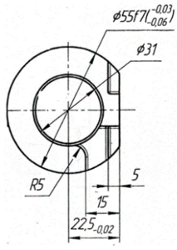 | 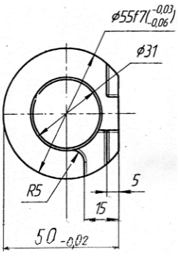
а) | ә)

а) өлшемдерді орналастырудың дәстүрлі сызбасы; ә) тірек төлкенің өлшемдерін орналастырудың ұсынылған жаңа сызбасы.

1.5-сурет – ТС-50У3-тің шеткі бөлігіндегі тірек төлкенің сызбалары.

Тістегерішті сорғы корпусындағы тірек төлкелерінің орналасуын талдай отырып, тірек төлкелерінің осьаралық арақашықтық осі бойымен орын ауыстыруы 22,5^{–0,02} мм қашықтықта орналасқан екі өзекшемен және $\text{∅}\text{55}{\text{f} \text{7}}_{\text{-0,06}}^{\text{-0,03}}$ жазық цилиндрлік бетімен шектелетінін байқауға болады. 4а-суреттегі осьаралық арақашықтық сызығы бойындағы жанасу беттері арасындағы қашықтық 22,5^{–0,02} және $\text{0,5×}{\text{55}}_{\text{-0,06}}^{\text{-0,03}}$ мм өлшемдерінің қосындысына тең болады. Тірек төлкелерін жобалау кезінде көрсетілген арақашықтықтар жиынтығын бір ғана өлшеммен алмастыру ұсынылады. Бұл өлшем ${\text{50g6}}_{\text{-0,025}}^{\text{-0,009}}$ шамасына тең болады.
Дәлдік сапасы мен таңдалған қондырулар тістегерішті сорғылар сияқты жоғары талап қойылатын бөлшектер мен механизмдерді жаппай өндіруде дәстүрлі түрде қолданылады [11,31,32,33].
Тістегерішті сорғылардың айрықша ерекшелігі - сорғы корпусының ішінде орналасқан төрт тірек төлкесі мен екі тістегеріштің сорғы корпусына қатысты бекітілген орны болмайды. Аталған барлық бөлшектер бір-біріне қатысты кепілді саңылаумен орнатылады. Яғни тірек төлкелеріне орнатылған тістегеріш білігі сорғы корпусында кепілді саңылаулармен жинақталады. Тістегерішті сорғы жұмыс істеген кезде бөлшектер арасында жанасу күштері пайда болады, бұл сорғы корпусы ішіндегі барлық бөлшектердің қосылыстардағы саңылаулар шегінде салыстырмалы орын ауыстыруына алып келеді.
Тәжірибе жүзінде тістегерішті сорғы ішіндегі салыстырмалы орын ауыстырулардың шамасы мен бағытын болжау өте қиын. Салыстырмалы орын ауыстырулардың әсерін сорғы шуы, сорғы корпусының қызу температурасы, түйісетін бөлшектердің тозуы және т.б. көрсеткіштер арқылы жанама түрде анықтауға болады, ал осы көрсеткіштердің рұқсат етілген мәндерден асуы жағымсыз құбылыс болып табылады.
Сорғы корпусының, тірек төлкелерінің және тістегеріш біліктерінің жанасатын беттеріндегі саңылаулар мен өлшемдік ауытқулар негізінде осьаралық арақашықтық бағыты бойынша және оған перпендикуляр бағыттағы салыстырмалы орын ауыстырулардың ең үлкен мәндерін есептеуге болады. Алайда мұндай шешім тек салыстырмалы ығысулардың сандық мәндерін бағалауға мүмкіндік береді. Ал сапалық көрсеткіштерді бағалау күрделі болып қалады.
Сапалық көрсеткіштерді жақсарту міндеттерінің бірі ретінде жекелеген бөлшектердің салыстырмалы орын ауыстыруларын ішінара шектеу қарастырылды. Шешім ретінде тірек төлкелерінің арасына жылжымалы элементтерді орнату ұсынылды, олар тірек төлкелерін тірек төлкенің цилиндрлік беті мен сорғы корпусындағы цилиндрлік тесік беті тікелей жанасқанға дейін қысып тұратын болады.
1.6-суретте сорғы корпусының тесіктеріндегі тірек төлкелерінің жылжымалы элементтермен қосылысы көрсетілген [11,34].

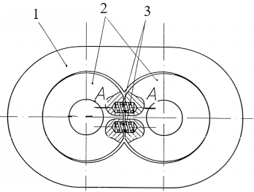 | А-А  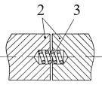 | 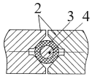 | 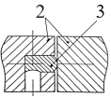
а) | ә) | б) | в)

а – ТС корпусындағы төлкелердің орналасуы; ә, б – жылжымалы қосылыстардың нұсқалары; в – жұмсақ материалдан жасалған қатты дене түріндегі элементі бар жылжымалы қосылы

1.6-сурет – Сорғы корпусының тесіктеріндегі тірек төлкелерінің жылжымалы элементтермен қосылысы.

1.6а-суретте: 1 – сорғы корпусы; 2 – тірек төлкелері; 3 – кергіш элементтер көрсетілген. 1.6 ә, б және в-суреттерде жылжымалы қосылыстардың нұсқалары берілген. Бұл суреттерде 2 – тірек төлкелері; 3 – жылжымалы элементтер көрсетілген. 1.6ә-суретте жылжымалы элементтер серіппе түрінде көрсетілген. 1.6б-суретте жылжымалы элемент V-тәрізді ойықтардың арасында орналасқан қатты өзекті дене түрінде берілген.
1.7-суретте дайындалған тірек төлкелері мен жылжымалы элементтердің прототиптері көрсетілген.

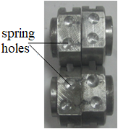  Серіппеге арналған тетіктер | 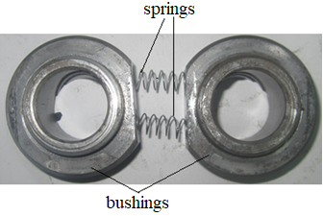  Серіппелер
а) | ә)  Төлкелер
а – тірек төлкелері; ә – жылжымалы элементтері бар тірек төлкелері

1.7-сурет – Тірек төлкелері мен жылжымалы элементтердің прототиптері.

Жүргізілген зерттеулер жылжымалы элементтерді тірек төлкелерінің арасына орнату тірек төлкелерінің цилиндрлік бетінің сорғы корпусындағы цилиндрлік тесік бетімен тікелей жанасуына алып келетінін көрсетті. Бұл тістегерішті сорғының жекелеген бөліктерінің салыстырмалы орын ауыстыруларын ішінара шектеуді қамтамасыз етеді, нәтижесінде сапалық көрсеткіштер артады.
Алайда ЕОҚ бар ТС жұмыс процесінде жылжымалы элементтердің тұрақсыз жұмысына байланысты өнімділіктің және пайдалы әсер коэффициентінің төмендеуі сияқты кемшіліктер анықталды. Жылжымалы элементтер ретінде серіппелер қолданылды. Серіппелерді тірек төлкелерінің арасына орнату үшін оларда жоғары дәлдікпен тесіктер жасау қажет болды. Мұндай тесіктері бар тірек төлкелерін технологиялық дайындау белгілі бір қиындықтар туғызады, олар әртүрлі тірек төлкелерінде орналасқан тесіктердің осьтестігін және осьаралық арақашықтықтарының дәлдігін қамтамасыз ету қажеттілігімен байланысты.

1.2 Екі остік қосылысы бар тістегерішті сорғының тірек төлкелерінің жылжымалы элементтерін дайындауға арналған резеңке қоспаларынан жасалған материалдарды зерттеу

Резеңке-техникалық бұйымдар (РТБ) өнеркәсіптің әртүрлі салаларында кеңінен қолданылады.
Бутадиен-нитрильді каучук (МЕСТ Р 54556-2011), сондай-ақ NBR немесе Nitrile Rubber деп аталады, бірегей қасиеттерге ие синтетикалық полимер болып табылады. Бұл қасиеттер оны мұнай өнімдеріне және басқа да көптеген химиялық қосылыстарға жоғары төзімділік көрсететін, сонымен қатар жақсы серпімділік қасиетіне ие резеңке бұйымдарын өндіруге арналған тиімді материал етеді. Өзінің ерекше қасиеттерінің арқасында NBR әртүрлі өнеркәсіп салаларында ең сұранысқа ие материалдардың бірі болып қала береді. 1.1-кестеде NBR-дың физика-механикалық сипаттамалары келтірілген.

1.1-кесте - NBR-дың физика-механикалық сипаттамалары.
№ | Параметрлер | Өлшем бірлігі | Мәндері
1. | Қаттылығы | SHORE A | 85±5
2. | Тығыздығы | г/см³ | 1,32±0,02
3. | Үзілу беріктігі | Н/мм² | ≥15
4. | Созылу беріктігі | % | ≥130
5. | Қалдық деформация | % | ≤12
6. | Қайтымды серпімділік | % | 22
7. | Үгітілуі | мм³ | 110
8. | Қолданудың ең төменгі температурасы | ⁰С | -30
9. | Қолданудың ең жоғарғы температурасы | ⁰С | +100

Артықшылықтары мен кемшіліктері
Кез келген материал сияқты нитрил-бутадиенді каучуктың да артықшылықтары мен кемшіліктері бар. Алдымен осы материалдың артықшылықтарын қарастырайық.
- Көптеген химиялық қосылыстарға жоғары төзімділігі. NBR майларға, тоңмайларға, еріткіштерге және басқа химиялық заттарға жоғары төзімділік көрсетеді.
- Жылуға төзімділігі. Бутадиен-нитрильді каучук өз қасиеттерін жоғалтпай, температураның кең диапазонына төтеп бере алады.
- Жақсы серпімділігі. NBR жоғары серпімділікке ие, бұл оны медицинада, электр техникасында, автомобиль өнеркәсібінде және басқа да көптеген салаларда қолдануға мүмкіндік береді.
- Соққыға төзімділігі. Нитрил-бутадиенді каучук тамаша амортизациялық қасиеттерге ие, бұл оны соққыға төзімді бұйымдар өндіруде таптырмас материал етеді.
- Жақсы адгезиясы. NBR әртүрлі беттермен, соның ішінде металл беттермен жақсы байланысады, сондықтан ол тығыздағыштар, желімдер, герметиктер және басқа да бұйымдар өндірісінде кеңінен қолданылады.
Жоғарыда айтылғандай, бутадиен-нитрильді каучуктың кемшіліктері де бар. Атап айтқанда, NBR:
- табиғи каучук сияқты жарықшақтануға жоғары төзімділікке ие емес;
- кейбір химиялық заттарға шектеулі төзімділік көрсетеді;
- ультракүлгін сәулеленудің әсерінен қартаюға және серпімділігін жоғалтуға бейім;
- силиконды каучуктар сияқты жоғары жылутөзімділікке ие емес, мысалы +80°С-тан жоғары температурада қыздырылған кезде материал қатайып, морт сынғыш күйге өтеді, сонымен қатар оның механикалық сипаттамалары нашарлап, қартаю процесі жылдамдайды [35].
NBR материалы (табиғи каучук) сорғы жабдықтарында және басқа да салаларда кеңінен қолданылады. Табиғи каучук изопреннің ұзын әрі әлсіз байланысқан полимерлік тізбектерінен тұрады. Үзілген кезде тізбектер қайта қосылып, резеңкеге серпімділік қасиет береді. Табиғи каучук икемділігімен, беріктігімен, су өткізбейтіндігімен және бірқатар химиялық заттардың әсеріне төзімділігімен ерекшеленеді. Басқа каучуктармен салыстырғанда табиғи каучук ең икемді түрлердің бірі болып табылады. Сонымен қатар ол кесуге, тозуға және үйкелуге төзімді. Бұдан бөлек, NBR жоғары созылу беріктігіне ие және басқа материалдармен оңай байланысады.
Алайда табиғи каучук жылу, жарық және озон әсеріне неопрен сияқты басқа каучуктармен салыстырғанда төмен төзімділік көрсетеді. NBR материалы жанармаймен, маймен және полярлы емес еріткіштермен жанасқанда осал келеді [36].
1.2-кестеде NBR материалының физика-механикалық сипаттамалары келтірілген.

1.2-кесте – NBR материалының физика-механикалық сипаттамалары.
Көрсеткіш | Мәні
SHORE A бойынша қаттылық диапазоны | 30-95
Үзілу беріктігінің диапазоны, psi | 500-3500
Серпімділік шегі, % | 300-900
Жұмыс температурасы | -56 ºС-тан +104 ºС-қа дейін
Үгітілуге төзімділігі | жақсыдан өте жақсыға дейін
Металмен адгезиясы | өте жақсы
Қатты материалдармен адгезиясы | өте жақсы
Сығылу кезіндегі шөгуі | өте жақсы
Иілу кезіндегі жарықшақтануға төзімділігі | өте жақсы
Соққыға төзімділігі | жақсыдан өте жақсыға дейін
Қайтымды серпімділігі | өте жақсы
Жыртылуға төзімділігі | жақсыдан өте жақсыға дейін
Дірілді сөндіру қасиеті | жақсыдан өте жақсыға дейін
Атмосфералық әсерге төзімділігі | нашардан қанағаттанарлыққа дейін
Су өткізбейтіндігі | өте жақсы

Этиленпропиленді каучук, яғни EPDM немесе EPR, электрлік оқшаулау қасиеті жақсы және сыртқы атмосфералық факторларға төзімді материалдардың қатарына жатады. Бұл каучук озонға, күн сәулесіне, сондай-ақ бірқатар химиялық ортаға, соның ішінде сұйылтылған қышқылдарға, сілтілерге және полярлы еріткіштерге төзімділігімен ерекшеленеді. Сонымен қатар, төмен температура жағдайында да өзінің серпімділік қасиетін сақтай алады. Осы қасиеттеріне байланысты EPDM материалы тағам өнімдерімен және сусындармен жанасатын бұйымдарда, автомобильдердің ауа салқындату жүйелерінде, сондай-ақ фосфор қышқылы эфирлері негізіндегі гидравликалық сұйықтықтармен жұмыс істейтін резеңке-техникалық бөлшектерді өндіруде кеңінен қолданылады.
EPDM каучуктан жасалған тығыздағыштар мен тығыздағыш сақиналардың жұмыс температурасы -55 °С пен +125 °С аралығында болады. Арнайы компоненттерді қосу арқылы жұмыс температурасының жоғарғы шегін +150 °С-қа дейін арттыруға болады. 1.3-кестеде EPDM материалының негізгі физика-механикалық сипаттамалары келтірілген [37].

1.3-кесте – EPDM материалының негізгі физикалық және механикалық сипаттамалары
Қасиеттері | Өлшем бірлігі | Мәні
Қаттылығы | SHORE A | 85±5
Тығыздығы | г/см³ | 1,22±0,02
Үзілу беріктігі | Н/мм² | ≥12
Созылу беріктігі | % | ≥80
100°С/22 сағ кезіндегі қалдық деформация | % | ≤10
Кеңейтілген жыртылу кезіндегі беріктігі | Н/мм | 10
Қайтымды серпімділігі | % | 38
Үгітілуі | мм³ | 140
Қолданудың ең төменгі температурасы | °С | -50
Қолданудың ең жоғарғы температурасы | °С | +150

Силикон резеңкесінің бұл түрі тотықтырғыштардың, органикалық еріткіштердің және майлардың әсеріне төзімділігімен ерекшеленеді. Сонымен қатар, тербелістерді бәсеңдету қабілеті оның маңызды артықшылықтарының бірі болып саналады. Осыған байланысты жылуға төзімді силикон резеңкелері жоғары және төмен температура жағдайларында жұмыс істейтін серпімді элементтерді өндіруде жиі қолданылады. Ал силиконнан жасалған төсемдерді деформация мөлшері қатаң бақыланатын қосылыстарда пайдалану тиімді, себебі мұндай бұйымдар жоғары қысым жағдайында да сенімді жұмыс істей алады [38].
FKM резеңкесі күрделі агрегаттар мен механизмдердің тұрақты әрі үздіксіз жұмыс істеуіне мүмкіндік береді. Сонымен қатар, ол күшті химиялық реагенттердің әсеріне төзімді болып, азот қышқылы сияқты күйдіргіш химиялық орталарда да өзінің негізгі пайдалану қасиеттерін сақтай алады. Оның құрамында фтордың болуы материалға жоғары беріктік, тозуға төзімділік және химиялық тұрақтылық қасиеттерін береді
Құрылымында сутегі молекулалары бар табиғи каучук температуралық ауытқуларға және агрессивті орталарға төзімділік пен сенімділік жағынан жоғары көрсеткіштермен ерекшеленбейді. Ал фторкөміртекті каучук коррозияға және атмосфералық қартаюға төзімді.
Фторэластомер қара түсті болады және +20-дан +232 градус Цельсийге дейінгі кең температуралық диапазонда сыртқы түрі мен қасиеттерін сақтайды [39].
Резеңке қоспасы. Шикі 7-В 14 резеңке қоспасы – каучуктан және әртүрлі қоспалардан (толтырғыштар, тұрақтандырғыштар, пластификаторлар және т.б.) өндірілген көп компонентті шикізат. Резеңке қоспасының бұл маркасы өнеркәсіптің әртүрлі құрылыс, автомобиль жасау, химиялық өндіріс және басқа да салаларында кеңінен қолданылады [40].
Осы резеңкеден тығыздағыш бұйымдар, сақиналар, қалпақшалар, гидравликаға арналған манжеттер, сальниктер, түтіктер, кір және май қырғыш бұйымдар дайындалады. Сонымен қатар мұндай резеңке автомобиль камералары мен шиналарын жөндеуде, химиялық жабдықтарды гуммирлеуде, авиациялық бөлшектерді өндіруде, аяқ киім өнеркәсібінде және кабельдер жасау үшін қолданылады. Автомобиль шиналарын жөндеу кезінде 7-В 14 қоспасы протектордың қатты бөлігін қалпына келтіру үшін де, шинаның жұмсақ, бүйір бөлігін жөндеу үшін де қолданылуы мүмкін. Ал резеңкенің жақсы аққыштығы жамауларды сенімді орнатуға, олардың шеттерін жеткілікті түрде жабуға және тесілу қаупін болдырмауға мүмкіндік береді.
Бұл резеңке маркасының кең қолданылуы оның қасиеттерімен түсіндіріледі. 7-В 14 қоспасы ауа, кір, майлар, отын, спирттер, мұнай және әлсіз қышқылдар әсеріне төзімді бөлшектерді дайындау үшін қолданылады. Осы маркадағы резеңкеден жасалған бұйымдар 100 °C дейінгі температураға төтеп береді және ұзақ қызмет ету мерзіміне ие [40].
Техникалық сипаттамалары:
- Созылу кезіндегі шартты беріктігі – 9,8 МПа.
- Үзілу кезіндегі салыстырмалы ұзаруы – кемінде 160%.
- Қолдану температурасының диапазоны – -60-тан +100 °C-қа дейін.
- SHORE A бойынша қаттылығы – 70-85 SHORE A бірлігі.

1.3 Екі остік қосылысы бар тістегерішті сорғының тірек төлкелерінің жылжымалы элементтерін дайындауға арналған серпімді материалдарды зерттеу

Серіппелік болаттар мен қорытпалар – жоғары және орта көміртекті материалдар (көп жағдайда), олар жоғары аққыштық шегіне және серпімділік қасиетіне ие, сондай-ақ жүктеме әсерінен кейін бастапқы пішінін қалпына келтіруге қабілетті. Олар максималды беріктікке, шаршауға төзімділікке және кернеулердің релаксациясына төзімділікке қол жеткізу үшін шынықтыру және жасыту процестерінен өтеді. Негізгі легирлеуші элементтер кремний (С), марганец (Г), хром (Х), ванадий (Ф) болып табылады, олар материалдың беріктігі мен тозуға төзімділігін арттырады.
Серіппелік болаттардың негізгі ерекшеліктері [41]:
- Жоғары аққыштық шегі - пішіннің қалдық өзгерісінсіз елеулі деформацияларға төтеп беру қабілеті;
- Жоғары шаршау беріктігі - серіппелердің миллиондаған циклдер бойы жұмыс істеуіне мүмкіндік беретін циклдік жүктемелерге төзімділігі;
- Релаксациялық төзімділігі - ұзақ уақыт әсер ететін жүктемелер мен температура жағдайында серпімді қасиеттерін сақтау қабілеті;
- Жақсартылған шынығу қабілеті - легирлеу арқасында қима бойында біртекті құрылым қамтамасыз етіледі, бұл морт сынудың алдын алады.
Серіппелік болаттар пайдалану қасиеттерін жақсарту үшін жиі легирленеді:
- Кремний (Si, С) - қаттылық пен серпімділік шегін арттырады;
- Марганец (Mn, Г) - беріктік пен соққы жүктемелеріне төзімділікті жоғарылатады;
- Хром (Cr, Х) - шынығу қабілетін, коррозияға төзімділікті және қаттылықты арттырады;
- Ванадий (V, Ф) - тығыздық пен тұтқырлықты жақсартады;
- Никель (Ni, Н) - коррозияға төзімділікті қамтамасыз ету үшін тот баспайтын қорытпаларда қолданылады.

Таңбалануы және үлгілері (МЕСТ бойынша)
- Көміртекті болаттар: 65, 70, 85;
- Кремний-марганецті болаттар: 60С2, 60С2А, 70С3А (жоғары серпімділік қасиеттеріне ие);
- Хром-ванадийлі болаттар: 51ХФА (жылуға төзімді, коррозияға төзімді);
- Кремний-вольфрамды болаттар: 65С2ВА.
Рессорлы-серіппелік қорытпалар жоғары релаксациялық төзімділікке және жоғары серпімділік шегіне ие [42]. Осы қасиеттерінің арқасында олар құрылымдық өлшемдерінің өзгеруіне жол берілмейтін элементтерді (мысалы, серіппелер мен рессорлар) дайындау үшін тиімді шешім болып табылады. Қорытпаның қажетті физика-химиялық қасиеттерін қамтамасыз ететін негізгі компонент көміртек болып табылады - оның мөлшері 0,5%-дан кем емес және 0,8%-дан артық болмауы тиіс.
Құрамына қосылатын никель (Ni ≤ 1,7%), кремний (Si ≤ 2,5%), вольфрам (W ≤ 1,3%) және марганец (Mn ≤ 1,3%) сияқты легирлеуші компоненттер пластикалық және серпімді деформацияларға төзімділікті, сондай-ақ жүктемелерді көп рет түсіру және алу циклдері кезінде морттықтың пайда болуына қарсы тұрақтылықты арттыруға көмектеседі. Сонымен қатар рессорлы-серіппелік болаттар молибден (Mo ≤ 0,5%) және хром (Cr ≤ 1%) қоспаларының арқасында жоғары коррозияға төзімді қасиеттерге ие. Бұл компоненттер болаттың тозуға төзімділігін, бөлшектердің қызмет ету мерзімін арттырады және жарықтардың пайда болу қаупін төмендетеді.
Легирленген көміртекті материалдар өнеркәсіптің әртүрлі салаларында кеңінен қолданыс тапты. Олар автомобиль және вагон жасау салаларында, жиһаз, тұрмыстық техника өндірісінде, есік серіппелерін және басқа да көптеген бұйымдарды дайындауда пайдаланылады.
Рессорлы-серіппелік болаттардың басты артықшылықтарының бірі – материалдың шаршауға жоғары төзімділігі. Мұндай қорытпалардан жасалған бұйымдар ұзақ уақыт үздіксіз пайдаланылған кезде де бастапқы қасиеттерін сақтайды. Бұл қасиеттер күрделі технологиялық жабдықтардың серіппелері, мойынтірек корпустары, әртүрлі тістегеріштер мен фланецтер, тежегіш таспалар және басқа да жауапты бөлшектерді өндіруде ерекше маңызды. Алайда әрбір нақты жағдай үшін рессорлы-серіппелік болаттың тиісті маркасын таңдау қажет. Мысалға:
- 50ХФА болаты жоғары температура жағдайында (300°С дейін) жұмыс істейтін жоғары жүктемелі серіппелерді өндіру үшін қолданылады;
- 60С2А маркалы қорытпа айналу моменттерін беруге арналған иілгіш біліктерді, фрикциялық дискілерді және жоғары жүктемелі рессорларды дайындауда пайдаланылады;
- 65Г маркасы жоғары релаксациялық төзімділік пен тозуға төзімділік талап етілетін бұйымдар үшін қолданылады, алайда соққы жүктемелері түсетін элементтерді дайындауға жарамайды;
- 65С2ВА маркалы қорытпа жабдықтардың жауапты тораптарына арналған жоғары жүктемелі серпімді элементтерді дайындау үшін қолданылады;
- 70 маркалы болат беріктік және серпімділік сипаттамаларына жоғары талаптар қойылатын бөлшектерді дайындауда пайдаланылады;
- 70С2ХА маркасы сағат механизмдерінің серіппелерін, сондай-ақ ірі және жауапты серіппелік элементтерді дайындауда қолданылады.

1.4 Екі остік қосылысы бар тістегерішті сорғының тірек төлкелерін дайындауда аддитивті технологияларды қолдану мүмкіндігін зерттеу

Үшөлшемді бұйымдарды 3D басып шығару арқылы өндіруде аддитивті технологияларды (АТ) қолдану инновациялық шешім болып табылады. Мұндай технологияларға деген қызығушылық бүкіл әлемде күн сайын артып келеді, себебі нарықта үнемді әрі еңбек сыйымдылығы төмен әзірлемелерге сұраныс өсуде. АТ өндірістің әртүрлі салаларында қолданыс тапқан: құрылыс, кеме және машина жасау, фармакология мен медицина, мұнай-газ және ауыл шаруашылығы өнеркәсібі, ғарыш саласы. Тірек төлкелерін дайындауда аддитивті технология әдісін пайдалану мақсатында зерттеулер жүргізілді [43]. 1.8-суретте сынған тістегеріштің орнына жаңа тістегеріш бөлшегін АТ-технология әдісімен дайындау сызбасы көрсетілген [43,44].
Ауыл шаруашылығы машиналарының құрылымдарында ең осал элементтердің бірі тісті беріліс бөлшектерін және белгілі бір жанасу беттері бар айналу денелері бөлшектерін қалпына келтіру болып саналатынын атап өткен жөн.
Осыған ұқсас зерттеулер Беларусь агротехникалық университетінің ғалымдарымен жүргізіліп, кейбір бағыттар бойынша нақты нәтижелерге қол жеткізілген [44,45,46,47].
Тозған металл бөлшектерді қалпына келтірудің дәстүрлі технологияларының ішінде ең кең таралғаны қаптау технологиялары болып табылады, әсіресе күрделі пішінді ірі габаритті бөлшектерді жөндеуде тиімді қолданылатын лазерлік қаптау әдісі. Бұл жағдайда қапталған қабаттың тығыздығы мен беріктігі негізгі материалдан кем болмайды, ал арнайы таңдалған қоспа ұнтақты қолданған кезде одан да жоғары болуы мүмкін, бұл қалпына келтірілген бөлшектің жұмыс ресурсын арттыруға ықпал етеді.

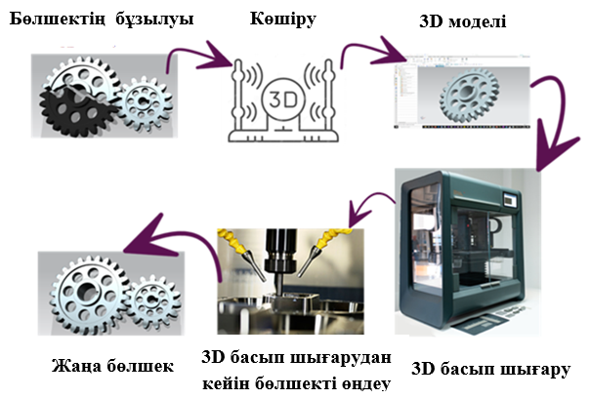

1.8-сурет – Тістегеріш бөлшегін АТ-технология әдісімен дайындау сызбасы.

Сәйкесінше, металл бөлшектерді қалпына келтіру үшін негізінен селективті лазерлік қаптау процестеріне негізделген АТ-технологиялар пайдаланылады, атап айтқанда DLMD-технологиясы және соған ұқсас LENS-технологиясы (Laser Engineered Net Shaping) [48,49,50].
LENS-технологиясына сәйкес қоспалық металл ұнтағы лазер сәулесімен бір мезгілде қаптау аймағына жеткізіледі. Берілетін ұнтақтың құрамын (бірнеше қоректендіргіштерді қолдану арқылы), орын ауыстыру жылдамдығын, лазер сәулесінің дақ өлшемін, сондай-ақ балқыма аймағындағы қорғаныс атмосферасын реттеу арқылы қапталған аймақтың қажетті құрылымын қамтамасыз етуге болады.
LENS жабдықтары дербес қондырғылар түрінде немесе қолданыстағы сандық бағдарламалық басқару станоктары мен роботтар базасындағы модульдік қондырғылар түрінде шығарылады.
1.9-суретте LENS-технологиясын қолдану арқылы тозған білікті қалпына келтіру процесі көрсетілген [43]. Бұл процесті дәстүрлі электродтық қаптау әдісімен жүзеге асыру біліктің рұқсат етілмейтін термиялық деформацияларына алып келуі мүмкін, ал термиялық бүрку әдісі кезінде жабынның негізбен жеткілікті берік байланыспауынан қапталған қабаттың ажырап кетуі орын алуы ықтимал.

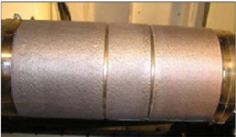 | 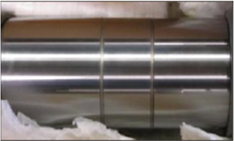
а) | ә)

1.9-сурет – Тозған білікті қалпына келтіру: қабат жағылғаннан кейін (а); соңғы өңдеуден кейін (ә).

1.9-суреттен көрініп тұрғандай, металл қабаты қапталғаннан кейін білік бет сапасын жақсарту (кедір-бұдырлығын төмендету) үшін дәстүрлі механикалық өңдеуден өтеді. Селективті лазерлік қаптау арқылы білікті қалпына келтіргеннен кейінгі механикалық өңдеуді қолданудың осындай мысалы 1.10-суретте көрсетілген, мұнда 9ХС болат маркасынан жасалған тозған білік бетіне Co-28Cr-4,5W ұнтағы жағылған [43].

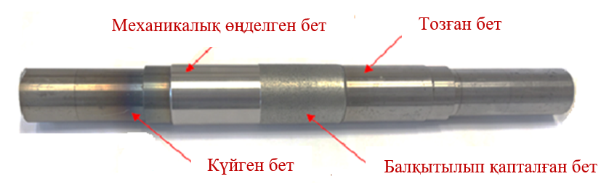
1.10-сурет – Тозған білікті қалпына келтіру.

LENS-технологиясы арқылы қаптау кезінде титан, никель, кобальт негізіндегі металдар мен қорытпаларды, тот баспайтын болаттарды, вольфрам, молибден және ниобий негізіндегі ыстыққа төзімді және қиын балқитын қорытпаларды, алюминий, мыс және мырыш негізіндегі қорытпаларды, сондай-ақ құрамында титан, вольфрам және хром карбидтері бар композициялық материалдарды қолдануға болады.
Бұл технологияның маңызды артықшылықтарының бірі - бір мезгілде екі немесе одан да көп әртүрлі материалдарды пайдалану мүмкіндігі, бұл бірнеше саптама арқылы ұнтақтарды беру жолымен жүзеге асырылады. Соның арқасында қалыңдығы бойынша қасиеттер градиенті бар жабындарды қалыптастыруға болады. Мысалы, жабынның сыртқы беткі қабатын жоғары беріктікке ие материалдан қалыптастырып, қалпына келтіру мен беріктендіру процестерін қатар жүзеге асыруға мүмкіндік береді.
Бөлшектерді дайындауда аддитивті технология әдістерін пайдалану бойынша зерттеулер «С. Сейфуллин атындағы Қазақ агротехникалық зерттеу университеті» КеАҚ-тың «Технологиялық машиналар және жабдықтар» (ТМжЖ) кафедрасының зертханалық жағдайында жүргізілді.
1.11-суретте 3D-принтерлерде дайындалған бөлшектер көрсетілген [43].

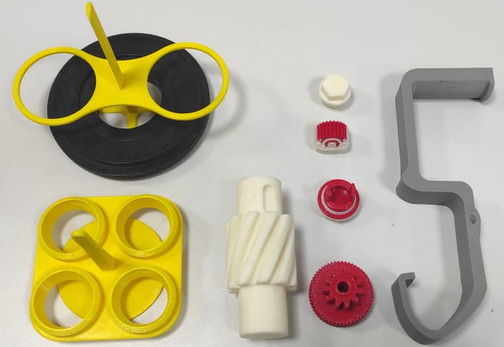 | 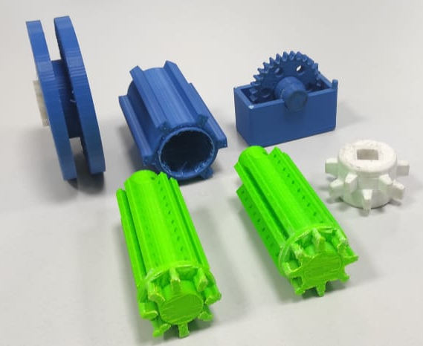
а) | ә)
а) Stratasys F170 3D-принтерінде дайындалған бөлшектер; б) MakerBot Replikator 3D-принтерінде дайындалған бөлшектер
1.11-сурет – 3D-принтерлерде дайындалған бөлшектер.
3D-басып шығаруға арналған үлгіні дайындау бөлшектің үшөлшемді моделін әртүрлі бағдарламаларда құрудан басталады. Барлық бағдарламаларда объектілерді модельдеу принципі ұқсас болғанымен, міндеттерді шешу тәсілдерінде айырмашылықтар бар. Инженерлерге арналған қосымшаларды (Fusion 360, Autodesk SolidWorks, Blender, Компас 3D), сондай-ақ кәсіби 3D-рендер жасау бағдарламаларын (The Brush, Autodesk Maya, 3ds Max және басқалары) пайдалануға болады.
Алынған нәтижелер ЕОҚ бар ТС тірек төлкелерін дайындау кезінде аддитивті технология әдістерін қолдану мүмкіндігін растайды.

1.5 Зерттеудің мақсаты мен міндеттерін айқындау

Жүргізілген зерттеулердің нәтижелері ЕОҚ бар ТС жұмыс процесінде жылжымалы элементтердің тұрақсыз жұмысына байланысты өнімділіктің және ПӘК-тің төмендеуі сияқты кемшіліктер анықталғанын көрсетті. Сонымен қатар тесіктердің жоғары дәлдікпен орналасуын қамтамасыз ететін тірек төлкелерін дайындау еңбек сыйымдылығы жоғары процесс екені және әртүрлі тірек төлкелерінде орналасқан тесіктердің осьтестігі мен осьаралық арақашықтықтарының дәлдігін қамтамасыз етуге байланысты белгілі бір қиындықтар туғызатыны анықталды.
Мәселенің мұндай жағдайы ЕОҚ бар ТС-тың сапалық көрсеткіштерін арттыруды қамтамасыз ететін жылжымалы элементтер мен тірек төлкелерінің құрылымын әзірлеу қажеттілігін туындатады.
Осыған байланысты диссертациялық жұмыстың мақсаты әртүрлі материалдардан жасалған жылжымалы элементтер мен тірек төлкелерінің құрылымын әзірлеу арқылы ЕОҚ бар ТС-тың сапалық көрсеткіштерін арттыру болып табылады.
Жұмыстың мақсатына қол жеткізу үшін келесі міндеттерді шешу қажет:
- ЕОҚ бар ТС жылжымалы элементтерін дайындауға арналған серпімді резеңке және болат материалдарды зерттеу. ТС тірек төлкелерін аддитивті технологиялар әдісімен басып шығару мүмкіндігін зерттеу;
- жылжымалы элементтер мен тірек төлкелерінің құрылымын әзірлеу;
- серпімді резеңке және болат материалдардан жасалған әртүрлі жылжымалы элементтері бар, сондай-ақ пластик материалдан дайындалған тірек төлкелері бар ЕОҚ бар ТС жұмыс процесін эксперименттік зерттеу;
- серпімді резеңке және болат материалдардан жасалған әртүрлі жылжымалы элементтері бар, сондай-ақ пластик материалдан дайындалған тірек төлкелері бар ЕОҚ бар ТС жұмыс процесін компьютерлік модельдеу;
- ұсынылған ЕОҚ бар ТС құрылымының экономикалық тиімділігін есептеу және өндіріске арналған ұсынымдар әзірлеу.

1.6 Бірінші тарау бойынша қорытындылар

- ЕОҚ бар ТС құрылымын зерттеу нәтижелері ЕОҚ бар ТС-тың үздіксіз жұмысын қамтамасыз етуге байланысты мәселенің бар екенін көрсетті, бұл өнімділіктің және ПӘК-тің төмендеуіне алып келеді. Мұның негізгі себебі жылжымалы элементтердің тұрақсыз (дәл емес) жұмыс істеуі деп болжанады. Себебі тірек төлкелерін дайындау еңбек сыйымдылығы жоғары процесс болып табылады және әртүрлі тірек төлкелерінде орналасқан тесіктердің осьтестігі мен осьаралық арақашықтықтарының дәлдігін қамтамасыз ету кезінде белгілі бір қиындықтар туындайды. Мәселенің мұндай жағдайы ЕОҚ бар ТС-тың сапалық көрсеткіштерін арттыруды қамтамасыз ететін жылжымалы элементтер мен тірек төлкелерінің құрылымын әзірлеуді талап етеді.
- Резеңке қоспаларынан жасалған материалдардың және серпімді болаттардың техникалық сипаттамаларын зерттеу жүргізілді.
- Аддитивті технология әдістерінің технологиялық мүмкіндіктерін зерттеу нәтижелері ТС тірек төлкелерін FDM әдісі арқылы 3D-принтерлерде пластик материалдардан басып шығаруға болатынын көрсетті.
- Жоғарыда аталған мәселелерді шешу үшін диссертациялық жұмыстың мақсаты мен зерттеу міндеттері тұжырымдалды.

2 ЕКІ ОСТІК ҚОСЫЛЫСЫ БАР ТІСТЕГЕРІШТІ СОРҒЫНЫҢ ЖЫЛЖЫМАЛЫ ЭЛЕМЕНТТЕРІ МЕН ТІРЕК ТӨЛКЕЛЕРІНІҢ ҚҰРЫЛЫМЫН ӘЗІРЛЕУ

2.1 Жұмсақ материалдан жасалған қатты дене түріндегі жылжымалы элементтердің құрылымын әзірлеу

Қатты дене түріндегі кергіш элементті дайындау үшін 7-В 14 шикі резеңке қоспасы қолданылды. Бұл каучуктан және әртүрлі қоспалардан (толтырғыштар, тұрақтандырғыштар, пластификаторлар және т.б.) дайындалған көп компонентті шикізат болып табылады. Резеңке қоспасының бұл маркасы өнеркәсіптің әртүрлі салаларында кеңінен қолданылады: құрылыс, автомобиль жасау, химиялық өндіріс және т.б. Осы материалдан тығыздағыш бұйымдар, сақиналар, қалпақшалар, гидравликаға арналған манжеттер, сальниктер, түтіктер, кір және май қырғыш бұйымдар дайындалады.

2.1-кестеде жылжымалы элементтерге арналған резеңке материалдардың салыстырмалы сипаттамасы келтірілген.

2.1-кесте – Жылжымалы элементтерге арналған резеңке материалдардың салыстырмалы сипаттамасы.
Материал | Негізгі қасиеттері | Артықшылығы | Кемшіліктері | Осы жұмыс үшін қорытынды
Табиғи NR резеңкесі | Жоғары серпімділік | Жақсы иілгіштік | Майлар мен мұнай өнімдеріне төмен төзімділік | Гидравликалық май үшін ең тиімді нұсқа емес
EPDM | Атмосфералық әсерге және озонға жақсы төзімділік | Су мен буға төзімді | Минералды майлармен үйлесімділігі төмен | Майлы гидрожүйе үшін жарамсыз
Силиконды резеңке | Кең температуралық диапазон | Жақсы жылутөзімділік | Тозуға төзімділігі төмен, қымбат | Жүктемелі майлы торап үшін оңтайлы емес
FKM | Жоғары химиялық және термиялық төзімділік | Агрессивті орталарда ең жақсы қасиеттер | Жоғары құны | Техникалық тұрғыдан тиімді, бірақ экономикалық жағынан артық
7-В 14 резеңке қоспасынан жасалған резеңке | Майға төзімді, серпімді | Майға төзімділік, тозуға төзімділік, серпімділік, иілгіштік, қолжетімділік | Озонға және жоғары температураға төзімділігі шектеулі | ТС-50 майлы гидрожүйесі үшін оңтайлы таңдау

Осылайша, 7-В 14 резеңке қоспасынан дайындалған резеңкені жылжымалы элемент ретінде қолдану негізделген шешім болып табылады. Ол минералды майлармен жанасу жағдайында тиімді жұмыс істейді, жеткілікті қаттылық пен серпімділікке ие, ағып кету қаупін азайтады және сонымен қатар құны жағынан қолжетімді болып табылады.
2.1-суретте резеңке қоспасынан жасалған жылжымалы элементтің сызбасы көрсетілген.
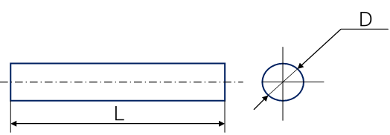
D = 8 ÷ 14 мм; L = 26 ÷ 30 мм

2.1-сурет – Резеңке қоспасынан жасалған жылжымалы элементтің сызбасы.

Жұмсақ материалдан әртүрлі диаметрлі кергіш элементтерді дайындау үшін әртүрлі ойықтары бар ажырамалы қалып дайындалды.
2.2-суретте резеңке қоспасынан жасалған қатты дене түріндегі кергіш элементтерді дайындауға арналған қолданылған жабдықтар мен технологиялық құрал-саймандар көрсетілген [51].

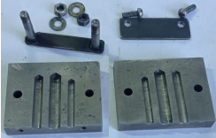 | 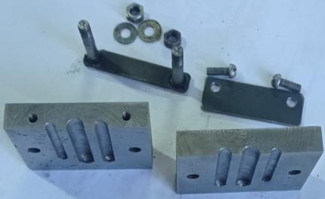
а) | ә)
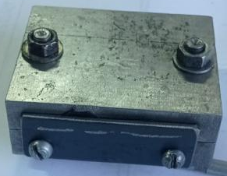 | 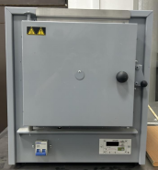
б) | в)
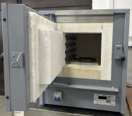 | 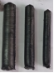
г) | д)

а,ә) ажырамалы қалыптың бөлшектері; б) жиналған қалып; в,г) муфельді пеш; д) резеңке қоспасынан дайындалған кергіш элементтер

2.2-сурет – Резеңке қоспасынан жасалған қатты дене түріндегі кергіш элементтерді дайындауға арналған жабдықтар мен технологиялық құрал-саймандар.

2.1.1 Жұмсақ материалдан жасалған қатты дене түріндегі жылжымалы элементтерді орнатуға арналған тірек төлкелерінің құрылымын әзірлеу және дайындау

Жылжымалы элементтерді орнату үшін V-тәрізді ойықтары бар тірек төлкелерінің құрылымы әзірленді.
V-тәрізді ойықтардың атқаратын қызметі:
- Жылжымалы элементті бекіту. Ойық элементтің екі тірек төлкесінің арасында тұрақты орналасуын қамтамасыз етеді.
- Элементтен төлкеге күш беру. Жылжымалы элемент ойықтың беттеріне тіреліп, күшті тірек төлкелеріне береді.
- Жүктемені біркелкі тарату. V-тәрізді пішін нүктелік жанасу қаупін төмендетіп, өзара әсердің біркелкі таралуын қамтамасыз етеді.
- Төлкелердің орналасуын тұрақтандыру. Төлкелер сорғы корпусының ішінде аз ығысады.
- Ішкі ағып кетулерді азайту. Төлкелердің тұрақтануы саңылаулардың ашылуын азайтады.
V-тәрізді ойық негізгі құрылымдық элемент болып табылады, себебі ол жылжымалы элементтің тірек төлкелерімен орнатылуын, бекітілуін және күштік өзара әрекеттесуін қамтамасыз етеді.
2.3-суретте өңделмеген тірек төлкелер, ал 2.4-суретте V-тәрізді ойықтары бар тірек төлкелері көрсетілген.

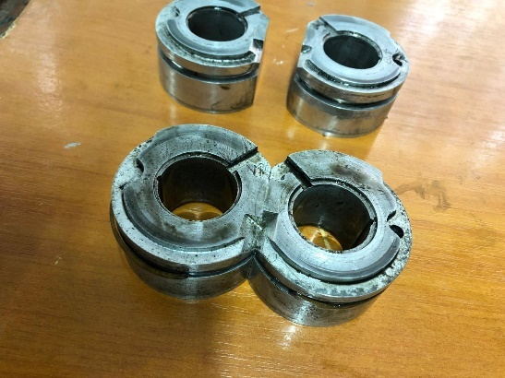

2.3-сурет – Өңделмеген тірек төлкелер.

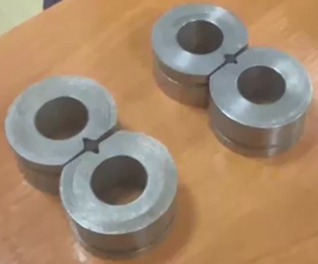

2.4-сурет – V-тәрізді ойықтары бар тірек төлкелері.

2.2 Серпімді болат материалдан жасалған тірек төлкелерінің жылжымалы элементтерінің құрылымын әзірлеу

Екі остік қосылысы бар НШ тістегерішті сорғысының тірек төлкелеріне арналған серпімді жылжымалы элементтерді дайындау үшін 65Г болаты таңдалды. Бұл таңдау жылжымалы элементтің циклдік жүктеме, үйкеліс және жанасу қысымы жағдайында жұмыс істеуімен, сондай-ақ көп мәрте деформациядан кейін өзінің серпімді пішінін сақтауы қажеттілігімен негізделеді.
65Г болаты конструкциялық рессорлы-серіппелік болаттарға жатады және жоғары беріктік пен серпімділік қасиеттері, тозуға төзімділік, сондай-ақ статикалық, дірілдік және циклдік жүктемелер жағдайында жұмыс істеу қабілеті талап етілетін бөлшектер үшін қолданылады. Жеткізушілер мен анықтамалық дереккөздердің мәліметтері бойынша, 65Г болаты көміртектің 0,62-0,70% және марганецтің 0,90-1,20% жоғары мөлшерімен сипатталады, бұл оның қаттылығын, серпімділігін, шынығу қабілетін және тозуға төзімділігін арттырады.
Тістегерішті сорғының жұмыс жағдайында бұл ерекше маңызды, себебі жылжымалы элемент төлкелер арасындағы саңылауды жай ғана толтырып қоймай, тұрақты кергіш күш қалыптастыруы, тозуды өтеуі және жұмыс сұйықтығының ішкі ағып кетулерін азайтуы тиіс. Диссертациялық жұмыс бойынша презентациялық материалдарда ұсынылған шешім екі остік қосылысы бар сорғыда саңылауларды азайтуға, төлкелердің орналасуын тұрақтандыруға және ішкі ағып кетулерді төмендетуге бағытталғаны тікелей көрсетілген.
Ст3, 20 немесе 45 типті қарапайым конструкциялық болаттармен салыстырғанда, 65Г болаты жоғары серпімділік қасиеттеріне ие және серіппелік типтегі бөлшектер үшін анағұрлым қолайлы. Кәдімгі төмен және орта көміртекті болаттар жеткілікті өңделгіштікке ие болуы мүмкін, бірақ деформациядан кейін қажетті серпімді қайтарымды қамтамасыз етпейді. Сондықтан сорғыда ұзақ уақыт жұмыс істеген кезде олар пішінін тезірек жоғалтуы мүмкін, бұл саңылаудың ұлғаюына және ағып кетудің артуына алып келеді.
Легірленген және тот баспайтын болаттармен салыстырғанда, 65Г болаты «беріктік - серпімділік - құн - технологиялылық» арақатынасы бойынша анағұрлым ұтымды болып табылады. Тот баспайтын болаттардың коррозияға төзімділік бойынша артықшылығы бар, алайда бұл торап үшін негізгі фактор коррозиялық төзімділік емес, элементтің майлы ортада серпімді және тозуға төзімді жұмыс істеуі болып табылады. Сонымен қатар қымбат тұратын тот баспайтын немесе арнайы қорытпаларды қолдану сериялық сорғыны жаңғырту үшін экономикалық тұрғыдан аз негізделген.
Серіппелік болаттар жөніндегі анықтамалықта серіппелік болаттар жоғары беріктікке, серпімділікке, шағын пластикалық деформацияларға қарсы төзімділікке және кернеулердің релаксациясына тұрақтылыққа ие болуы тиіс екені атап көрсетіледі. Анықтамалық кестелерде 65Г болаты жалпы мақсаттағы серіппелік болаттарға жатқызылған және механизмдер мен машиналардың серіппелері үшін қолданылады.
2.2-кестеде жылжымалы элементке арналған материалдардың салыстырмалы сипаттамасы келтірілген.
2.2-кесте – Жылжымалы элементке арналған материалдардың салыстырмалы сипаттамасы.
Материал | Негізгі қасиеттері | Артықшылығы | Кемшіліктері | Осы жұмыс үшін қорытынды
Ст3 | Төмен көміртекті конструкциялық болат | Арзан, оңай өңделеді | Серпімділігі төмен, тозуға төзімділігі әлсіз | Серпімді жылжымалы элемент ретінде жарамсыз
45 болаты | Орта көміртекті конструкциялық болат | Ст3-тен берік, қолжетімді | Циклдік жұмыс кезінде серіппелік қасиеті жеткіліксіз | Қолдануға болады, бірақ 65Г болатынан төмен
65 болаты | Жоғары көміртекті серіппелік болат | Жоғары беріктік және серпімділік | 65Г болатымен салыстырғанда шынығу қабілеті төмен | Жарамды, бірақ қасиеттерінің тұрақтылығы бойынша 65Г болатына жол береді
65Г болаты | Рессорлы-серіппелік болат | Жоғары серпімділік, беріктік, тозуға төзімділік, дірілдік жүктемелерде жұмыс істеу қабілеті | Дәнекерленетін құрылымдар үшін қолданылмайды | Жылжымалы элемент үшін ең ұтымды таңдау
Тот баспайтын болат | Коррозияға төзімді болат | Коррозияға жоғары төзімділік | Қымбат, қажетті серпімділік әрдайым қамтамасыз етілмейді | Бұл торап үшін артық шешім
Қола/жез | Түсті антифрикциялық қорытпалар | Жақсы сырғанау қасиеттері | Жылжымалы элемент үшін серпімділігі жеткіліксіз | Төлкелер үшін қолайлы, бірақ серпімді элемент үшін жарамсыз

Осылайша, 65Г болатын таңдау оның қажетті серпімділік, беріктік, тозуға төзімділік және қолжетімділік үйлесімін қамтамасыз етуімен негізделеді. Тірек төлкелерінің арасында жұмыс істейтін жылжымалы элемент үшін бұл кергіш күшті ұстап тұруға, саңылауларды азайтуға, ішкі ағып кетулерді төмендетуге және сорғының сапалық көрсеткіштерін арттыруға мүмкіндік береді [52].
2.5-суретте ТС корпусының тесіктеріндегі екі тірек төлкесінің серпімді материалдан жасалған жылжымалы элементтерінің орналасуы және жұмыс процесі көрсетілген.

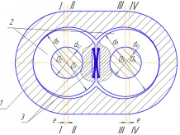
а)
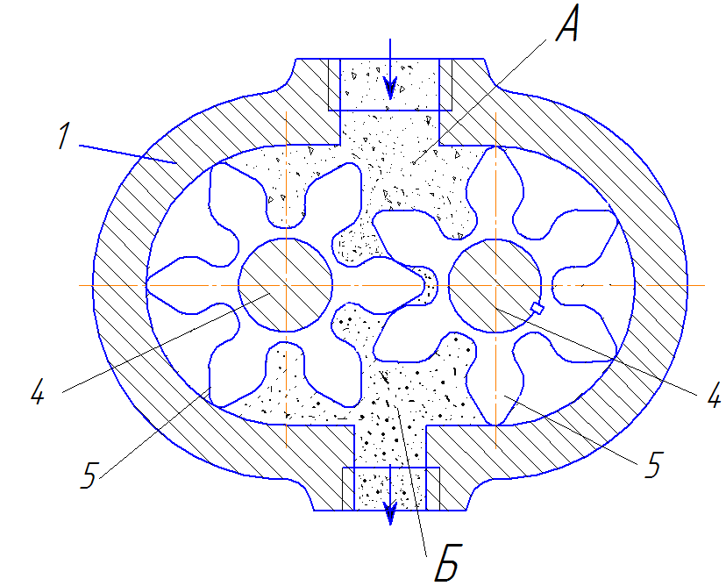
ә)
а) ТС корпусындағы екі тірек төлкесінің орналасуы; ә) жұмыс процесі

2.5-сурет - ТС корпусындағы екі тірек төлкесінің орналасуы.

ТС құрамына (2.5-суретті қараңыз) мыналар кіреді: 1 – корпус, 2 – тірек төлкелері, 3 – серпімді жылжымалы элементтер, 4 – біліктер, d_{в} – тірек төлкесінің сыртқы диаметрі, d_{о} – тірек төлкесі тесігінің диаметрі, I-I және III-III – сорғы корпусы тесіктерінің осьтері, II және IV – тірек төлкелері тесіктерінің осьтері, е – эксцентриситет, 0₁ және 0₃ – сорғы корпусы тесіктері осьтерінің центрлері, 0₂ және 0₄ – тірек төлкелері тесіктері осьтерінің центрлері, 5 – тісті доңғалақтар, А – сору қуысы, Б – айдау қуысы.
ТС келесі түрде жұмыс істейді (2.5-суретті қараңыз). Тістегерішті сорғы 1-корпуста саңылаулы қондыру арқылы орнатылған екі тірек төлкесінде 2 айналатын екі тісті доңғалақтың 5 көмегімен А қуысынан Б қуысына майды айдауды жүзеге асырады (көрсеткілермен көрсетілген). Сорғының 1-корпусына жиналған тірек төлкелеріндегі 2 тесіктер тірек төлкелері тесіктерінің осьаралық арақашықтығы бағыты бойынша е эксцентриситетімен дайындалған және тірек төлкелерін 2 серпімді жылжымалы элементтермен 3 керген кезде тірек төлкесіне 2 орнатылған тісті доңғалақтардың 5 тістерінің сыртқы диаметрі мен 1-корпустағы тесік арасында кепілді саңылауды қамтамасыз етеді. Осының нәтижесінде 1-корпус пен 2-төлке арасындағы саңылау азаяды, бұл сорғының шығыс көрсеткіштерінің артуына ықпал етеді. Себебі сорғының өнімділігі негізінен тісті доңғалақтардың тіс бастары мен сорғы корпусы арасындағы саңылаулар арқылы жұмыс сұйықтығының ағып кетуіне тәуелді. 2.6-суретте тірек төлкесінің серпімді жылжымалы элементінің сызбасы көрсетілген.

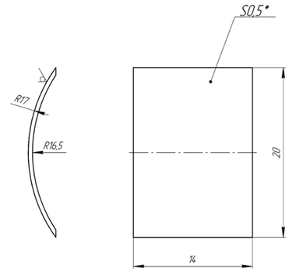

2.6-сурет – Тірек төлкесінің серпімді жылжымалы элементінің сызбасы.

2.7-суретте 65Г болатынан дайындалған ЕОҚ бар ТС тірек төлкелерінің серпімді жылжымалы элементтері көрсетілген [53,54].

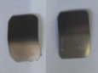

2.7-сурет – ЕОҚ бар НШ тірек төлкелерінің серпімді жылжымалы элементтері.
2.2.1 Серпімді материалдан жасалған жылжымалы элементтерді орнатуға арналған тірек төлкелерінің құрылымын әзірлеу

65Г болатынан жасалған серпімді жылжымалы элементтерді орнату үшін тірек төлкелерінде ойықтар орындалды.
Ойықтардың атқаратын қызметі:
- болаттан жасалған жылжымалы элементтің орналасуын қамтамасыз ету;
- жұмыс кезінде элементтің өздігінен ығысуын болдырмау;
- элементтен төлкелерге күш беру;
- күштік өзара әрекеттесу үшін жанасу бетін қалыптастыру;
- төлкелік тораптың жиналуын қамтамасыз ету
2.8-суретте серпімді материалдан жасалған жылжымалы элементтерді орнатуға арналған шаршы ойығы бар тірек төлкенің эскизі көрсетілген.

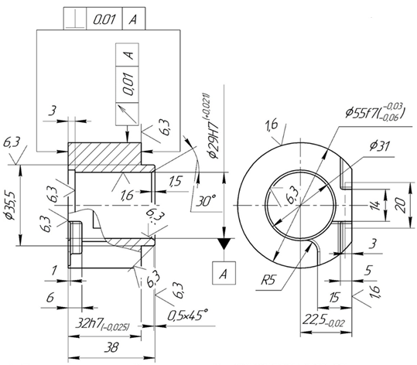

2.8-сурет – Серпімді материалдан жасалған жылжымалы элементтерді орнатуға арналған шаршы ойығы бар тірек төлкенің эскизі.

2.9-суретте серпімді материалдан жасалған жылжымалы элементтерді орнатуға арналған шаршы ойықтары бар екі остік қосылысты НШ тірек төлкелері көрсетілген [53, 30-б.; 54, 37-б.].

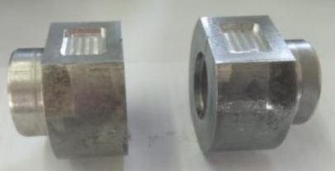 | 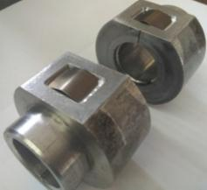
а) | ә)

а) шаршы ойығы жасалған тірек төлкелері; ә) жиналған тірек төлкелері

2.9-сурет – Серпімді материалдан жасалған жылжымалы элементтерді орнатуға арналған шаршы ойықтары бар екі остік қосылысты НШ тірек төлкелері.

2.3 Екі остік қосылысы бар тістегерішті сорғының тірек төлкелерін пластик материалдан 3D-принтерлерде басып шығару

Жұмыста қолданылған зерттеу әдістері машина жасау технологиясы, гидравликалық машиналар бөлшектерін құрастыру негіздері, аддитивті технологиялар, материалтану, өлшемдік тізбектер теориясы мен есептеулері, сондай-ақ допусктар мен отырғызулар сияқты ғылым салаларының негізгі қағидаларына негізделген.
Аддитивті технология әдістерін бөлшектерді дайындауда қолдануға арналған зерттеулер Сәкен Сейфуллин атындағы Қазақ агротехникалық зерттеу университетінің (ҚазАТЗУ) Инжиниринг және тағам технологиялары институтының зертханалық жағдайында жүргізілді.
Инжиниринг және тағам технологиялары институтының зертханасында 3D-принтерлердің бірнеше түрі бар, соның ішінде Stratasys F170 3D-принтері, ол FDM/FFF технологиясы бойынша инженерлік пластиктерден жоғары дәлдікпен басып шығаруға арналған және сенімді аксессуарлар, прототиптер мен машина бөлшектерін өндіру үшін қолданылады.
2.10-суретте Инжиниринг және тағам технологиялары институтының зертханасында бар болған 3D-принтерлердің фотосуреттері көрсетілген.

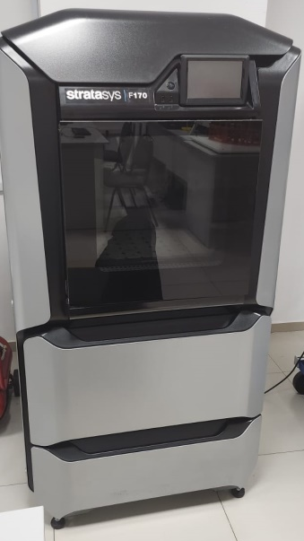 | 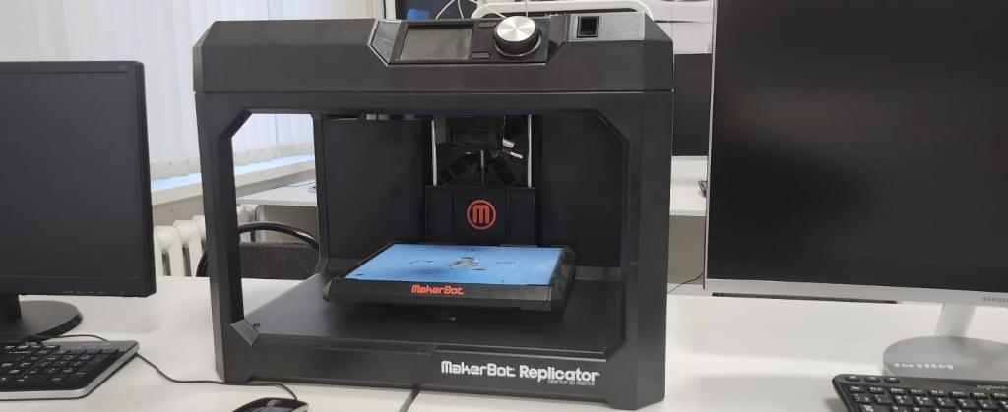 | 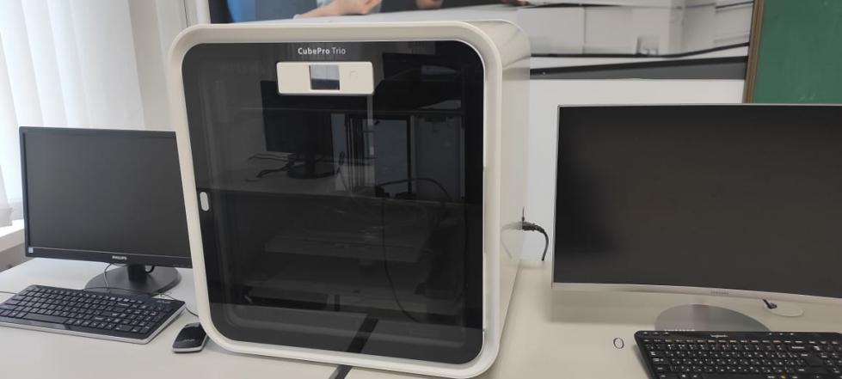
а) | ә) | б)

а) F170 3D-принтері; ә) MakerBot Replicator 3D-принтері; б) CubePro Trio 3D-принтері.

2.10-сурет – 3D-принтерлердің фотосуреттері.

Компьютерлік модельдеу және кейіннен 3D-принтерде басып шығару үшін тістегерішті сорғының ең тез тозатын бөлшегі - тірек төлкелері таңдап алынды. 2.11-суретте MakerBot Replicator 3D-принтерінде басып шығару процесі көрсетілген [55].

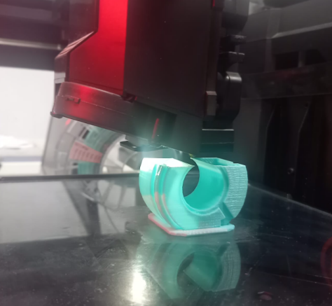

2.11-сурет – MakerBot Replicator 3D-принтеріндегі 3D-басып шығару процесі.

2.12-суретте MakerBot Replicator 3D-принтерінде басып шығарылған дайын бөлшектер көрсетілген.

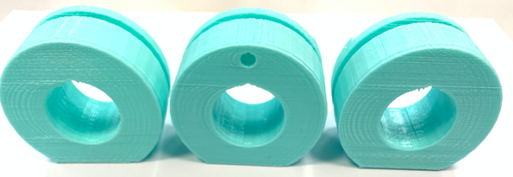

2.12-сурет – MakerBot Replicator 3D-принтерінде басып шығарылған дайын бөлшектер.

Тірек төлке кейіннен 3D-принтерде басып шығару үшін CAD-бағдарламасында модельденіп, MakerBot Replicator 3D-принтеріне арналған MakerBot Print бағдарламасына импортталды (2.13-сурет).

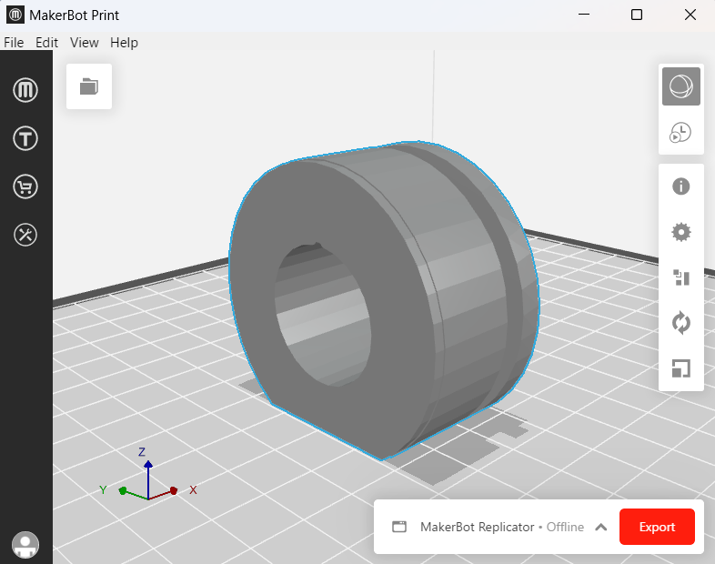

2.13-сурет – MakerBot Print бағдарламасына импортталған модель.

MakerBot Print бағдарламасында модельдің ішкі қуысын толтыру деңгейін Infill Density параметрін өзгерту арқылы реттеуге болады (2.14-сурет).

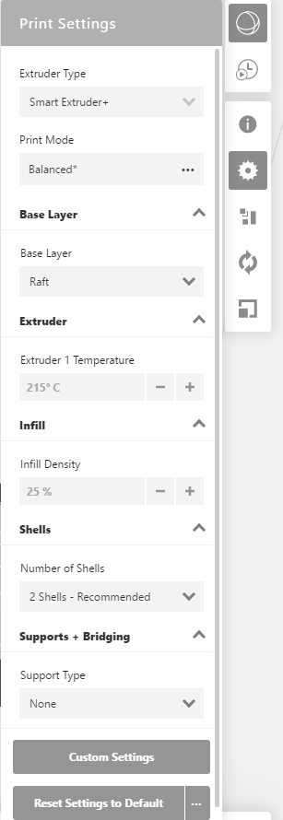

2.14-сурет – Бөлшектің ішкі қуысын толтыру Infill Density параметрі арқылы реттеледі.

Бағдарламада бөлшектің қимасын қарап, оның ішкі қуысының толтырылуын бағалауға болады (2.15-сурет) [55, 6-б.].

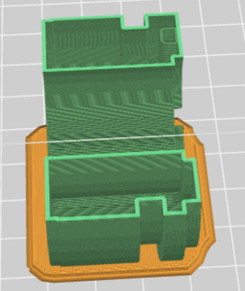 | 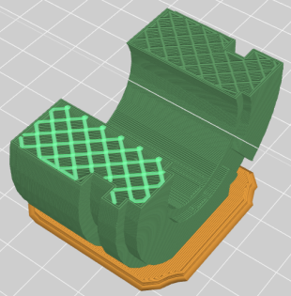
а) | ә)
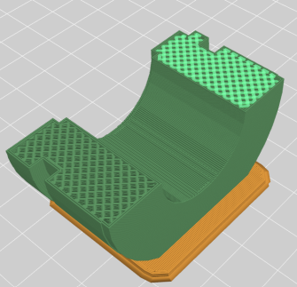 | 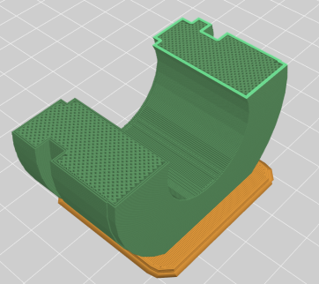
б) | в)

2.15-сурет – Бөлшектің ішкі қуысының толтырылуы: а) бос қуыс, толмаған; б) 25%-ға толған; в) 50%-ға толған; г) 100%-ға толған.

MakerBot Print бағдарламасына импортталған модель MakerBot Replicator 3D-принтерінде басып шығарылды. MakerBot Replicator принтері FDM әдісі бойынша жұмыс істейді. FDM (Fused Deposition Modeling) термопластикалық материалды (мысалы, PLA, ABS, PETG) қыздырып, саптама арқылы экструзиялау және оны қабаттап орналастыру арқылы дайын модель қалыптастыратын қабатты 3D-басып шығару әдісі болып табылады.
Бөлшектің ішкі қуысының толтырылуын 3D-принтерде басып шығарылған модельдің қимасын қарастыру арқылы бағалауға болады (2.16-сурет) [55, 8-б.].

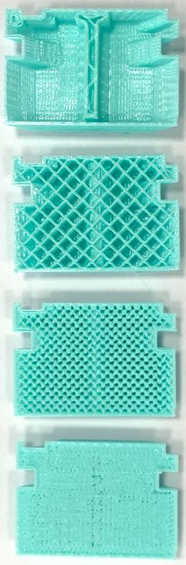

2.16-сурет – MakerBot Replicator 3D-принтерінде әртүрлі толтырылумен басып шығарылған модельдер (бос, 25%, 50%, 100%).

MakerBot Replicator 3D-принтерінде басып шығарылған модельдердің ішкі қуысының толтырылу дәрежесі басып шығару уақытына әсер етеді. 2.17-суретте модельдердің ішкі қуысының толтырылуының басып шығару уақытына әсер ету графигі көрсетілген [55, 8-б.].
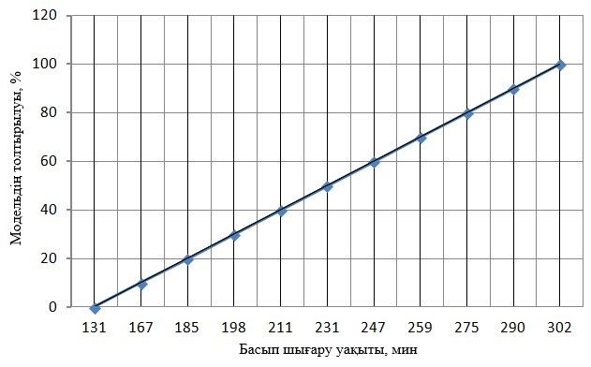

2.17-сурет – Модельдердің ішкі қуысының толтырылуының басып шығару уақытына әсері.

0% және 100% толтыру арасындағы уақыт айырмашылығы 171 минутты құрайды, бұл басып шығару уақытын екі еседен артық арттырады.
Бөлшектің ішкі қуысының толтырылуы 3D-принтерде басып шығарылған модельдің қимасын өлшеу арқылы анықталды (2.18, 2.19, 2.20, 2.21-суреттер) [55, 6-б.]. Модельдің сыртқы қабырғасының қалыңдығы 1 мм болды. 25% толтырылған модель үшін ішкі қабырғалардың қалыңдығы 0,6 мм, ал 50% толтырылған модель үшін 1,5 мм болды.

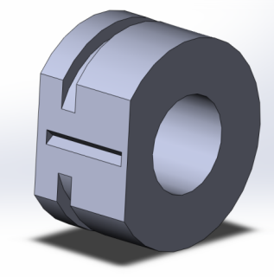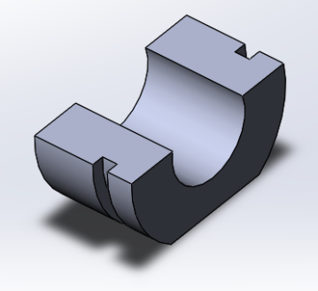

2.18-сурет – SolidWorks бағдарламасында жасалған ішкі кеңістігі толық толтырылған 3D-модель.
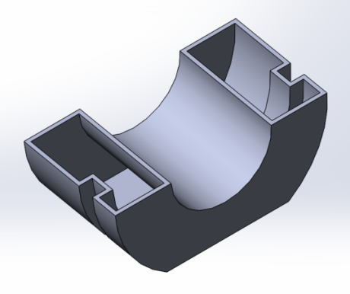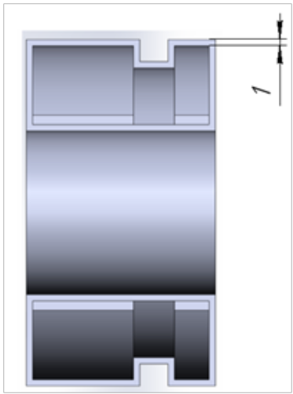

2.19-сурет – SolidWorks бағдарламасында жасалған ішкі кеңістігі қуыс 3D-модельдің қимасы.

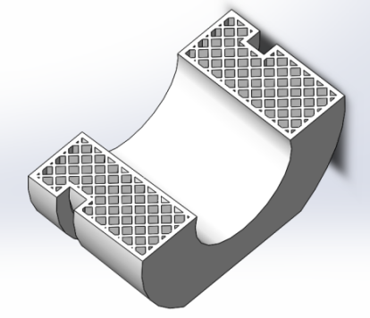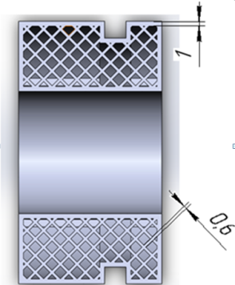

2.20-сурет – SolidWorks бағдарламасында жасалған ішкі кеңістігі 25% толтырылған 3D-модельдің қимасы.

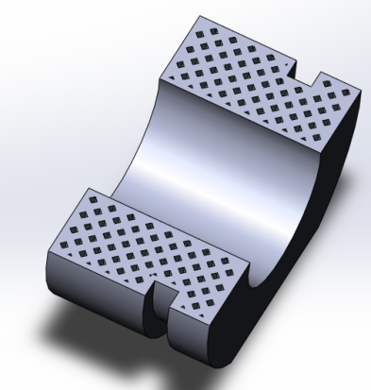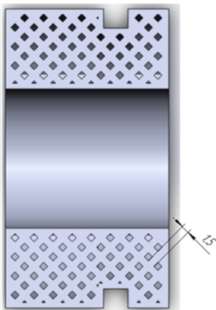

2.21-сурет – SolidWorks бағдарламасында жасалған ішкі кеңістігі 50% толтырылған 3D-модельдің қимасы
Төлке PLA-пластиктен 3D-басып шығару әдісі арқылы дайындалады. Материалдың физика-механикалық қасиеттері 2.3-кестеде келтірілген.

2.3-кесте – Материалдың физика-механикалық қасиеттері.
Материал | Тығыздығы, кг/м³ | Серпімділік модулі, Н/мм² | Пуассон коэффициенті | Ығысу модулі, Н/мм² | Жылуөткізгіштік коэффициенті, Вт/м·К
PLA пластигі | 1240 | 3000 | 0,35 | 1500 | 0,16

2.4 Екінші тарау бойынша қорытындылар

Резеңке материалдарының қасиеттерін зерттеу нәтижесінде кергіш элементті дайындау үшін 7-В 14 шикі резеңке қоспасы таңдалды. Кергіш элементті дайындау үшін арнайы ажырамалы қалып дайындалды.
65Г болатынан жасалған серпімді жылжымалы элементтің құрылымы әзірленіп, тәжірибелік үлгілері дайындалды, сондай-ақ тірек төлкенің арнайы құрылымы жасалды.
ЕОҚ бар ТС бөлшектерін дайындауда аддитивті технология әдістерін қолдану бойынша зерттеулер жүргізілді. Компьютерлік модельдеу және кейіннен 3D-принтерде басып шығару үшін НШ-тың ең тез тозатын бөлшегі - тірек төлкелері таңдап алынды. Тірек төлкелерін модельдеу кезінде төлкелердің ішкі қуысының әртүрлі толтырылу деңгейлері бар модельдер жасалды: ішкі кеңістігі толық толтырылған, ішкі кеңістігі қуыс, ішкі кеңістігі 25% толтырылған және ішкі кеңістігі 50% толтырылған модельдер. Төлкені 50%-дан жоғары толтыру кернеулерді айтарлықтай қосымша төмендетпейтіні анықталды, сондықтан материалды және басып шығару уақытын үнемдеу тұрғысынан 50% толтыру оңтайлы нұсқа ретінде қарастырылуы мүмкін.

3 ӘРТҮРЛІ ЖЫЛЖЫМАЛЫ ЭЛЕМЕНТТЕРМЕН ЖАБДЫҚТАЛҒАН ЕКІ ОСТІК ҚОСЫЛЫСЫ БАР ТІСТЕГЕРІШТІ СОРҒЫНЫҢ САПАЛЫҚ КӨРСЕТКІШТЕРІН ЭКСПЕРИМЕНТ ЖҮЗІНДЕ ЗЕРТТЕУ

3.1 Зерттеу әдістемесі мен қолданылған жабдықтар

Жұмыста қолданылған зерттеу әдістері машина жасау технологиясы, гидравликалық машиналар бөлшектерін жобалау негіздері, материалтану, аддитивті технологиялар, өлшемдік тізбектер теориясы мен есептеулері, шақтамалар мен қондырулар сияқты ғылымдардың негізгі қағидаларына негізделген.
Екі остік қосылысы бар НШ техникалық параметрлерін эксперименттік зерттеу токарь станогы базасында орнатылған арнайы стендте жүргізілді [56]. Май температурасын өлшеу май температурасын өлшеуге арналған термометр көмегімен жүзеге асырылды.
3.1-суретте токарь станогы базасында құрастырылған тістегерішті сорғыларды сынауға арналған құрылғы көрсетілген [51].

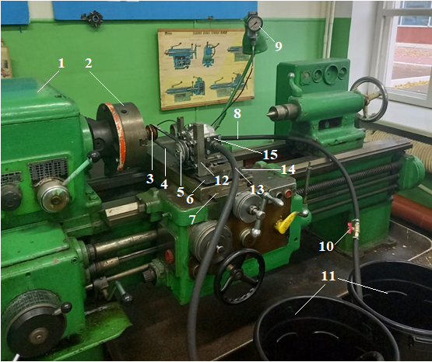
а)
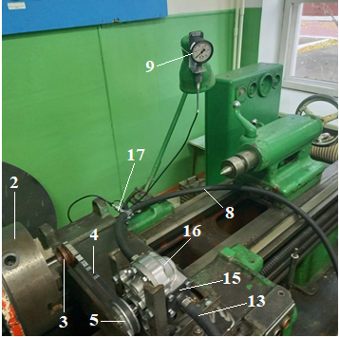
ә)

а) алдынан көрініс; б) үстінен көрініс; 1 – токарь станогы; 2 – үш жұдырықшалы патрон; 3 – жетекші шкив; 4 – сына тәрізді белдік; 5 – жетектелетін шкив; 6 – плита; 7 – суппорт; 8 – шланг; 9 – манометр; 10 – кран (ысырма); 11 – бактар; 12 – кронштейн; 13 – шланг; 14 – болттар; 15 – фланец; 16 – екі остік қосылысы бар ТС; 17 – өтпелік жалғастырғыш

3.1-сурет – Токарь станогы базасында құрастырылған тістегерішті сорғыларды сынауға арналған құрылғы.

Эксперименттік зерттеулерді бастамас бұрын токарь станогы базасындағы арнайы құрылғының бөлшектері мен тораптарының бекітілу сенімділігі мұқият тексерілді.
Эксперименттік құрылғының төмен айналымдардағы жұмыс сенімділігін тексеру үшін сыналатын сорғы жүргізіліп, бұл кезде жүйеде 10-ысырма арқылы жасанды қысым жасалды. Тексеру барысында майдың ағуы және 6-шлангілерде ауаның жиналуы анықталған жоқ, 9-манометр қалыпты жұмыс істеді
Тараудың мақсаты әртүрлі құрылымдық шешімдердің екі остік қосылысы бар ТС сапалық көрсеткіштеріне әсерін эксперименттік тұрғыдан бағалау болып табылады. Зерттеу барысында үш нұсқа қарастырылды
- резеңке қоспасынан жасалған жылжымалы элементтері бар екі остік қосылысты ТС;
- 65Г болатынан жасалған серпімді жылжымалы элементтері бар екі остік қосылысты ТС;
- FDM әдісімен дайындалған PLA-пластиктен жасалған тірек төлкелері бар ТС.
Есептелген көрсеткіштер: жұмыс қысымы, МПа; май температурасы, °C; майды айдау уақыты, с; өнімділік; кранның/ысырманың орналасу жағдайының әсері; құрылым жұмысының тұрақтылығы.

3.2 Резеңке қоспасынан жасалған қатты дене түріндегі жылжымалы элементтері бар екі остік қосылысты тістегерішті сорғының сапалық көрсеткіштерін эксперименттік зерттеу

Стандартты НШ-50У3 сорғысының технологиялық көрсеткіштері мен резеңке қоспасынан жасалған қатты дене түріндегі жылжымалы элементтері орнатылған екі остік қосылысты ТС көрсеткіштері бірдей жұмыс режимдерінде салыстырылды [51].
3.2-суретте резеңке кергіш элементтер орнатылған V-тәрізді ойықтары бар тірек төлкелерімен жинақталған ЕОҚ бар ТС көрсетілген.

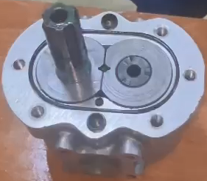

3.2-сурет - V-тәрізді ойықтары бар тірек төлкелерімен жинақталған ЕОҚ бар ТС.

Эксперименттік зерттеулер келесі тәртіппен жүргізілді. 1-токарь станогы іске қосылып, айналу жиілігі 200 айн/мин болып белгіленді. 11-ыдыстың бос бөлігіне майдың ағуының басталу және аяқталу уақыты тіркелді. 10-ысырманың үш түрлі жағдайында (толық ашық, жартылай жабық және сәл ашық) 9-манометр көрсеткіштері жазып алынды. Экспериментті жүргізу реті 500, 1000, 1500, 2000, 2500, 3000 айн/мин айналу жиіліктерінде қайталанды. Жоғары айналу жиіліктері шкивті ауыстыру арқылы алынды. Осы әдістеме бойынша жүйедегі жұмыс қысымы және майдың қызу температурасы анықталды.
3.3-суретте айналу жиілігінің жүйедегі майдың қызу температурасына әсер ету графигі көрсетілген.

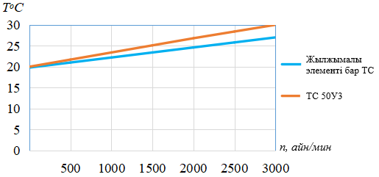

3.3-сурет – Айналу жиілігінің жүйедегі майдың қызу температурасына әсер ету графигі.

3.4-суретте кранның әртүрлі жағдайларында айналу жиілігінің жүйедегі қысымға әсер ету графигі көрсетілген.

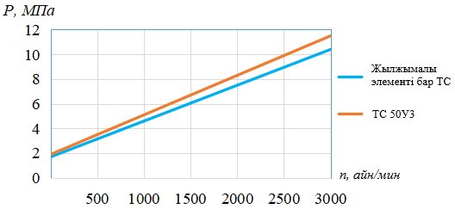
а)

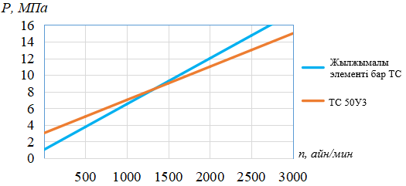
ә)
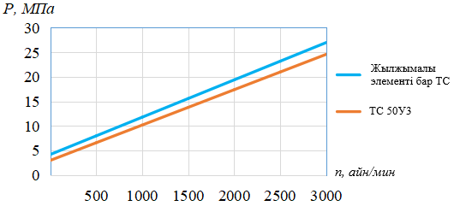
б)

а) кранның (ысырманың) толық ашық жағдайында айналу жиілігінің жүйедегі қысымға әсер ету графигі; б) кранның (ысырманың) жартылай жабық жағдайында айналу жиілігінің жүйедегі қысымға әсер ету графигі; в) кранның (ысырманың) сәл ашық жағдайында айналу жиілігінің жүйедегі қысымға әсер ету графигі

3.4-сурет – Кранның әртүрлі жағдайларында айналу жиілігінің жүйедегі қысымға әсер ету графигі.

Эксперименттік зерттеулер нәтижелері екі остік қосылысты ТС-да біліктің айналу жиілігі артқан сайын өнімділіктің өсетінін, алайда майдың қызу температурасының күрт жоғарылауы байқалмайтынын көрсетті.
Әртүрлі ысырма жағдайларында кергіш элементтері бар екі остік қосылысты ТС ұсынылған құрылымында қалыптасатын жұмыс қысымының алынған мәндері олардың стандартты ТС жұмыс қысымының мәнімен сәйкес келетінін көрсетті.
Жалпы алғанда, эксперименттік зерттеулер нәтижелері кергіш элементтері бар екі остік қосылысты ТС құрылымының жұмысқа қабілеттілігін растады.

3.2.1 Резеңке қоспасынан жасалған қатты дене түріндегі жылжымалы элементтері бар тістегерішті сорғыны математикалық модельдеу

Кергіш элементі бар тістегерішті сорғының математикалық моделі (әдетте тірек төлкелері немесе сырғанау мойынтіректері арасындағы резеңке сақина немесе ендірме) көлемдік ПӘК-ті арттыру мақсатында, әсіресе жоғары қысым кезінде, шеткі саңылауларды автоматты түрде өтеу процесін сипаттайды.
Кергіш элемент айдау қысымын пайдалану арқылы төлкелерді тістегеріштердің шеткі беттеріне қысып, олардың тозуын өтейді және жұмыс сұйықтығының ағып кетуін азайтады.
Модельдің негізгі мақсаты - резеңке жылжымалы элементтің айдау қысымының әсерінен төлкелерді тістегеріштердің шеткі беттеріне қалай қысып, ағып кетулерді азайтатынын сипаттау.
Модельдің негізгі компоненттері:
1. Беріліс (шығын) теңдеуі.
Нақты беріліс Q теориялық берілістен шығындарды алып тастағандағы мәнмен анықталады:

$\text{Q =}{\text{ V}}_{\text{жұм}}\text{ ∙ }{\text{n ∙ }η}_{\text{көл}}$ (3.1)

мұндағы V_{жұм} – жұмыс көлемі; n – айналу жиілігі; η_{көл} – көлемдік ПӘК, ол төлке мен тістегеріш арасындағы δ саңылауына тікелей тәуелді.
2. Шеткі саңылау моделі (гидродинамика).
Тістегеріштердің шеткі беттері арқылы болатын ағып кетулер Q_{шет} тар саңылаудағы тұтқыр сұйықтық ағынының теңдеуімен (Пуазейль заңы) сипатталады.
${\text{Q}}_{\text{шет}}\text{=}\frac{\text{b ∙ }{\text{δ}}^{\text{3 }}\text{∙ ∆P}}{\text{12 ∙ }\text{μ}\text{ ∙ L}}$ (3.2)

Мұндағы негізгі параметр – δ саңылауы, ол тұрақты емес және күштердің тепе-теңдігіне тәуелді.
3. Төлкенің тепе-теңдік теңдеуі (статика/серпімділік).
Төлке үш күштің әсерінен қозғалмалы тепе-теңдік күйінде болады:
- Кергіш элемент тарапынан әсер ететін күш F_{кер} – резеңкенің серпімділік модуліне E және элементті «кеңейтетін» P_{шығу} сұйықтық қысымына тәуелді;
- Айдау камерасындағы қысым күші F_{қысым} – төлкенің артқы бетіне әсер етеді;
- Кері итеру күші F_{к.ит} – тістегеріштер аймағындағы май қысымы, ол төлкені кері ығыстыруға тырысады.
Саңылауды азайту шарты:

${\text{F}}_{\text{кер}}\text{ +}{\text{ F}}_{\text{қысым}} - {\text{F}}_{\text{к.ит}}>0$ (3.3)

4. Резеңке элементті модельдеу.
Резеңкенің әрекеті көбінесе сығылмайтын материал үшін Муни-Ривлин немесе Нео-Гук модельдерімен сипатталады. Жеңілдетілген түрде элемент тудыратын жанасу қысымы P_{жанасу} жүйедегі қысымға және алдын ала тартылуға пропорционал болады:

${\text{P}}_{\text{жанасу}}\text{ = k}{\text{ ∙ P}}_{\text{шығу}} + {\text{P}}_{\text{алд}}$ (3.4)

3.3 65Г болатынан жасалған серпімді материалды жылжымалы элементтері бар екі остік қосылысты тістегерішті сорғының сапалық көрсеткіштерін эксперименттік зерттеу

Екі остік қосылысы бар тістегерішті сорғының тәжірибелік үлгісін сынау келесі кезеңдер бойынша жүргізілді [57]:
- Бос жүрістегі сынақ.
Екі остік қосылысы бар тістегерішті сорғының монтажының дұрыстығы, бекітілу сенімділігі, сондай-ақ шлангілердің, манометрдің және кранның (ысырманың) қосылыстарының сенімділігі тексерілді.
- Токарь станогының және гидравликалық жүйенің жұмысын тексеру.
Үш жұдырықшалы патронның айналуы, әртүрлі айналу жиіліктеріне ауысу дұрыстығы, гидравликалық жүйенің жұмыс қабілеттілігі (кран-ысырманың және манометрдің дұрыс жұмыс істеуі, майдың ағып кетпеуі) тексерілді.
- Жүктеме астындағы сынақ.
Жүктеме астындағы сынақ келесі тәртіппен жүргізілді. Токарь станогы іске қосылып, айналу жиілігі 200 айн/мин етіп орнатылды. Майды төгуге арналған ыдысқа майдың ағуының басталу және аяқталу уақыты тіркелді. Кранның (ысырманың) үш түрлі жағдайында (ашық, жартылай жабық және сәл ашық) манометр көрсеткіштері жазып алынды. Тәжірибе n=500÷3000 айн/мин диапазонында қайталанды. НШ айналу жиілігін өзгерту үш жұдырықшалы патронды айналдыру арқылы жүзеге асырылды, бұл кезде әртүрлі диаметрлі жетектелетін шкивтер орнатылды. Осы әдістеме бойынша сорғының өнімділігі, жүйедегі жұмыс қысымы және майдың қызу температурасы анықталды.
Технологиялық көрсеткіштерді салыстыру мақсатында екі сорғы (екі остік қосылысы бар НШ және стандартты НШ-50У3) бірдей жұмыс режимдерінде сыналды. Майдың қызу температурасын өлшеу тікелей орындалатын ТТМ техникалық шыны термометрі арқылы жүргізілді.
Алынған нәтижелер 3.1-3.4-кестелерге енгізілді.

3.1-кесте – Екі остік тістегерішті сорғыны зерттеу нәтижелері.
Шпиндельдің айналу саны, айн/мин | Май ағуының басталу уақыты, с | Май ағуының аяқталу уақыты, с | Майды айдаудың жалпы уақыты, с | Айдалатын сұйықтық көлемі, л | Май температурасы, °С
500 | 7 | 344 | 337 | 32 | 21
1000 | 8 | 176,5 | 168,5 | 32 | 21
1500 | 9 | 93 | 84 | 32 | 22
2000 | 2 | 65,2 | 67,2 | 32 | 24
2500 | 3 | 45 | 42 | 32 | 25
3000 | 6 | 39,5 | 33,5 | 32 | 27

3.2-кесте – Стандартты ТС 50У3 тістегерішті сорғысын зерттеу нәтижелері.
Шпиндельдің айналу саны, айн/мин | Май ағуының басталу уақыты, с | Май ағуының аяқталу уақыты, с | Майды айдаудың жалпы уақыты, с | Айдалатын сұйықтық көлемі, л | Май температурасы, °С
500 | 9 | 355,5 | 346,5 | 50 | 21
1000 | 10 | 183 | 173 | 50 | 21
1500 | 11 | 108 | 107 | 50 | 23
2000 | 5 | 78,4 | 73,4 | 50 | 24
2500 | 6 | 56 | 48 | 50 | 24
3000 | 7 | 45,5 | 39,5 | 50 | 25

3.3-кесте – Екі остік тістегерішті сорғыны зерттеу нәтижелері.
Жапқыштың күйі | n, айн/мин
Жапқыштың күйі | 500 | 1000 | 1500 | 2000 | 2500 | 3000
Жапқыштың күйі | Р, МПа
Ашық | 3 | 5 | 6 | 7 | 9 | 10
Жартылай жабық | 4,2 | 6,1 | 8,5 | 10,3 | 13,5 | 15
Сәл ашық | 5,2 | 8,7 | 12 | 16,8 | 20,8 | 24

3.4-кесте – Стандартты НШ-50У3 тістегерішті сорғысын зерттеу нәтижелері.
Жапқыштың күйі | n, айн/мин
Жапқыштың күйі | 500 | 1000 | 1500 | 2000 | 2500 | 3000
Жапқыштың күйі | Р, МПа
Ашық | 0,75 | 1,6 | 3,8 | 4,5 | 7,4 | 8,2
Жартылай жабық | 0,86 | 2,1 | 5,3 | 6,4 | 9 | 12,7
Сәл ашық | 1 | 2,4 | 6,2 | 7,9 | 13,6 | 16,8

3.5-суретте айналу жиілігінің майдың қызу температурасына әсер ету графигі көрсетілген.

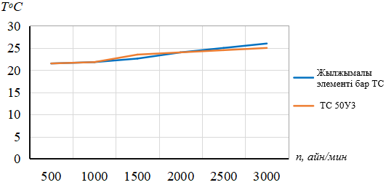

3.5-сурет – Айналу жиілігінің жүйедегі майдың қызу температурасына әсер ету графигі.

3.6-суретте айналу жиілігінің жүйедегі қысымға әсер ету графигі көрсетілген.

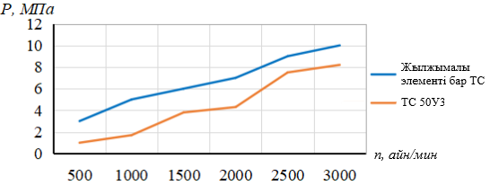

3.6-сурет – Айналу жиілігінің жүйедегі қысымға әсер ету графигі.

3.7-суретте кранның (ысырманың) жартылай жабық жағдайында айналу жиілігінің жүйедегі қысымға әсер ету графигі көрсетілген.

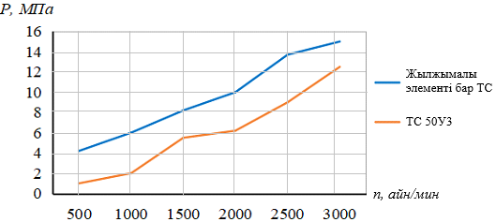

3.7-сурет – Кранның (ысырманың) жартылай жабық жағдайында айналу жиілігінің жүйедегі қысымға әсер ету графигі.

3.8-суретте кранның (ысырманың) сәл ашық жағдайында айналу жиілігінің жүйедегі қысымға әсер ету графигі көрсетілген.

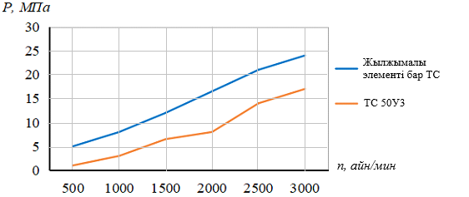

3.8-сурет – Кранның (ысырманың) сәл ашық жағдайында айналу жиілігінің жүйедегі қысымға әсер ету графигі.

3.3.1 65Г болатынан жасалған серпімді материалды жылжымалы элементтері бар тістегерішті сорғыны математикалық модельдеу

Қозғалмалы (қалқымалы) тірек төлкелері және жылжымалы элементі бар тістегерішті сорғының математикалық моделі қозғалмалы элементтерге әсер ететін күштердің тепе-теңдігіне және айнымалы саңылаулар арқылы болатын ағып кетулерді есептеуге негізделеді. Мұндай жылжымалы элемент ретінде әдетте сегменттік тығыздағыш немесе компенсациялық пластина қарастырылады.
Модельдің негізгі құрамдас бөліктері:
1. Төлкелердің осьтік тепе-теңдік теңдеуі.
«Жылжымалы элементтің» негізгі идеясы сұйықтықтың өз қысымы арқылы төлкелерді тістегеріштердің шеткі беттеріне қысу бодып табылады.

${\text{F}}_{\text{пр}}\text{ + }{\text{F}}_{\text{қар.к}}\text{ =}{\text{ F}}_{\text{к}\text{.}\text{ит}}\text{ + }{\text{F}}_{\text{үйк}}$ (3.5)

мұндағы:
- F_{қысу} – алдын ала қысу күші, яғни серіппелі болаттан жасалған пластинаның күші;
- F_{қар.к} – қарсы қысым камерасынан әсер ететін күш, оған P_{шығу} жұмыс қысымы беріледі. Бұл күш P_{шығу}​ ⋅ S_{қысу}​ ретінде есептеледі, мұнда S_{қысу}​ – қысу аймағының тиімді ауданы;
- F_{к.ит} – тістегеріштердің шеткі беттері тарапынан әсер ететін кері итеру күші, ол жұмыс саңылауындағы қысымның таралуымен анықталады;
- F_{үйк} – төлкенің корпуспен үйкеліс күші.
2. Шеткі саңылауды анықтау δ.
Саңылау тұрақты шама болып табылмайды. Модель бөлшектердің деформациясын және күштер тепе-теңдігін ескеруі тиіс:

$\text{δ}\text{ =}{\text{ f (F}}_{\text{қар.к}}\text{ + }{\text{F}}_{\text{үйк}}\text{)}$ (3.6)

Жүйенің мақсаты – δ саңылауын 5-15 мкм диапазонында ұстап тұру. Егер F_{қар.к} > F_{үйк} болса, аңылау белгіленген құрылымдық минимумға, яғни кепілді саңылауға дейін азаяды.
3. Шығын сипаттамасы (ағып кетулер).
Мұндай құрылымдағы көлемдік шығындар радиалдық және шеткі шығындарға бөлінеді. Шеткі ағып кетулер Q_{шет} ең маңызды болып табылады:

${\text{Q}}_{\text{шет}}\text{=}\frac{\text{2 ∙ }\text{π} \text{∙} \text{r} \text{∙} {\text{δ}}^{\text{3} }\text{∙} \text{∆P}}{\text{12 ∙ }\text{μ}\text{ ∙ L}}$ (3.7)

мұндағы δ – азайтылуы тиіс саңылау; μ – майдың динамикалық тұтқырлығы; L – ағып кету жолының ұзындығы, яғни төлкенің тығыздаушы белдеуінің ені.
4. Модельдің жалпы ПӘК-і.
Сорғының нақты берілісі Q_{нақты} келесі түрде анықталады:

${\text{Q}}_{\text{нақты}}\text{ =}{\text{ V}}_{\text{жұм}}\text{ ∙ n ∙ }{\text{η}}_{\text{көл}}$ (3.8)

мұнда көлемдік ПӘК η_{көл} жылжымалы элементтің жұмыс сапасына тікелей тәуелді:
${\text{η}}_{\text{көл}}\text{=1 -}\frac{{\text{Q}}_{\text{торц}}\text{+ }{\text{Q}}_{\text{рад}}\text{+}{\text{Q}}_{\text{гидр}}}{{\text{ V}}_{\text{жұм}}\text{ ∙ n}}$ (3.9)

Осы модельде негізгі фактор δ саңылауының шығыстағы қысымға бейсызық тәуелділігі болып табылады. Қысым артқан сайын жылжымалы элемент төлкені күштірек қысады, бұл саңылаудың «ашылуына» жол бермейді. Бұл қатаң бекітілген сорғылардан айырмашылығы, жоғары жүктемелер кезінде жоғары ПӘК-ті сақтауға мүмкіндік береді

3.4 PLA материалынан FDM әдісімен дайындалған тірек төлкелері бар екі остік қосылысты тістегерішті сорғының сапалық көрсеткіштерін эксперименттік зерттеу

Үшінші нұсқа ретінде PLA-пластиктен FDM әдісімен дайындалған тірек төлкелері бар ТС зерттелді. Сынақ алдында тірек төлкелерінің өлшемдері тексерілді. Сызбада берілген өлшемдерден ауытқулар анықталған жоқ. Тораптық және жалпы құрастыру жоғары дәлдікпен орындалды. Сорғы төмен айналу жиілігінде жүргізіліп, тексерілді. Майдың ағуы және ауаның жиналуы байқалған жоқ
3.9-суретте MakerBot Replicator 3D-принтерінде басып шығарылған пластиктен жасалған төлкелері бар ТС-ны құрастыру процесінің фотосуреттері көрсетілген [58].

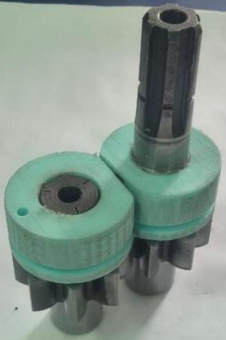 | 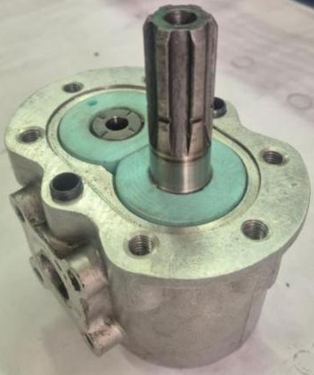 | 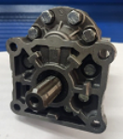
а) | ә) | б)

а) тораптық құрастыру; ә) ТС-ны құрастыру; б) құрастырылған ТС

3.9-сурет – MakerBot Replicator 3D-принтерінде басып шығарылған пластиктен жасалған төлкелері бар НШ-ты құрастыру процесінің фотосуреттері.

Тірек төлкелерінің өлшемдерін бақылау кезінде сызба бойынша берілген өлшемдерден ауытқулар анықталған жоқ. Тірек төлкелерінің тораптық құрастырылуы және жалпы құрастырылуы жоғары дәлдікпен орындалды.
Эксперименттік зерттеулерді бастамас бұрын токарь станогы базасындағы арнайы құрылғының бөлшектері мен тораптарының бекітілу сенімділігі мұқият тексерілді.
Эксперименттік құрылғының төмен айналымдардағы жұмыс сенімділігін тексеру үшін сыналатын сорғы жүргізіліп, бұл кезде жүйеде 10-ысырма арқылы жасанды қысым жасалды (3.1-суретті қараңыз). Тексеру барысында майдың ағуы және 6-шлангілерде ауаның жиналуы анықталған жоқ, 9-манометр қалыпты жұмыс істеді (3.1-суретті қараңыз).
Стандартты НШ-50У3 сорғысының технологиялық көрсеткіштері мен PLA-пластиктен жасалған тірек төлкелері бар ТС көрсеткіштері бірдей жұмыс режимдерінде салыстырылды. Эксперименттік зерттеулер келесі тәртіппен жүргізілді. 1-токарь станогы іске қосылып, айналу жиілігі 200 айн/мин етіп орнатылды. 11-ыдыстың бос бөлігіне майдың ағуының басталу және аяқталу уақыты тіркелді. 10-ысырманың үш түрлі жағдайында (ашық, жартылай жабық және сәл ашық) 9-манометр көрсеткіштері жазып алынды. Экспериментті жүргізу реті 500, 1000, 1500, 2000, 2500, 3000 айн/мин айналу жиіліктерінде қайталанды. Жоғары айналу жиіліктері шкивті ауыстыру арқылы алынды. Осы әдістеме бойынша жүйедегі жұмыс қысымы және майдың қызу температурасы анықталды.
3.10-суретте айналу жиілігінің майдың қызу температурасына әсер ету графигі көрсетілген.

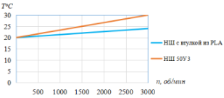
n, айн/мин
ТС 50У3
PLA-дан жасалған төлкесі бар ТС

3.10-сурет – Айналу жиілігінің жүйедегі майдың қызу температурасына әсер ету графигі.

Графикте PLA-төлкелері бар ТС-ны сынау кезінде айналу жиілігінің май температурасына әсері көрсетілген. Негізгі нәтижелер бойынша ең жоғары температура n = 3000 айн/мин кезінде байқалды. Май температурасы 20-24 °C аралығында болды. Температураның күрт өсуі анықталған жоқ. Айналу жиілігінің жоғарылауы май температурасына елеулі әсер етпеді.
3.11-суретте кранның әртүрлі жағдайларында айналу жиілігінің жүйедегі қысымға әсер ету графигі көрсетілген.

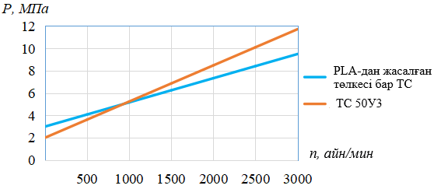
а)
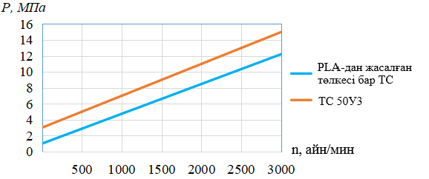
ә)
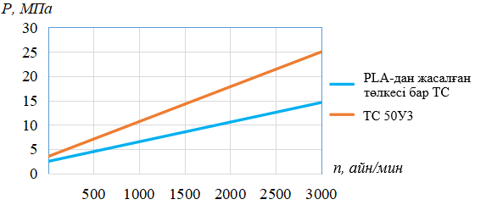
б)
а) кранның (ысырманың) толық ашық жағдайында айналу жиілігінің жүйедегі қысымға әсер ету графигі; ә) кранның (ысырманың) жартылай жабық жағдайында айналу жиілігінің жүйедегі қысымға әсер ету графигі; б) кранның (ысырманың) сәл ашық жағдайында айналу жиілігінің жүйедегі қысымға әсер ету графигі.

3.11-сурет – Кранның әртүрлі жағдайларында айналу жиілігінің жүйедегі қысымға әсер ету графигі.

PLA-пластиктен жасалған тірек төлкелері бар НШ-ты сынау нәтижелері стандартты НШ-50У3 сорғысымен салыстырғанда төмен көрсеткіштерді көрсетті. Майдың ең жоғары қызу температурасы n=3000 айн/мин айналу жиілігінде байқалды (3.10-суретті қараңыз).
Жүйедегі ең жоғары қысым 15 МПа n=3000 айн/мин айналу жиілігінде және кранның сәл ашық жағдайында алынды (3.11в-суретті қараңыз). Кран толық ашық болған кезде жүйедегі ең жоғары қысым n=3000 айн/мин айналу жиілігінде 9 МПа құрады (3.11а-суретті қараңыз). Кран жартылай жабық болған кезде жүйедегі ең жоғары қысым n=3000 айн/мин айналу жиілігінде 12 МПа құрады (3.11б-суретті қараңыз).
Айналу жиілігіне n байланысты жүйедегі майдың қызу температурасы 20-24 °С аралығында болды (3.10-суретті қараңыз). PLA-пластиктен жасалған тірек төлкелері бар НШ-ты сынау нәтижелері айналу жиілігінің жоғарылауы өнімділікке, жүйедегі жұмыс қысымына және майдың қызу температурасына елеулі әсер етпейтінін көрсетті.
Бұл нәтижелерді стандартты НШ-50У3 сорғысының нәтижелерімен салыстырғанда, PLA-пластиктен жасалған тірек төлкелері бар НШ-тың жұмыс қысымы стандартты НШ-50У3 сорғысынан 1,5-2,0 есе төмен екенін көруге болады (3.11-суретті қараңыз).

3.4.1 PLA материалынан дайындалған тірек төлкелері бар тістегерішті сорғыны математикалық модельдеу

PLA материалынан жасалған пластик төлкелері бар тістегерішті сорғының математикалық моделі классикалық гидродинамиканы және полимер материалдарының ерекшеліктерін, яғни трибология мен деформацияны біріктіреді.
Модельдің негізгі блоктары:
1. Гидравликалық көрсеткіштер.
- Теориялық беріліс Q_{теор}:

${\text{Q}}_{\text{теор}}\text{ =2 }π∙m^{2}∙z∙b∙n$ (3.10)

мұндағы m – тіс модулі; z – тістер саны; b – тістегеріш ені; n – а йналу жиілігі.
- Нақты беріліс Q_{нақты}:

${{ \text{Q}}_{\text{нақты}}\text{ = }\text{Q}}_{\text{теор}}\text{ ∙ }η_{\text{көл}}-∆Q_{\text{тт}}$ (3.11)

мұндағы ΔQ_{тт} тістегеріш пен төлке арасындағы саңылауларға тікелей және айтарлықтай тәуелді.
2. PLA материалының ерекшеліктері (термомеханика).
Болат немесе қола төлкелермен салыстырғанда PLA материалының серпімділік модулі төмен және жұмсару температурасы да төмен болады.
- Жылулық ұлғаю:

$∆L\text{ = }L_{0}∙α∙(T_{жұм}-T_{0} )$ (3.12)

мұндағы L₀​ – бастапқы өлшем; α – сызықтық жылулық ұлғаю коэффициенті; T_{жұм}​ – жұмыс температурасы; T₀​ – бастапқы температура.
PLA үшін α коэффициенті жоғары, шамамен (≈ 68 · 10⁻⁶ K⁻¹). Қызған кезде саңылаулар тез азаяды, бұл төлкенің қысылып қалуына немесе біліктің айналуына кедергі келтіруі мүмкін.
- Жүктеме әсерінен деформация:

$δ\text{=}\frac{\text{F}}{ E_{PLA}\text{ ∙ }\text{S}}$ (3.13)

мұндағы F – әсер ететін күш; E_{PLA}​ – PLA материалының Юнг модулі; S – жүктеме әсер ететін аудан.
PLA материалының Юнг E модулі шамамен 2-3 ГПа, ал болатта бұл көрсеткіш шамамен 200 ГПа болғандықтан, айдау қысымы әсерінен төлке едәуір деформацияланады және біліктің эксцентриситетін ұлғайтуы мүмкін.
3. Трибологиялық модель.
Төлке сырғанау мойынтірегі қызметін атқаратындықтан, модельде келесі факторлар ескеріледі:
- Рейнольдс теңдеуі – білік пен пластик төлке арасындағы майлау қабатындағы қысымды есептеу үшін қолданылады;
- Жылу бөлінуі:
$\text{H}\text{ = f ∙ F ∙ }υ$ (3.14)

мұндағы f – PLA мен болат арасындағы үйкеліс коэффициенті; F – радиалдық жүктеме; υ – шеңберлік жылдамдық.

3.4.2 Эксперименттік деректерді регрессиялық талдау әдісімен аппроксимациялау

Эксперимент екінші ретті орталық композициялық ротатабельді жоспарлау бағдарламасы бойынша, екі факторлы эксперимент жоспары шеңберінде Бокс-Бенкен әдісімен жүргізілді. Эксперименттік деректерді өңдеу STATISTICA 10 бағдарламалық пакетінің Design of Experiments (DoE) құралы арқылы жүзеге асырылды [59,60,61]. Аддитивті дайындау кезіндегі біліктің айналу жиілігі мен бұйымның толтырылу пайызына байланысты жанасу қысымы шамасының тәуелділігін анықтау үшін зерттеу жүргізілді. Тәуелділікті екінші дәрежелі полиноммен аппроксимациялау қабылданды. Зерттеуде қабылданған факторлардың деңгейлері мен өзгеру интервалдары 3.5-кестеде көрсетілген.

3.5-кесте – Факторлардың деңгейлері мен өзгеру интервалдары.
Факторлар | Кодтық белгіленуі | Табиғи фактор деңгейлері,  кодталған мәндерге сәйкес келетін
Факторлар | Кодтық белгіленуі | +1,414 | +1 | 0 | -1 | -1,414
n – айналу жиілігі, айн/мин | x₁ | 2500 | 2000 | 1500 | 1000 | 500
кранның орналасуы, % | x₂ | 100 | 85,2 | 50 | 14,8 | 0,2

3.6-кестеде жоспарлау матрицасы көрсетілген.

3.6-кесте – Жоспарлау матрицасы.
№ тәжірибе | n – айналу жиілігі, айн/мин |  | Кранның орналасуы, % |  | PLA-дан жасалған тірек төлкелері бар ТС, P, МПа | ТС 50У3,  Р, МПа
1 | -1,00000 | 1000,000 | -1,00000 | 14,80000 | 6 | 9
2 | -1,00000 | 1000,000 | 1,00000 | 85,20000 | 5 | 6
3 | 1,00000 | 2000,000 | -1,00000 | 14,80000 | 9,5 | 13,3
4 | 1,00000 | 2000,000 | 1,00000 | 85,20000 | 8,2 | 9,7
5 | -1,41421 | 792,893 | 0,00000 | 50,00000 | 4 | 6
6 | 1,41421 | 2207,107 | 0,00000 | 50,00000 | 9,5 | 12
7 | 0,00000 | 1500,000 | -1,41421 | 0,21968 | 8 | 14,2
8 | 0,00000 | 1500,000 | 1,41421 | 99,78032 | 6,3 | 7
9 | 0,00000 | 1500,000 | 0,00000 | 50,00000 | 6,9 | 9
10 | 0,00000 | 1500,000 | 0,00000 | 50,00000 | 6,9 | 9
11 | -1,00000 | 1000,000 | -1,00000 | 14,80000 | 6 | 9

Екі факторлы эксперимент жоспары шеңберінде регрессиялық талдау әдісімен эксперименттік деректерді аппроксимациялау нәтижесінде алынған және 3D-графиктер түрінде ұсынылған жауап беттерін талдау (3.12-сурет) әртүрлі материалдардан жасалған тірек төлкелері бар ТС сорғысының жұмыс қысымының айналу жиілігі мен кранның орналасуына байланысты өзгеруін сипаттайды.

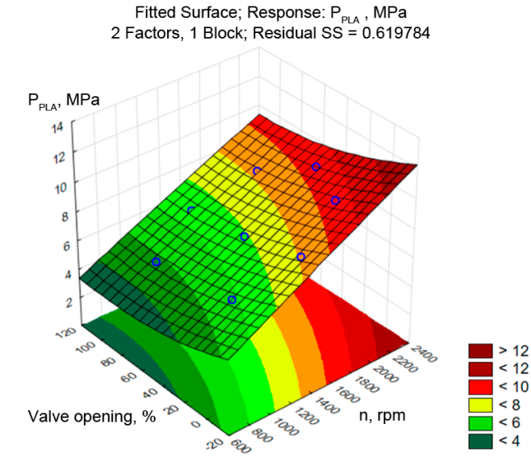
а)
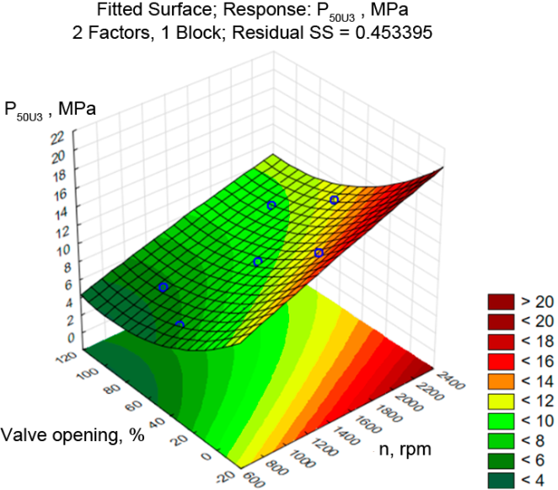
ә)
а) PLA-пластиктен жасалған тірек төлкелері бар НШ, кранның орналасуы 20%-ға дейін; ә) НШ-50У3, кранның орналасуы 50%-ға дейін

3.12-сурет – Регрессиялық талдау әдісімен эксперименттік деректерді аппроксимациялау нәтижесінде алынған 3D-графиктер.

3.12-суреттің а және б графиктері негізінде екі жағдайда да ТС сорғысының айналу жиілігі артқан сайын жұмыс қысымының айқын өсетіні байқалады. Бұл гидродинамикалық және жанасу жүктемелерінің ұлғаюымен, сондай-ақ үйкеліс аймағындағы жылу бөлінудің артуымен түсіндіріледі. Екі модельде де айналу жиілігі басым фактор болып табылады, бұл ось бойындағы беттің тік еңістігімен расталады.
Алайда PLA-пластиктен жасалған тірек төлкелері бар ТС-да айналу жиілігі 1800 айн/мин-нен асқан кезде жұмыс қысымы шамамен 12 МПа максималды мәнге жетсе, ТС 50У3 сорғысында ұқсас пайдалану режимдерінде қысым 18 МПа-дан асады. Бұл жүктемелердің қалыптасу механизмдеріндегі және жұмыс органдарының төлке материалымен жанасу ерекшеліктеріндегі айырмашылықты растайды.
Сонымен қатар екі жағдайда да кранның ашылу дәрежесінің жұмыс қысымына әсері бейсызық сипатта болады. Кранның ашылу дәрежесі аз болған кезде жоғары гидравликалық кедергі қалыптасады, бұл төлкелерге түсетін жүктеменің артуына алып келеді. Яғни PLA-пластиктен жасалған тірек төлкелері бар ТС жағдайында кранның орналасуы 20%-ға дейін болғанда (3.12а-суретті қараңыз) қысым мәні 6 МПа құрайды, ал ТС 50У3 үшін кранның орналасуы 50%-ға дейін болғанда (3.12б-суретті қараңыз) қысым 12-ден 6 МПа-ға дейін өзгереді.
ТС сорғысында кранның ашылу дәрежесі артқан сайын жұмыс қысымының төмендеуі байқалады. Бұл құбылыс дроссельдеудің азаюымен және жұмыс сұйықтығының еркінірек шығуымен түсіндіріледі. Бұл әсер ТС 50У3 сорғысында айқынырақ байқалады, оны 3.12б-суреттегі жауап бетінің үлкен қисықтығы растайды.
3.13-суретте ТС сорғысының жұмыс параметрлерін оңтайландыру нәтижесінде алынған жұмыс қысымдарының болжамды мәндерінің профильдері және қалаулылық функциясы көрсетілген.

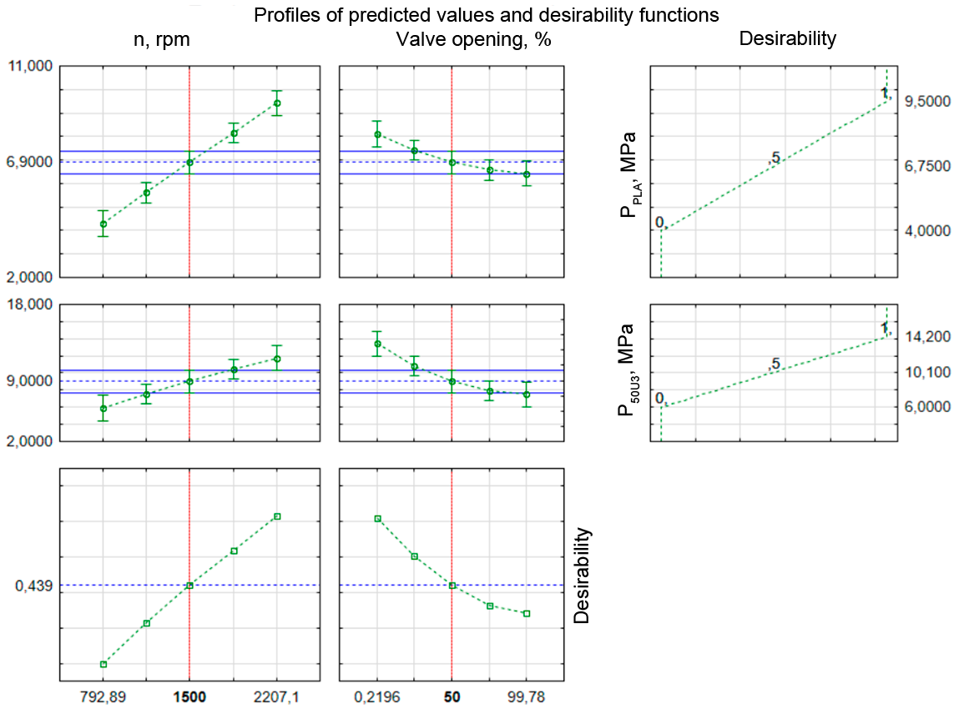

3.13-сурет – Болжамды мәндер профильдері және қалаулылық функциясы.

Контурлық өрістерді талдау негізінде сорғының екі нұсқасы үшін де ең қауіпті пайдалану режимдері айналу жиілігі жоғары және кранның ашылу дәрежесі минималды болған жағдайда жүзеге асатынын атап өткен жөн. Алайда PLA-пластиктен жасалған тірек төлкелері бар ТС сорғысын қолданған кезде критикалық қысымдар аймағы тарылып, жоғары айналу жиіліктері жағына ығысады, бұл ТС 50У3-пен салыстырғанда максималды жанасу жүктемелерінің төмендеуін көрсетеді.
Екі графиктегі эксперименттік нүктелер аппроксимацияланған бетке жақын орналасқан, бұл модельдің эксперименттік деректерге сәйкестігін дәлелдейді. Сонымен қатар қалдық квадраттар қосындысының мәндері (PLA-пластик төлкелері үшін Residual SS = 0,0619784 және Residual SS = 0,453395) регрессиялық тәуелділіктің адекваттылығын растайды және модельді пайдалану режимдерін оңтайландыру үшін қолдануға мүмкіндік береді.
Жұмыс қысымдарының болжамды мәндерінің өзгеру сипаты жалпы алғанда жауап беттерін талдау кезінде алынған заңдылықтарға сәйкес келетінін атап өтуге болады (3.12 а және б-суреттерін қараңыз). Айналу жиілігінің артуы қысымның өсуімен қатар жүреді, ал кранның ашылу дәрежесінің ұлғаюы оның төмендеуіне алып келеді. Бұл ретте ТС 50У3 сорғысының абсолюттік қысым мәндері PLA-пластиктен жасалған төлкелермен салыстырғанда жоғары болып қалады.
Қалаулылық функциясын талдау жиынтық критерийдің максималды мәніне факторлардың орташа мәндерінде қол жеткізілетінін көрсетеді. Тік пунктирлі сызықтар факторлардың оңтайлы мәндеріне сәйкес келеді, ал көлденең сызықтар сенімділік интервалдарын ескере отырып, жауаптардың болжамды мәндерін көрсетеді. Осылайша, ұсынылған профильдер модельдердің дұрыстығын (3.12 а және б-суреттерін қараңыз) және таңдалған оңтайландыру параметрлерінің негізділігін растайды, сондай-ақ ТС сорғысының тиімді пайдалану режимдерін практикалық таңдауда қалаулылық функциясын қолдану мүмкіндігін көрсетеді.
Осыдан PLA-пластиктен жасалған тірек төлкелерін қолдану ТС сорғысының салыстырмалы жұмыс режимдерінде жұмыс қысымдарының төмендеуіне алып келеді деген қорытынды жасауға болады.

3.5 Үшінші тарау бойынша қорытындылар

- Эксперименттік зерттеулердің нәтижелері ЕОҚ бар ТС-да біліктің айналу жиілігі артқан сайын өнімділіктің өсетінін, алайда майдың қызу температурасының күрт жоғарылауы байқалмайтынын көрсетті. Жылжымалы элементтері бар ЕОҚ бар ТС ұсынылған құрылымында ысырманың әртүрлі жағдайларында қалыптасатын жұмыс қысымының алынған мәндері стандартты ТС жұмыс қысымының мәнімен сәйкес келетінін көрсетті. Жалпы алғанда, эксперименттік зерттеулер нәтижелері жылжымалы элементтері бар ЕОҚ бар ТС құрылымының жұмысқа қабілеттілігін растады.
- PLA-пластиктен жасалған тірек төлкелері бар ТС-ны сынау нәтижелері стандартты ТС 50У3-пен салыстырғанда төмен көрсеткіштерді көрсетті. Нәтижелерді салыстыру кезінде PLA-пластиктен жасалған тірек төлкелері бар НШ-тың жұмыс қысымы стандартты ТС 50У3 сорғысымен салыстырғанда 1,5-2,0 есе төмен екені анықталды. PLA-пластиктен жасалған тірек төлкелері бар ТС-ны сынау барысында айналу жиілігінің жоғарылауы өнімділікке, жүйедегі жұмыс қысымына және майдың қызу температурасына елеулі әсер етпейтіні белгіленді.
- Эксперименттік деректерді регрессиялық талдау әдісімен аппроксимациялау нәтижесінде сорғының екі нұсқасы үшін де ең қауіпті пайдалану режимдері айналу жиілігі жоғары және кранның ашылу дәрежесі минималды болған жағдайда қалыптасатыны анықталды. PLA-пластиктен жасалған тірек төлкелері бар ТС сорғысын қолданған кезде критикалық қысымдар аймағы тарылып, жоғары айналу жиіліктері жағына ығысатыны анықталды, бұл ТС 50У3-пен салыстырғанда максималды жанасу жүктемелерінің төмендеуін көрсетеді. Екі графиктегі эксперименттік нүктелер аппроксимацияланған бетке жақын орналасқан, бұл модельдің эксперименттік деректерге сәйкестігін дәлелдейді. Сонымен қатар қалдық квадраттар қосындысының мәндері (PLA-пластик төлкелері үшін Residual SS = 0,0619784 және Residual SS = 0,453395) регрессиялық тәуелділіктің адекваттылығын растайды және модельді пайдалану режимдерін оңтайландыру үшін қолдануға мүмкіндік береді.
- PLA пластигінен дайындалған төлке үшін қауіпсіз жүктеме диапазоны 12 МПа-ға дейін екені анықталды, ал 12 МПа-дан жоғары жүктеме кезінде пайдалану ұсынылмайды, себебі бұл бұзылуға немесе жарықтардың пайда болуына алып келуі мүмкін.
- Жалпы алғанда, сынақ нәтижелері PLA-пластиктен жасалған тірек төлкелері бар ТС құрылымының жұмысқа қабілеттілігін растады, алайда PLA-пластиктен тірек төлкелерін басып шығару технологиясын және олардың физика-механикалық қасиеттерін жақсарту бойынша қосымша зерттеулер жүргізу қажет.

4 ЕКІ ОСТІК ҚОСЫЛЫСЫ БАР ТІСТЕГЕРІШТІ СОРҒЫ БӨЛШЕКТЕРІН КОМПЬЮТЕРЛІК МОДЕЛЬДЕУ

4.1 65Г болатынан жасалған жылжымалы элементтері бар тірек төлкелерінің жүктеме кезіндегі күйін модельдеу

Жүктеме әсеріндегі 65Г болатынан жасалған серпімді материалдан дайындалған жылжымалы элементтері бар тірек төлкелерінің күйін зерттеу және модельдеу үшін NX Advanced Simulation бағдарламасы, атап айтқанда NX Thermal/NX Advanced Thermal арнайы есептеу модулі қолданылды [57,62,63]. 4.1-суретте жылжымалы элементтері орнатылған екі остік қосылысты НШ моделі көрсетілген

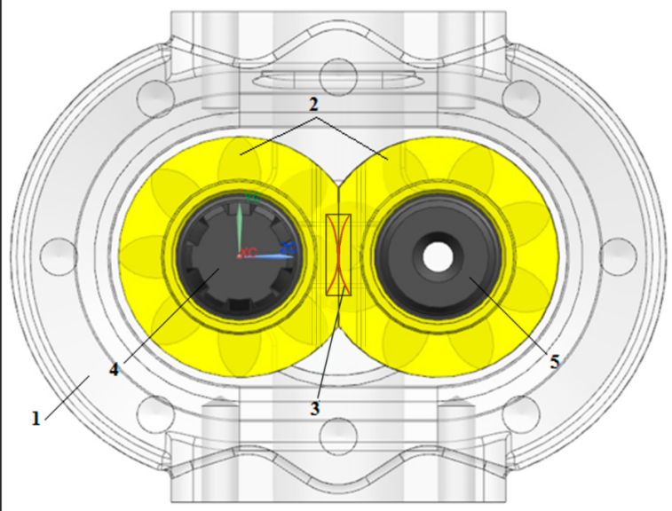

1 – корпус; 2 – төлке; 3 – серпімді жылжымалы элементтер; 4 – жетекші білік-тістегеріш; 5 – жетектелетін білік-тістегеріш

4.1-сурет – Жылжымалы элементтері орнатылған екі остік қосылысты ТС моделі.

4.2-суретте есептелетін бөлшек – пластинасы бар тірек төлке, яғни жылжымалы элементі бар тірек төлке көрсетілген.

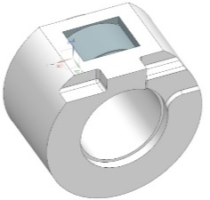

4.2-сурет – Есептелетін бөлшек: пластинасы бар тірек төлке, яғни жылжымалы элементі бар тірек төлке.
Тірек төлкенің файлын Siemens NX автоматтандырылған жобалау жүйесінде ашқаннан кейін бөлшекті ақырлы элементтер әдісі (АЭӘ) бойынша триангуляциялау жұмысы жүргізілді. Бөлшекті триангуляциялау үшін 3D тетраэдрлік АЭӘ торы таңдалды.
4.3-суретте пластинасы бар төлке бөлшегінің АЭӘ моделі көрсетілген.

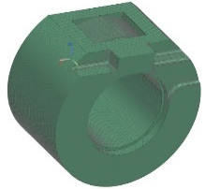

4.3-сурет – Пластинасы бар тірек төлке бөлшегінің АЭӘ моделі.

Триангуляция жүргізілгеннен кейін пластинаға периодтық қысым түріндегі динамикалық жүктемелер берілді. Сонымен қатар төлкенің ішкі беті бойынша шектеу шарттары орнатылды, себебі төлке мен ішкі ендірме білік-тістегерішке кигізіледі. Пластинаға қысым түріндегі жүктеме екі кезеңде берілді: тиісінше 1000 және 1500 айн/мин кезінде 10 және 15 бар.
4.4-суретте пластинасы бар төлке зерттелетін бөлшегіне жүктемелер мен шектеу шарттарын орнату көрсетілген.

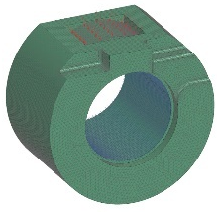

4.4-сурет - Пластинасы бар төлке бөлшегіне жүктемелер мен шектеу шарттарын орнату.

Зерттеу екі кезеңде жүргізілді. Әр кезеңде әртүрлі бастапқы деректер берілді. 4.5-суретте пластинаға түсетін жүктемелерді және төлке корпусына әсерді өлшеу кесінділері көрсетілген, солардың негізінде қысым әсерінің нәтижелері бойынша график құрылады.

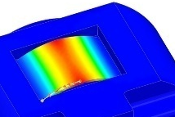 | 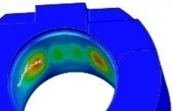
а) | ә)

а) пластинаның төменгі бөлігінен оның ортасына дейін радиусы 17 мм доға бойымен ұзындығы 10 мм болатын жүктемені өлшеу кесіндісі; б) төлкенің ішкі беті бойынша ең төменгі реакциядан ең жоғары реакцияға дейін ұзындығы 10 мм болатын доға бойымен жүктемені өлшеу кесіндісі

4.5-сурет – Пластинаға түсетін жүктемелерді және төлке корпусына әсерді өлшеу кесінділері, солар бойынша қысым әсері нәтижелерінің графигі құрылады.

4.6-суретте берілген бастапқы деректер кезінде екі остік қосылысты НШ сорғысының білік-тістегерісі айналғаннан кейінгі модель күйі көрсетілген.
Бастапқы деректер:
1) айналу жиілігі – 1 000 айн/мин;
2) қысым жүктемесі – 10 бар.

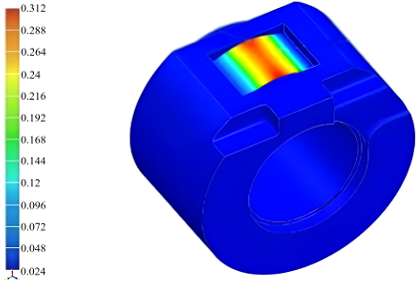

4.6-сурет – 1 000 айн/мин кезінде 10 бар қысым жүктемесі әсеріндегі бұйым күйін көрсететін модель.

4.7-суретте пластинаның төменгі бөлігінен оның ортасына дейін радиусы 17 мм доға бойымен ұзындығы 10 мм болатын жүктемені өлшеу кесіндісінің графигі көрсетілген.
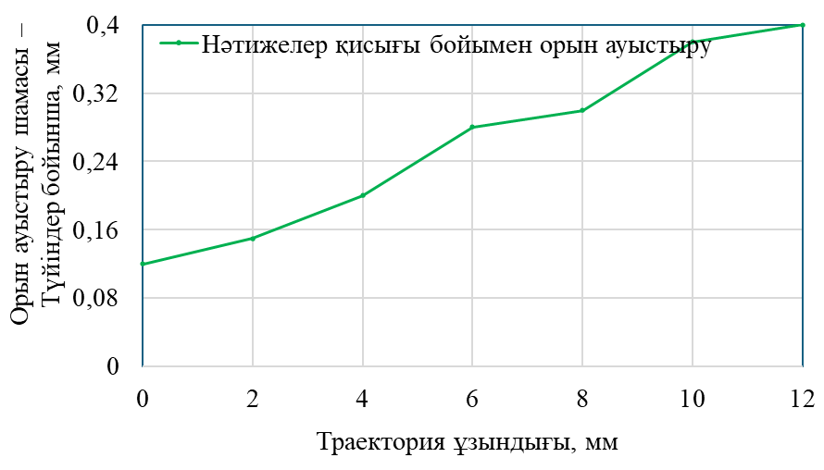

4.7-сурет – Пластинаның төменгі бөлігінен оның ортасына дейін радиусы 17 мм доға бойымен ұзындығы 10 мм болатын жүктемені өлшеу кесіндісі.

4.8-суретте 1000 айн/мин кезінде 10 бар қысым жүктемесі әсеріндегі пластинаның төлкеге реакция күшін көрсететін модель берілген

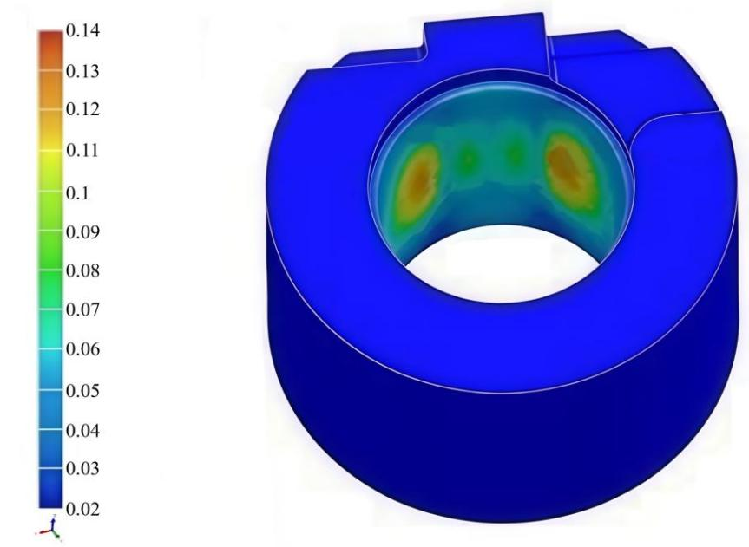

4.8-сурет – 1 000 айн/мин кезінде 10 бар қысым жүктемесі әсеріндегі пластинаның төлкеге реакция күшін көрсететін модель

4.9-суретте төлкенің ішкі беті бойынша ең төменгі реакциядан ең жоғары реакцияға дейін ұзындығы 10 мм болатын доға бойымен жүктемені өлшеу кесіндісінің графигі көрсетілген.

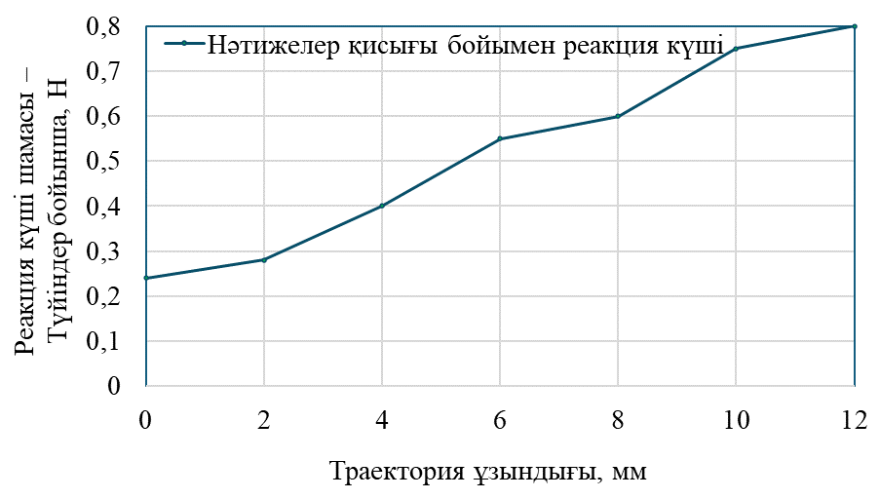

4.9-сурет – Төлкенің ішкі беті бойынша ең төменгі реакциядан ең жоғары реакцияға дейін ұзындығы 10 мм болатын доға бойымен жүктемені өлшеу кесіндісі.

4.10-суретте берілген бастапқы деректер кезінде екі остік қосылысты НШ сорғысының білік-тістегерісі айналғаннан кейінгі модель күйі көрсетілген.
Бастапқы деректер:
- Айналу жиілігі – 1 500 айн/мин.;
- Қысым жүктемесі – 15 бар.

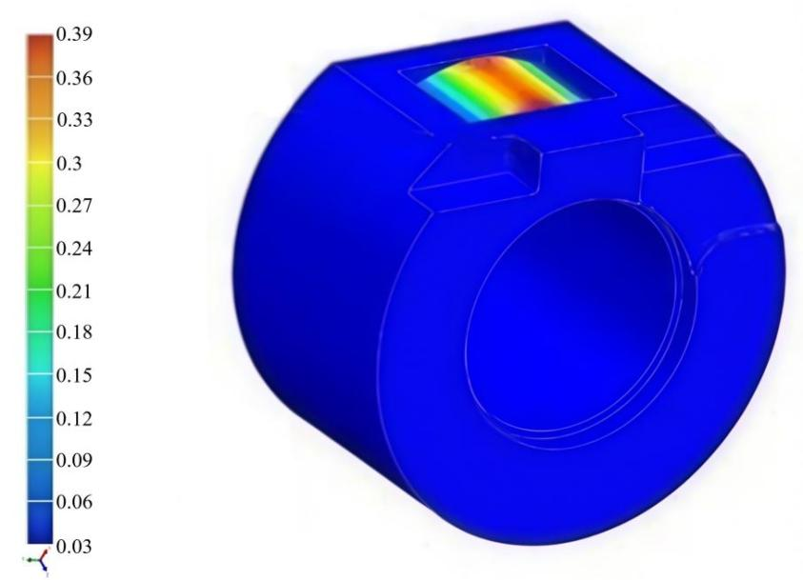

4.10-сурет - 1500 айн/мин кезінде 15 бар қысым жүктемесі әсеріндегі бұйым күйін көрсететін модель.

4.11-суретте пластинаның төменгі бөлігінен оның ортасына дейін радиусы 17 мм доға бойымен ұзындығы 10 мм болатын жүктемені өлшеу кесіндісінің графигі көрсетілген.

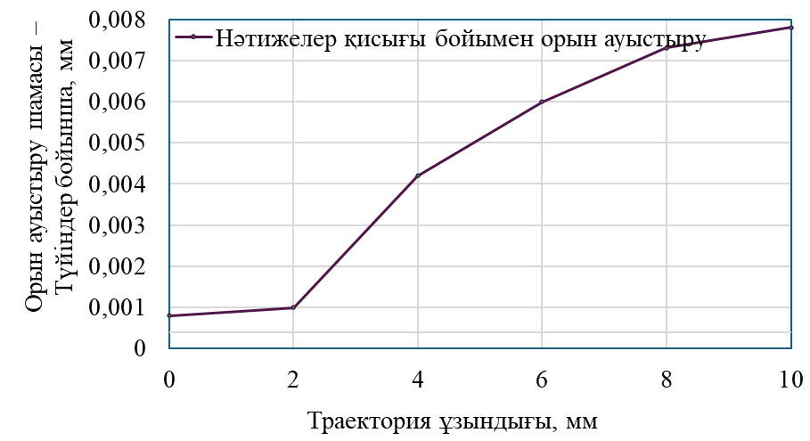

4.11-сурет – Пластинаның төменгі бөлігінен оның ортасына дейін радиусы 17 мм доға бойымен ұзындығы 10 мм болатын жүктемені өлшеу кесіндісі.

4.12-суретте 1500 айн/мин кезінде 15 бар қысым жүктемесі әсеріндегі пластинаның төлкеге реакция күшін көрсететін модель күйі берілген.

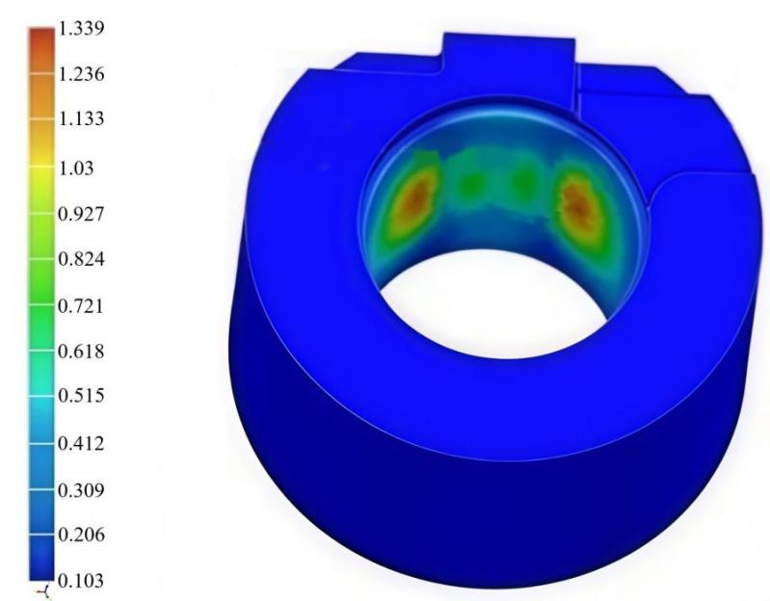

4.12-сурет – 1 500 айн/мин кезінде 15 бар қысым жүктемесі әсеріндегі пластинаның төлкеге реакция күшін көрсететін модель.

4.13-суретте төлкенің ішкі беті бойынша ең төменгі реакциядан ең жоғары реакцияға дейін ұзындығы 10 мм болатын доға бойымен жүктемені өлшеу кесіндісінің графигі көрсетілген.
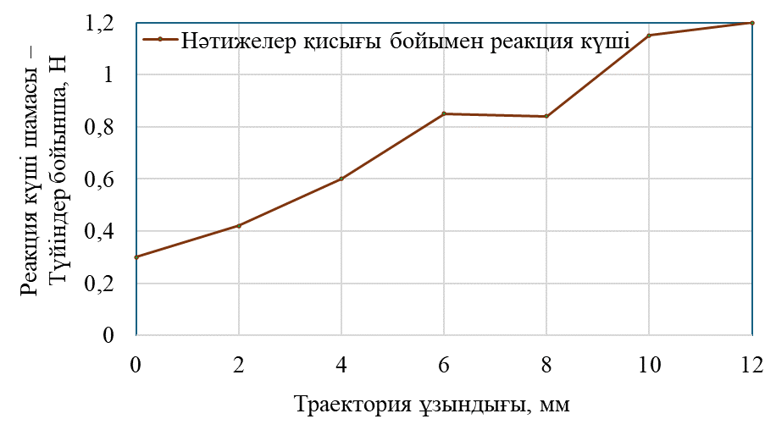

4.13-сурет – Төлкенің ішкі беті бойынша ең төменгі реакциядан ең жоғары реакцияға дейін ұзындығы 10 мм болатын доға бойымен жүктемені өлшеу кесіндісі.

Төлкемен өзара әрекеттесетін пластинаға түсетін қысымды 15 барға дейін арттыру (1500 айн/мин кезінде) реакция күшінің және қосылысқа түсетін жүктемелердің едәуір өсуіне алып келеді (4.10 және 4.2-суреттерді қараңыз). Күштің артуын оның қысымға және жанасу ауданына тура пропорционалды болуымен түсіндіруге болады. Алайда реакция күші мен жүктеменің шамадан тыс артуы жағымсыз құбылыс болып табылады, себебі бұл кезде пластина мен төлке арасындағы сырғанау үйкеліс күші өседі, ал бұл жанасатын беттердің тозуын жеделдетеді. Сонымен қатар жоғары қысым мен жылдамдық дірілдің, материал шаршауының және деформацияның пайда болуына әкелуі мүмкін екені белгілі [64,65,66,67].
Қысым 15 барға дейін артқан кезде пластинаның төлкеге реакция күшінің ұлғаюы ΔR тиімді жанасу ауданына тура пропорционалды және келесі өрнекпен анықталады

ΔR = 1.5 · 10⁶ · S_{еff}, (4.1)

мұндағы S_{еff} – жанасу беті проекциясының ауданы.
Пластинаға әсер ететін және төлкеге берілетін қысым күші Seff тиімді ауданына, яғни жанасу ауданының қысым векторына перпендикуляр жазықтықтағы проекциясына тәуелді. Қысым әсерінен реактивті күштің ұлғаюы келесі формула бойынша есептеледі:

$\text{Δ}{\text{F}}_{\text{p}}\text{ = P}\text{⋅}{\text{S}}_{\text{eff}}$ (4.2)
15 бар қысым кезінде бұл мән ауданның әрбір шаршы метріне 1,5 · 10⁶ Н құрайды.
Төлкенің ішкі бетінде жүктеме радиусы 17 мм және ұзындығы 10 мм болатын доға (учаске) бойымен артатын нақты аймақтағы жүктелу шарттары (4.10 және 4.12-суреттерді қараңыз) кернеулердің біркелкі таралмайтынын көрсетеді. Жанасу аймағы қисық сызықты сипатқа ие, сондықтан кернеулердің шоғырлануын және тозуды ескеру маңызды.

4.2 Екі остік қосылысы бар тістегерішті сорғының серпімді жылжымалы элементінің деформацияланған күйін зерттеу

4.14-суретте серпімді жылжымалы элементтермен жинақталған ТС тірек төлкелерінің құрылымы көрсетілген. Тірек төлкелеріне әсер ететін күштердің ықпалын анықтау үшін серпімді жылжымалы элементтердің деформацияланған күйін және олардың геометриялық параметрлеріне байланысты деформация деңгейін зерттеу қажет.

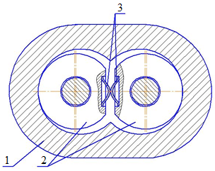

4.14-сурет – Серпімді жылжымалы элементтермен жинақталған ТС тірек төлкелерінің құрылымы

4.15-суретте серпімді жылжымалы элементтер орнатылған кезде тірек төлкелеріне әсер ететін күштердің сызбасы көрсетілген [53, 56].

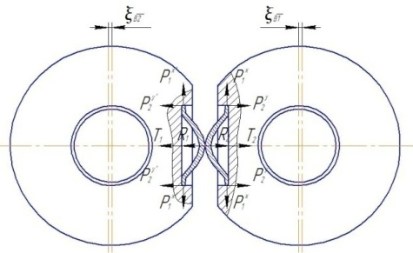

4.15-сурет – Серпімді жылжымалы элементтер орнатылған кезде тірек төлкелеріне әсер ететін күштердің сызбасы.
Бір серпімді жылжымалы элементке әсер ететін реакция күштері анықталды. 4.16-суретте бір серпімді жылжымалы элементке әсер ететін реакция күштерінің сызбасы көрсетілген.

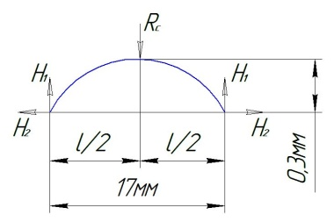

4.16-сурет – Бір серпімді жылжымалы элементке әсер ететін реакция күштерінің сызбасы.

4.17-суретте «ПС ЛИРА» бағдарламасында әзірленген серпімді жылжымалы элемент профилінің моделі көрсетілген.

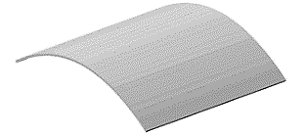

4.17-сурет – «ПС ЛИРА» бағдарламасында әзірленген серпімді жылжымалы элемент профилінің моделі

Алынған теңдеулер жүйесіне сәйкес «ПС ЛИРА» бағдарламасын пайдалану арқылы есептеулер жүргізіліп, серпімді жылжымалы элементтердің күшке, профильге және қасиеттеріне тәуелді деформациясы анықталды [68]. 4.18-суретте күш түскен кезде пайда болатын деформация көрсетілген. Тірек төлкелерінің ойықтарына орнатылған серпімді жылжымалы элементтер арасындағы жинақтау кезінде пайда болатын ығысу күшінің серпімді жылжымалы элементтерге және деформация көлеміне әсері қарастырылды.

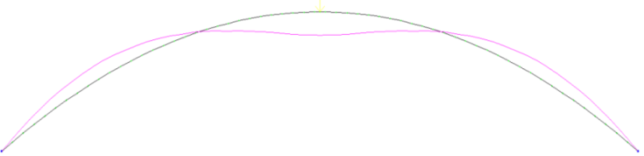

4.18-сурет – Күш түскен кезде пайда болатын деформация.

4.19-суретте серпімді жылжымалы элементтерге әсер ететін бойлық N күшінің шамасы көрсетілген.

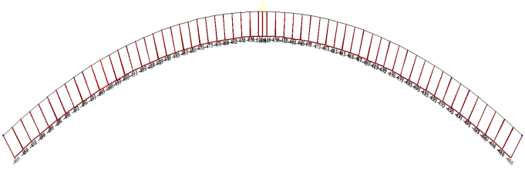
4.19-сурет – Серпімді жылжымалы элементтерге әсер ететін бойлық N күшінің шамасы

Зерттеу нәтижесінде бойлық N күші серпімді жылжымалы элементтің деформациясы кезінде оның бүкіл ұзындығы бойынша әсер ететіні анықталды. 4.19-суреттен серпімді жылжымалы элементке әсер ететін ең аз бойлық күштің N = 493 Н екені көрінеді.
4.19-суретте серпімді жылжымалы элементтерге әсер ететін көлденең Q күшінің шамасы көрсетілген. Серпімді жылжымалы элементтің деформациясы барысында көлденең Q күші оның бүкіл ұзындығы бойынша әсер ететіні анықталды. 4.20-суреттен серпімді жылжымалы элементке әсер ететін ең аз көлденең күштің Q = 204 Н екені көрінеді.

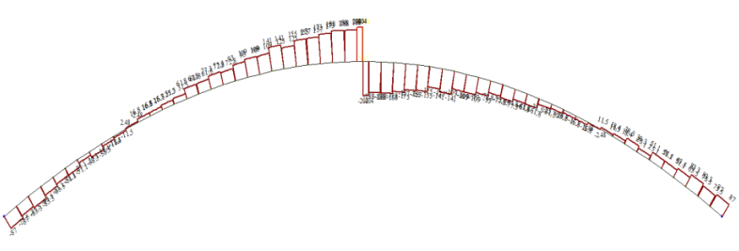
4.20-сурет – Серпімді жылжымалы элементтерге әсер ететін көлденең Q күшінің шамасы.

4.21-суретте серпімді жылжымалы элементтің деформациясы кезінде пайда болатын М күш моменті көрсетілген.

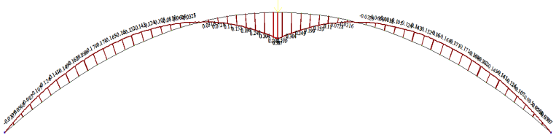

4.21-сурет - Серпімді жылжымалы элементтің деформациясы кезінде пайда болатын М күш моменті.

4.21-суреттен серпімді жылжымалы элементтің деформациясы кезіндегі күш моментінің біркелкі таралғаны және моменттің ең аз мәні 0,307 Н·м екені көрінеді.
4.22-суретте серпімді жылжымалы элементтің жүктелген күйі көрсетілген.
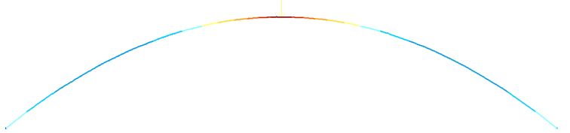

4.22-сурет - Серпімді жылжымалы элементтің жүктелген күйі.

4.22-суреттен ең көп жүктелетін аймақ серпімді жылжымалы элементтердің жанасу орны екені көрінеді. Бұл аймақ 4.22-суретте қызыл түспен көрсетілген.
Зерттеу нәтижесінде серпімді жылжымалы элемент деформация кезінде өзінің профилін және механикалық қасиеттерін сақтайтыны анықталды. Серпімді жылжымалы элементтердің жұмысы кезінде бойлық және көлденең күштердің әсері олардың профиль контуры бойынша біркелкі таралады, бұл олардың профилі мен параметрлік өлшемдерінің дұрыс таңдалғанын дәлелдейді. Сонымен қатар ең кернеулі аймақта деформация кезінде профильдің сақталуы байқалады (4.22-суретті қараңыз), бұл серпімді жылжымалы элементтер құрылымының жарамдылығын растайды.

4.3 SolidWorks бағдарламасында PLA материалынан жасалған төлкенің кернеулі күйін зерттеу

3D-басып шығарылған модельге әртүрлі жүктемелер әсер еткен кезде пайда болатын кернеу мәндерін анықтау үшін SolidWorks бағдарламасында [69] оның цифрлық моделі жасалып (4.23-сурет), зерттеулер жүргізілді [55].
Ішкі қуыстың толтырылуы 100% құрады. Басып шығарылған PLA қабаттарының арасындағы шекара толық «дәнекерленген» ретінде қарастырылды – SolidWorks Simulation терминологиясында бұл Bonded (no separation, no sliding) жаһандық байланысын тағайындау арқылы жүзеге асырылды. Мұндай байланыс көршілес қабаттардың ақырлы элементтерін ортақ түйіндер арқылы біріктіріп, олардың арасында қандай да бір салыстырмалы орын ауыстыруды немесе ажырауды болдырмайды. Нәтижесінде модель көпқабатты құрылымды жеке пластиналар жиынтығы ретінде емес, қабатаралық беріктік пен қаттылық қасиеттері материалдың өз параметрлерінен айырмашылығы жоқ тұтас монолитті ортотропты дене ретінде қарастырады.

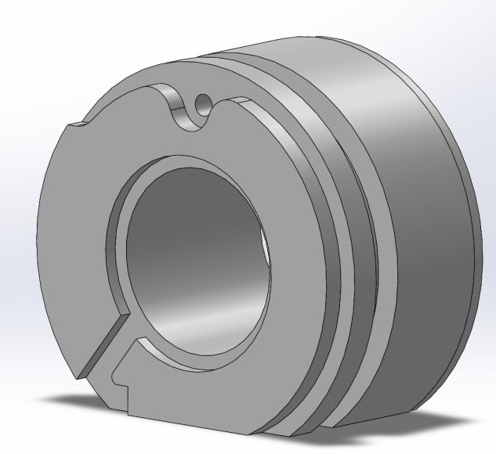
4.23-сурет – SolidWorks бағдарламасында жасалған ішкі кеңістігі толық толтырылған 3D-модель.

Жүктеме бөлшектің сыртқы беттеріне түсірілді, ал бекіту ішкі цилиндрлік бет арқылы жүзеге асырылды (4.24-сурет). Зерттеу жүргізер алдында модельге есептік тор салынды (4.24-сурет).

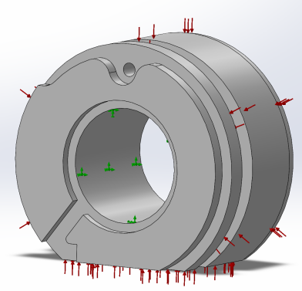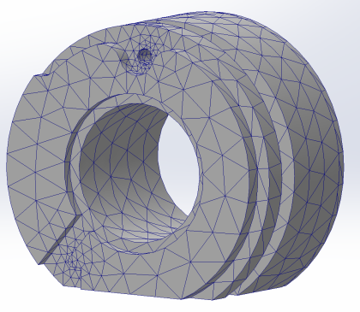

4.24-сурет – Төлкені бекіту, түсірілген жүктеме және есептік торды құру.

Төлке PLA-пластиктен 3D-басып шығару әдісі арқылы дайындалады. FDM-басып шығару әдісімен алынған PLA-пластик қатты және салыстырмалы түрде морт термопласттарға жатады. Материал маркасына, басып шығару параметрлеріне және қабаттардың орналасу бағытына байланысты оның созылу кезіндегі беріктік шегі әдетте 45-65 МПа аралығында болады. Материалдың физика-механикалық қасиеттері 4.1-кестеде келтірілген.

4.1-кесте – Материалдың физика-механикалық қасиеттері.
Материал | Тығыздығы, кг/м³ | Серпімділік модулі, Н/мм² | Пуассон коэффициенті | Ығысу модулі, Н/мм² | Жылуөткізгіштік коэффициенті, Вт/м·К
PLA пластигі | 1240 | 3000 | 0,35 | 1500 | 0,16

Ішкі кеңістігі толық толтырылған төлкеде 12 МПа жүктеме кезінде 41 МПа кернеу, 15 МПа жүктеме кезінде 51 МПа кернеу, ал 20 МПа жүктеме кезінде 68,5 МПа кернеу пайда болады (4.25-сурет).

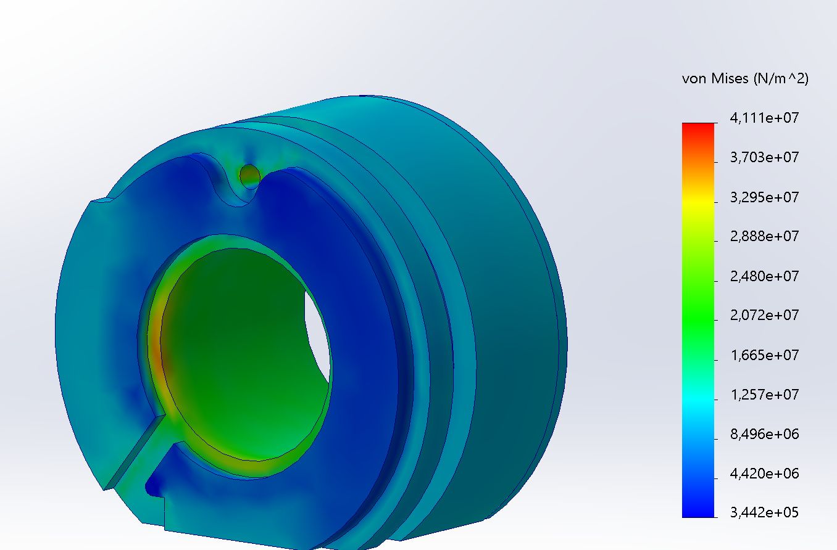

а)

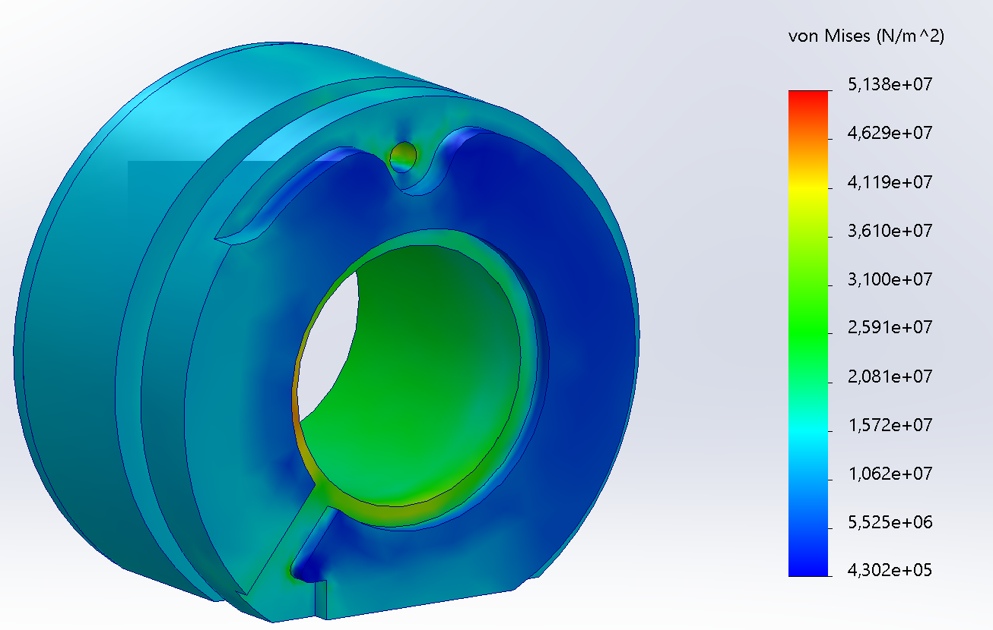

ә)

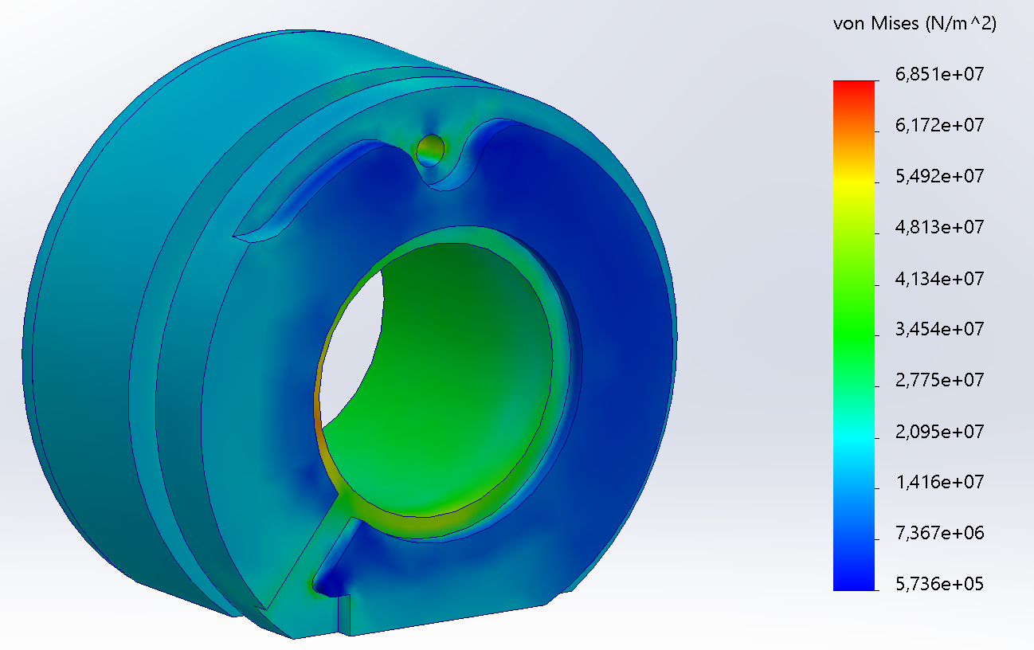

б)

а) 12 МПа; ә)15 МПа; б) 20 МПа

4.25-сурет – Ішкі кеңістігі толық толтырылған төлкеде әртүрлі жүктемелер кезінде пайда болатын кернеулер.

Төлкенің кернеулі күйін модельдеу нәтижелері оның ішкі кеңістігі толық толтырылған жағдайда сыртқы жүктеме артқан сайын эквивалентті кернеулердің дерлік сызықтық өсетінін көрсетті (4.25-суретті қараңыз). Бұл жүктеме артқан сайын материалдың зақымдану қаупі де өсетінін білдіреді. 15 МПа кезінде кернеу мәндері PLA пластиктері үшін рұқсат етілетін шекке жақындайды (4.25-б суретті қараңыз), ал 20 МПа кезінде материалдың типтік беріктік шектерінен асып кетеді (4.25-в суретті қараңыз), бұл бұзылуға немесе жарықтардың пайда болуына алып келуі мүмкін.
Осылайша, ішкі кеңістігі толық толтырылған жағдайда қауіпсіз жүктеме диапазоны шамамен 12-15 МПа мәндерімен шектеледі (4.25-а, б суреттерін қараңыз), ал 20 МПа кезінде пайдалану (4.25-в суретті қараңыз) құрылымды күшейтусіз немесе анағұрлым берік материал таңдаусыз ұсынылмайды.
Модельдеу нәтижелері мен эксперименттік зерттеу нәтижелерін салыстырғанда жүйедегі қысымның 12 МПа-дан аспайтынын және айтарлықтай айырмашылықтардың жоқ екенін көруге болады.

4.4 ANSYS Workbench бағдарламалық ортасында PLA материалынан FDM әдісімен басып шығарылған тістегерішті сорғы төлкесінің кернеулі-деформацияланған күйін ақырлы элементтер әдісімен есептеу

Зерттеудің мақсаты PLA материалынан FDM-басып шығару әдісімен дайындалған тістегерішті сорғы төлкесінің берілген жұмыс қысымы мен бекіту шарттары кезіндегі кернеулі-деформацияланған күйін (КДК) анықтау юолып табылады. Есептеу төлкенің беріктігін бағалауға, яғни құрылымның берілген қысымға бұзылусыз төтеп бере алатынын тексеруге арналған. Осы мақсатта нақты бекіту шарттарын және материалдың анизотроптық қасиеттерін ескере отырып, 12 МПа жұмыс қысымы жағдайында төлкенің статикалық беріктік талдауы орындалады [69].

Төлкенің геометриялық параметрлері.
Төлке конструкторлық құжаттамаға сәйкес берілген өлшемдері бар цилиндрлік бөлшек болып табылады. Төлкенің негізгі геометриялық параметрлері төмендегідей:
Сыртқы диаметрі 55 мм, яғни сыртқы цилиндрлік беттің диаметрі.
Төлкенің ұзындығы, яғни айналу осі бойындағы қалыңдығы: 38 мм. Бұл өлшем айналу осі бойымен алынады және цилиндрлік төлкенің биіктігіне сәйкес келеді.
Бекіту тәсілі: төлке ішкі цилиндрлік беті бойынша бекітілген. Ішкі бет тартылыспен отырғызылған немесе сорғы корпусында бүкіл ұзындығы бойынша бекітілген деп есептеледі. Төлкенің ішкі диаметрі отырғызу бетіне сәйкес келеді. Ол сандық түрде берілмеген, бірақ контекст бойынша ішкі бекіту цилиндрлік бет бойынша жүзеге асады, яғни ішкі бет білікпен немесе корпуспен жанасады.
Осылайша, есептеу үшін төлке моделі биіктігі 38 мм және сыртқы диаметрі 55 мм болатын, ішкі цилиндрлік беті бойынша ішінен бекітілген қалың қабырғалы цилиндрлік қабықша ретінде қарастырылады.

Төлкенің сыртқы цилиндрлік бетіне 12 МПа шамасындағы біркелкі жанасу қысымы түсіріледі. Бұл қысым сорғыда төлкеге сыртынан әсер ететін жұмыс сұйықтығының қысымын имитациялайды. Қысым төлкенің барлық сыртқы бүйір беті бойынша, яғни биіктігі 38 мм цилиндрлік бөлігі бойымен біркелкі таралады. Жүктеме статикалық деп қабылданады: динамикалық құраушыларсыз тұрақты 12 МПа қысым. Басқа жүктемелер жоқ деп есептеледі - ішкі бет тек бекіту арқылы жүктелген деп қарастырылады (корпуспен жанасу), ал төлкенің шеткі беттері еркін деп қабылданады. Олар тікелей қысым әсеріне ұшырамайды, ал сорғы қақпақтарымен болатын саңылау немесе жанасу елеулі жүктеме тудырмайды. Осылайша, негізгі жүктеуші күш - төлкені радиалдық бағытта қысатын 12 МПа сыртқы радиалдық қысым.

Төлке материалы: PLA (FDM-басып шығару) және оның қасиеттері
Төлке материалы – FDM технологиясы бойынша басып шығарылған полилактид (PLA). Бұл материал қабаттап дайындау әдісіне байланысты қасиеттерінің айқын анизотропиясына ие. Басып шығару бағыты, яғни қабаттардың өсу бағыты, төлкенің айналу осі бойымен бағытталған және цилиндр осімен сәйкес келеді, оны X осі деп белгілейміз. Бұл бағыт механикалық беріктік және қаттылық тұрғысынан әлсіз бағыт болып саналады, себебі қабатаралық байланыстардың беріктігі тұтас материалдың беріктігінен төмен [70]. Қабаттар жазықтығында, яғни басып шығару осіне перпендикуляр Y және Z осьтері бойынша, беріктік сипаттамалары жоғары болады. Осыған байланысты есептеу үшін X, Y, Z осьтері бойынша әртүрлі серпімділік модульдері мен беріктік шектері бар ортотропты модель қолданылады.
FDM-басып шығару арқылы алынған PLA материалының ортотропты серпімді қасиеттері әдеби деректер мен материал спецификациясы негізінде төмендегідей қабылданды:
- Юнг модульдері: E_{x} = 1,6 ГПа, бұл басып шығару осі бойындағы әлсіз бағыт; E_{y} = E_{z} = 1,6 ГПа, бұл қабаттар жазықтығындағы екі өзара перпендикуляр бағыт. Бұл шамалар FDM-басып шығарылған PLA үшін тән диапазонда, шамамен 2,5-3,2 ГПа аралығында болады [71].
- Пуассон коэффициенттері: анизотропты, 0,2-0,4 аралығында. Қабаттар жазықтығы үшін μ_{YZ} = 0,35 коэффициенті қабылданды, бұл полимерлер үшін жазықтықтағы әдетте жоғары Пуассон коэффициентіне сәйкес келеді [72]. Басып шығару осі мен қабаттар жазықтығы арасындағы коэффициенттер қабатаралық байланыс әлсіз болғандықтан біршама төмен: μ_{XY} = 0,25 және μ_{XZ} = 0,25.
- Ығысу модульдері: G_{XY} = 1,1 ГПа, G_{XZ} = 1,0 ГПа, G_{YZ} = 0,9 ГПа. Бұл мәндер әр бағыт үшін G = E/[2(1+μ)] қатынастары бойынша бағаланды және PLA үшін шамамен 1 ГПа деңгейіндегі эксперименттік деректермен расталады [71].
- Тығыздығы: ρ = 1240 кг/м³, бұл PLA материалының типтік тығыздығына сәйкес келеді [73].
4.1-кестеде төлкенің механикалық қасиеттері көрсетілген.

Таблица 4.1 – Төлкенің механикалық қасиеттері.
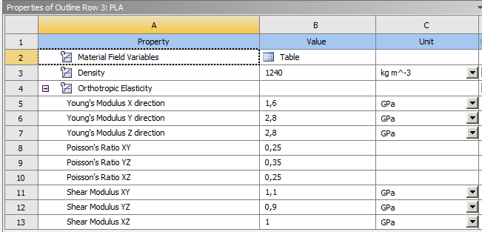

Бұзылу критерийі үшін беріктік сипаттамалары PLA материалының беріктігі және FDM-басып шығару ерекшеліктері туралы деректер негізінде алынды. Әдеби дереккөздерге сәйкес, FDM әдісімен басып шығарылған PLA үлгілерінің уақытша үзілу кедергісі, яғни созылу кезіндегі беріктігі, басып шығару бағыты мен толтыру деңгейіне байланысты шамамен 30-40 МПа диапазонында болады [74]. Есептеуде әлсіз бағыт үшін, яғни X осі бойындағы қабатаралық созылу үшін, рұқсат етілетін кернеу шамамен 30 МПа деп қабылданды, ал қабаттар жазықтығында, яғни Y және Z бағыттары бойынша, бұл мән шамамен 50 МПа дейін қабылданды. PLA сияқты морт полимерлер үшін сығылу беріктігі созылу беріктігіне жақын немесе одан жоғары болады, сондықтан консервативті бағалау үшін сығылу кезіндегі рұқсат етілетін кернеу шамамен 65 МПа деп есептелді. Бұл мәндер беріктік қорын есептеу үшін Maximum Stress беріктік критерийінде қолданылды.

Есептеу әдістемесі
Есептеу түрі – материалдың сызықтық-серпімді ортотропты моделін қолданатын статикалық беріктік талдауы (Static Structural). Есептеу ANSYS Workbench бағдарламалық ортасында ақырлы элементтер әдісімен (АЭӘ) жүргізілді [75,76]. Пластикалық деформациялар ескерілмейтін сызықтық қойылым қабылданды, себебі материалдың серпімді жұмыс режиміндегі, яғни бұзылуға дейінгі, беріктігі бағаланады.
Шекаралық шарттар: төлке моделі төмендегідей жүктеліп және бекітілді:
- Сыртқы беті: төлкенің бүкіл сыртқы цилиндрлік бетіне 12 МПа біркелкі қысым түсірілді. Қысым радиалдық бағытта ішке қарай бағытталған. Ол сыртқы бетке нормаль бойынша әсер ететін беттік жүктеме ретінде берілді.
- Ішкі беті: төлкенің бүкіл ішкі цилиндрлік беті бекітілген деп есептелді (ішкі радиус бойынша Cylindrical Support шарты). Бұл ішкі бетте орналасқан түйіндер үшін барлық бағыттар бойынша орын ауыстырулардың болмауын білдіреді, яғни төлкенің сорғы корпусында қатаң бекітілуін немесе престік отырғызылуын имитациялайды. Бұл шарт қысым әсерінен төлкенің радиалдық бағытта ішке қарай ығысуына кедергі жасайды және төлкенің білікпен немесе корпуспен нақты байланысын сипаттайды.
- Шеткі беттері: еркін шекаралық шарттар қабылданды. Оларға жүктемелер түсірілмейді және шеткі беттердің орын ауыстырулары қатаң шектелмейді. Төлкенің шеткі беттері еркін деформациялана алады: радиалдық бағытта аздап және Пуассон әсеріне байланысты осьтік бағытта шамалы орын ауыстырады. Бұл төлке шеткі беттері бойынша қатаң қысылмаған жағдайға сәйкес келеді (4.26-сурет).

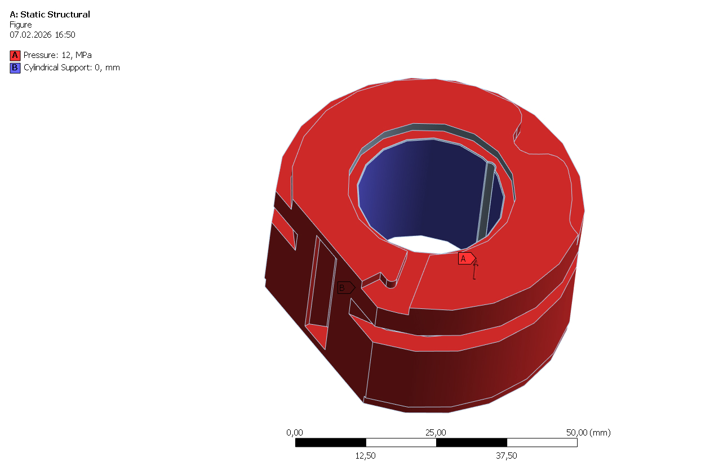

4.26-сурет - Тістегерішті сорғы төлкесінің шекаралық шарттары.
Модельдеу сызбасы және тор: төлкенің көлемдік қатты денелі моделі қолданылды. Ақырлы элементтік модельдің торы геометрияны ескере отырып құрылды: ортотропияны беруге мүмкіндік беретін тетраэдрлік/гексаэдрлік элементтер (Solid185/Solid186 немесе ұқсас элементтер) пайдаланылды. Торды бейімдеп қайта құру қолданылған жоқ (Adaptive Mesh Refinement өшірілді), есептеу бекітілген торда жүргізілді.
Алдын ала шешімнің жинақталуы тексерілді: тор элементтері ең жоғары кернеулердің өзгеруі одан әрі ұсақтау кезінде елеусіз болғанға дейін біртіндеп нақтыланды, бұл өзгеріс шамамен 5%-дан төмен болды. Тордың қорытынды өлшемі кернеу градиенттерін, әсіресе критикалық аймақтарда, яғни ішкі бет маңында, дұрыс аппроксимациялауды қамтамасыз етті. «Сингулярлық» немесе дұрыс емес элементтер типіндегі қателер анықталған жоқ. ANSYS бағдарламасындағы «no candidate nodes or elements for adaptive refinement» хабарламасы, яғни бейімдеу үшін үміткер түйіндер немесе элементтер жоқ екені, орнатылған тордағы шешімнің жинақталуға жақын екенін және одан әрі автоматты түрде нақтылауды қажет етпейтінін растайды (4.27-сурет).

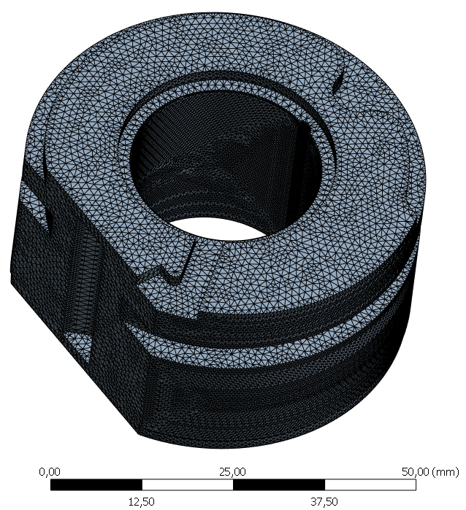

4.27-сурет – Төлкенің ақырлы элементтік торы.

Беріктік критерийі: беріктікті бағалау үшін Maximum Stress критерийі, яғни максималды кернеулер критерийі қолданылды. Бұл критерий ортотропты материал үшін пайдаланылады және бұзылу индексін (Failure Index) есептеу арқылы жүзеге асырылады. Әдістің мәні келесідей: нақты кернеулердің материалдың әрбір негізгі осі және кернеу түрі бойынша рұқсат етілетін кернеулерге қатынастары есептеледі, ал осы қатынастардың ең үлкен мәні беріктік индексі ретінде қабылданады. Егер Failure Index ≤ 1 болса, онда кернеулер рұқсат етілетін шамадан аспайды және конструкция жүктемеге төтеп береді. Failure Index > 1 болған жағдайда материалдағы рұқсат етілетін кернеулер асып кеткен болып саналады және бұзылу болжанады.
Максималды кернеулерді есептеу кезінде созылу/сығылу және ығысу кернеулері жеке қарастырылды:
- X, Y, Z осьтері бойындағы нормаль кернеулер үшін сәйкес бағыт пен жүктеме түріне байланысты қабылданған рұқсат етілетін кернеулерге қатынастар есептелді.
- Ығысу кернеулері үшін де қатынастар есептелді. Рұқсат етілетін ығысу кернеулері қию кезіндегі беріктік шегімен байланысты және жуықтап аққыштық немесе созылу беріктігі шегі арқылы бағаланды.
- Әрбір нүктедегі бұзылу индексі аталған қатынастардың ең үлкен мәні ретінде анықталды.
Осылайша, Maximum Stress критерийі материалдың ортотропиясын ескеруге мүмкіндік береді, яғни беріктік тексерісі әрбір ықтимал әлсіз бағыт бойынша жеке жүргізіледі. Бұл критерий бойынша есептеудің нәтижесі - бүкіл бөлшек бойынша ең үлкен бұзылу индексі және оның таралу картасы.

Есептеу нәтижелері

12 МПа қысым әсеріндегі төлкенің кернеулі-деформацияланған күйі АЭӘ талдауы нәтижесінде алынды. Төменде кернеулер мен деформациялардың таралу сипаты және олардың максималды мәндері келтірілген.
Деформациялар: сыртқы қысым әсерінен төлке жан-жақты сығылуға ұшырайды. YZ жазықтығында төлкенің орын ауыстырулары шамамен 0,02-0,03 мм максималды мәнге жетеді, бұл төлке қабырғасының қалыңдығына тәуелді бағаланған шама. Ішкі бет бекітілгендіктен, оның орын ауыстыруы іс жүзінде нөлге тең. Осылайша, YZ жазықтығындағы деформация төлке қалыңдығы бойынша таралады: максималды мәні сыртқы бетте байқалады және ішкі, қатаң бекітілген бетке қарай нөлге дейін азаяды.
Пуассон әсеріне байланысты радиалдық сығылу кезінде төлке осьтік бағытта, яғни X осі бойымен, аздап ұзаруға ұмтылады. Соның нәтижесінде төлкенің шеткі беттері сыртқа қарай шамамен 59 мкм немесе 0,059 мм шамасында ығысады, себебі материал көлемдік деформацияны өтеуге тырысады. Алайда шеткі беттердің еркін болуына байланысты осьтік деформация шамалы және оның КДК-ге әсері минималды болып табылады (4.28-сурет).

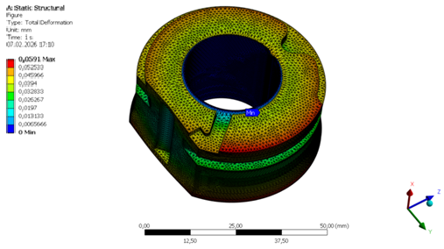
а)

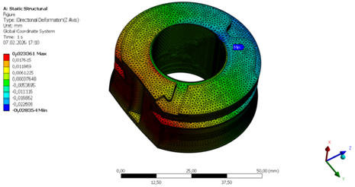
ә)
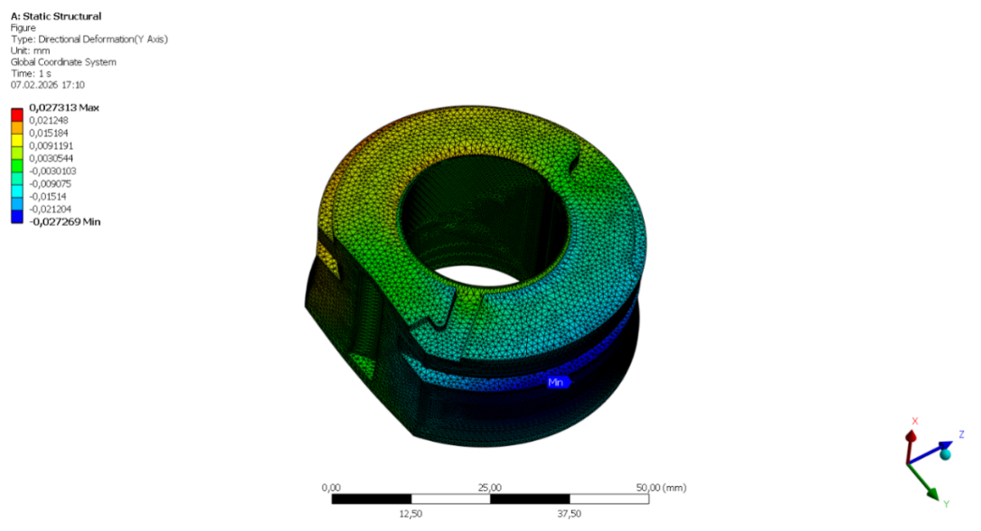
б)
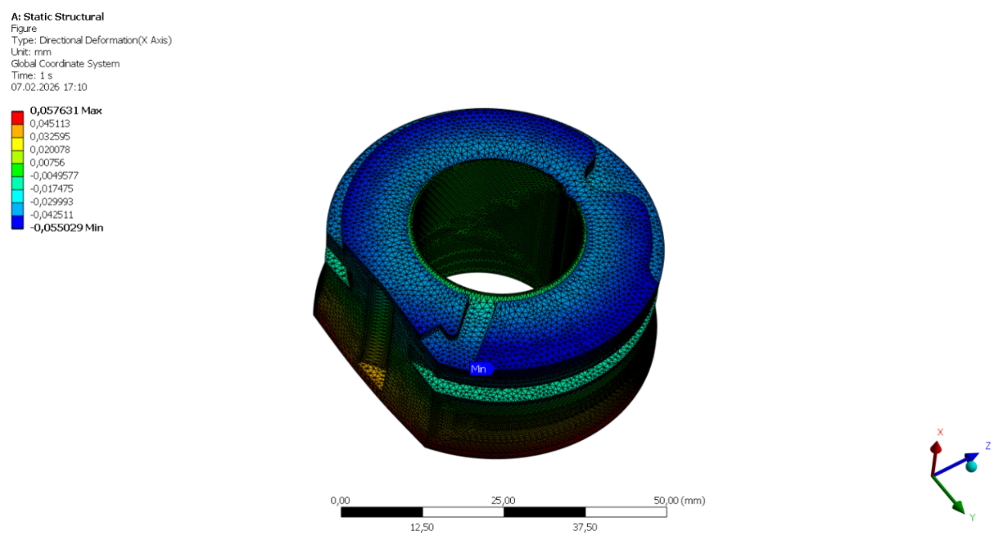
в)

4.28-сурет – Төлкенің деформациялары: а) толық деформация; ә) Z осі бойынша деформация; б) Y осі бойынша деформация; в) X осі бойынша деформация.
X осі бойынша кернеулер (4.29-сурет)
Кернеулер төлкенің бүкіл қалыңдығы бойынша сығушы сипатқа ие: сыртқы бетте X осі бойынша кернеу -32 МПа мәніне жетеді, ал созушы кернеу +20,6 МПа құрайды. Ішкі бетке жақындаған сайын олардың абсолюттік мәні азаяды, ал ең ішкі бетте радиалдық кернеулер нөлге жуық болады, себебі ішкі радиусқа қысым әсер етпейді. Ішкі бет бекітілген жағдайда төлкенің тарылуына тыйым салынуына байланысты бірнеше МПа шамасындағы аздаған созушы кернеулер пайда болады: ішкі беттегі материал оның ығысуына кедергі келтіретін корпус әсерінен «созылады».

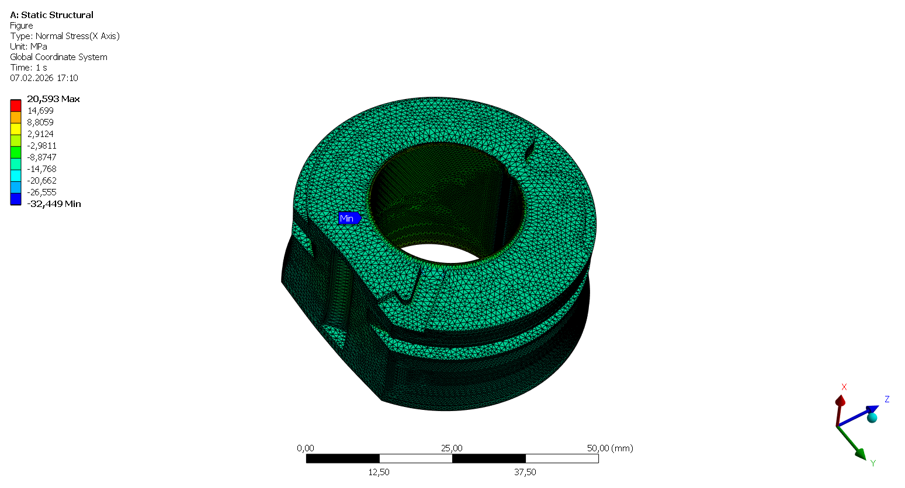

4.29-сурет – X осі бойынша кернеулер.

Z осі бойынша кернеулер (4.30-сурет).
Бұл бағыттағы кернеулер шамасы бойынша ең үлкен болып табылады.

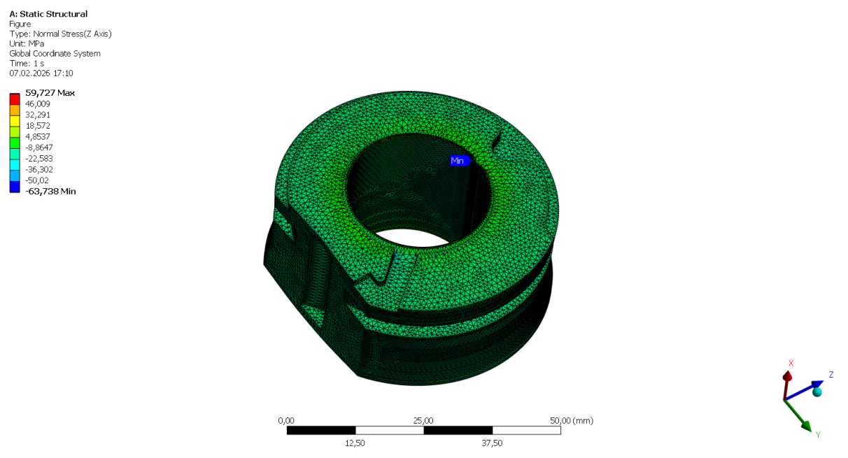

4.30-сурет – Z осі бойынша кернеулер.

Сыртқы қысым әсерінен төлке шеңберлік бағытта қысылуға ұшырайды, яғни қабырға көлемінің барлық бөлігінде сығушы кернеу пайда болады. Абсолюттік мәні бойынша ең жоғары кернеу төлкенің ішкі бетінде туындайды, себебі дәл осы аймақта материал қысым мен бекітудің бірлескен әсерінен ең үлкен созылу/сығылу күйіне ұшырайды. Есептеу нәтижелері бойынша ішкі беттегі кернеу шамамен -63,7 МПа (сығылу) және 59,7 МПа (созылу) мәндеріне жетеді. Сыртқы бетке қарай кернеу төмендейді: сыртқы бетте кернеулер -12 МПа шамасына ұмтылады. Мұндай градиент сыртқы қысым әсеріндегі қалың қабырғалы цилиндр үшін тән құбылыс болып табылады.
Y осі бойынша кернеулер (4.31-сурет)
Бұл кернеулер негізінен Пуассон әсерінен және бекіту шарттарының болуынан туындайды. Шеткі беттер еркін болғандықтан, төлкенің орта бөлігіндегі осьтік кернеулер аз болады, яғни биіктіктің орта тұсында жазық кернеулі күй жағдайында іс жүзінде нөлге жақын. Алайда ішкі бетке жақын аймақта, материал радиалдық бағытта еркін сығыла алмайтындықтан, шағын осьтік кернеу пайда болуы мүмкін. Бұл X осі бойындағы созылу ретінде байқалады және көлденең сығылуды өтейді. Y осі бойынша кернеулер рұқсат етілетін созушы және сығушы кернеулерден аспайды және негізінен ішкі бет маңында шоғырланады. Жалпы алғанда, бұл кернеуді екінші дәрежелі деп санауға болады.

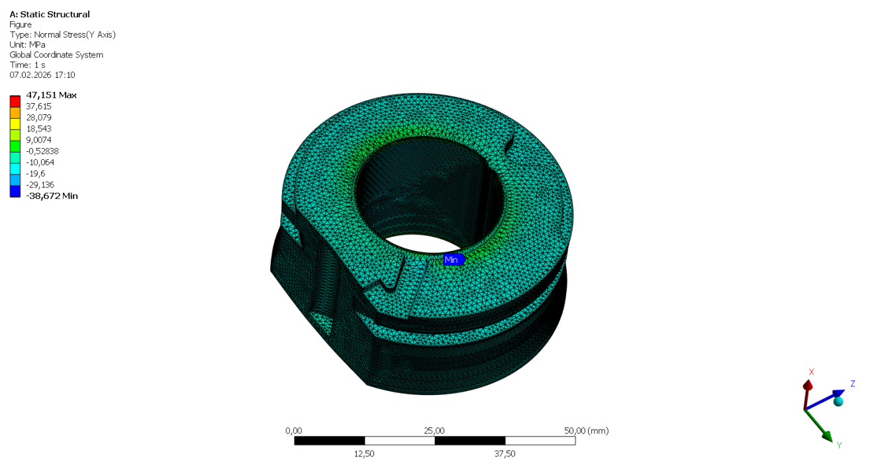
4.31-сурет – Y осі бойынша кернеу.

Максималды бұзылу индексі (Failure Index)
Максималды кернеулер критерийі бойынша есептелген кернеулер негізінде беріктік индексі анықталды. Төлке үшін Failure Index максималды мәні 1,06 болды. Бұл өлшемсіз шама 1-ден жоғары, яғни рұқсат етілетін кернеу деңгейінен асып кеткенін білдіреді. Сонымен қатар ішкі бетке жақын аймақтағы Y және Z осьтері бойынша аздаған созушы кернеулер де әлсіз қабатаралық бағыттың беріктік шектеріне, яғни 50 МПа шамасына жақындап, индекстің қосымша өсуіне әсер етеді.
Осылайша, FI мәні төлкенің ішкі беті аймағында, шамамен төлке биіктігінің орта тұсында ішкі радиус жиегінде, ең жоғары болады. Бұл жерде шеңберлік сығылу мен шектелген деформацияның үйлесуі ең қауіпті болып табылады. Сыртқы бетте Failure Index айтарлықтай төмен, шамамен 0,53-0,63 аралығында, себебі бұл аймақта кернеулер төменірек болады (4.32-сурет).

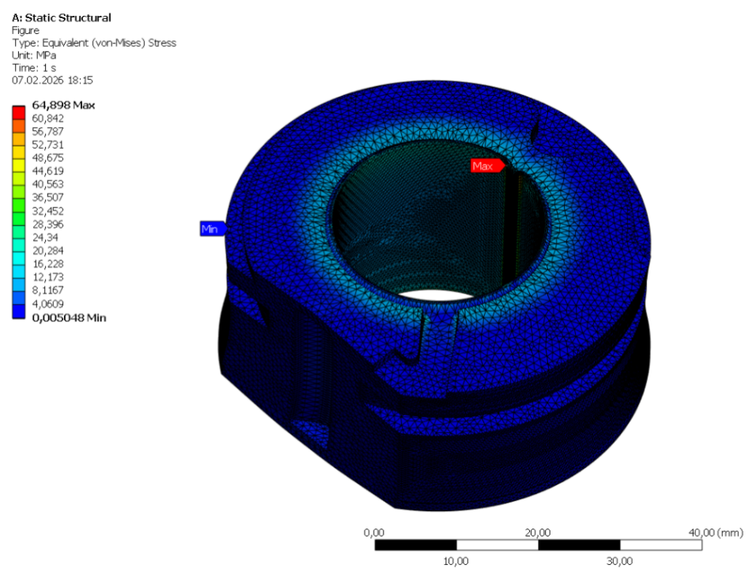

4.32-сурет – Максималды бұзылу индексі.

Беріктік қоры
Көрнекілік үшін алынған FI = 1,06 мәнін беріктік қорының кері шамасы ретінде түсіндіруге болады. Бұл 0,94 беріктік қорына немесе шамамен 6% беріктік тапшылығына сәйкес келеді. Басқаша айтқанда, ең көп жүктелген нүктеде кернеулер PLA материалының беріктік шегінен шамамен 6%-ға асып түседі.
Есептеу нәтижелері бойынша төлке талап етілетін беріктік қорымен ≥12 МПа берілген жұмыс қысымына төтеп бере алмайды. Maximum Stress беріктік критерийі орындалмайды: максималды бұзылу индексі 1-ден жоғары (≈1,06), бұл материалда рұқсат етілетін кернеулердің асып кеткенін көрсетеді. Ең көп жүктелетін аймақтар - төлкенің ішкі беттері, мұнда елеулі шеңберлік сығушы кернеулер және қатаң бекітуге байланысты қосымша кернеулер пайда болады. Демек, қазіргі құрылымдағы PLA-төлкенің беріктігі ≥12 МПа қысым үшін жеткіліксіз.
Төлке қысымға төтеп беруі үшін жұмыс қысымын төмендету немесе құрылымды/материалды өзгерту қажет. Мүмкін шаралар ретінде төлке қабырғасының қалыңдығын арттыру, беріктігі жоғары материалға көшу немесе қабатаралық беріктікті арттыру үшін басып шығару бағыты мен параметрлерін өзгерту ұсынылады. Мұндай өзгерістер енгізілмейінше, төлкені ≥12 МПа қысымда пайдалану оның бұзылуына әкелуі мүмкін, бұл сенімділік тұрғысынан жол берілмейді.
Алынған қорытындылар сызықтық есептеуге негізделген. PLA материалының нақты бұзылуы морт сипатта болатындықтан, рұқсат етілетін кернеулердің асып кетуі тұтастықтың кенет бұзылу қаупін білдіреді. Есептеу беріктік қорының жоқ екенін көрсетті, сондықтан бұйымды жұмысқа қоспас бұрын жоғарыда аталған шараларды міндетті түрде қабылдау қажет.

4.5 Төртінші тарау бойынша қорытындылар

- Екі остік қосылысы бар ТС-ны сынау нәтижелері төмендегілерді көрсетті:
- ұсынылған екі остік қосылысты ТС құрылымында ысырманың әртүрлі жағдайларында алынған жұмыс қысымының мәндері стандартты ТС жұмыс қысымының мәнімен салыстырғанда орта есеппен 1,2 есе жоғары болды. Бұл екі остік қосылысты ТС-да жанасу аймағының ұлғаюы және тістегеріш тістері арасындағы жүктеменің біркелкі таралуы есебінен қамтамасыз етіледі;
- стандартты ТС-мен салыстырғанда екі остік қосылысты ТС-да майдың қызу температурасының шамалы ғана жоғарылауы байқалды, шамамен 1,8-2 °С, бұл сорғының өнімділігіне әсер етпейді.
- Жүктеме әсеріндегі жылжымалы элементтері бар тірек төлкелерінің күйін модельдеу нәтижесінде серпімді жылжымалы элемент деформация кезінде өзінің профилі мен механикалық қасиеттерін сақтайтыны анықталды.
- Жалпы алғанда, сынақ және компьютерлік модельдеу нәтижелері жылжымалы элементтері бар екі остік қосылысты НШ құрылымының жұмысқа қабілеттілігін растады.
- PLA материалынан жасалған төлкенің кернеулі күйін модельдеу нәтижелері оның ішкі кеңістігі толық толтырылған жағдайда сыртқы жүктеме артқан сайын эквивалентті кернеулердің дерлік сызықтық өсетінін көрсетті. Жүктеме артқан сайын материалдың зақымдану қаупі өсетіні анықталды, бұл ретте 12 МПа кезінде кернеу мәндері PLA пластиктері үшін рұқсат етілетін шекке жақындайды, ал 12 МПа-дан жоғары жүктемелерде типтік беріктік шектерінен асып, бұзылуға немесе жарықтардың пайда болуына алып келуі мүмкін. Демек, ішкі көлемі толық толтырылған жағдайда қауіпсіз жүктеме диапазоны 12 МПа-ға дейінгі мәндермен шектеледі, ал 12 МПа-дан жоғары қысымда пайдалану құрылымды күшейтусіз немесе анағұрлым берік материал таңдаусыз ұсынылмайды.

5 ЕКІ ОСТІК ҚОСЫЛЫСЫ БАР ТІСТЕГЕРІШТІ СОРҒЫНЫҢ ТЕХНИКАЛЫҚ-ПАЙДАЛАНУ ТИІМДІЛІГІН БАҒАЛАУ ЖӘНЕ ӨНДІРІСКЕ АРНАЛҒАН ҰСЫНЫСТАР

5.1 Ұсынылған құрылымның техникалық-пайдалану тиімділігі

Тістегерішті сорғының тиімділігі оны пайдалану мен жөндеуге жұмсалатын экономикалық шығындармен ғана емес, сонымен қатар гидравликалық жүйенің сенімділігі мен жұмыс тұрақтылығын сипаттайтын техникалық және пайдалану көрсеткіштерінің жиынтығымен анықталады.
Тістегерішті сорғылар үшін негізгі сапалық көрсеткіштерге мыналар жатады:
- жұмыс қысымы;
- көлемдік пайдалы әсер коэффициенті;
- жұмыс сұйықтығының ішкі ағып кетулері;
- температуралық тұрақтылық;
- жөндеуаралық ресурс;
- төлкелік тораптың сенімділігі;
- тірек төлкелерінің орналасу тұрақтылығы;
- түйісетін беттердің тозу қарқындылығы [75,76,77,78,79].
Әзірленген құрылымда сапалық көрсеткіштердің артуы келесілерді қамтамасыз ететін жылжымалы элементтерді қолдану есебінен жүзеге асады:
- шеткі және радиалдық саңылауларды өтеу;
- тірек төлкелерінің орналасуын тұрақтандыру;
- ішкі ағып кетулерді азайту;
- бөлшектердің салыстырмалы ығысуын төмендету;
- жүктеме кезінде жұмыс саңылауларының ашылуын азайту.
Құрылым тиімділігін арттыру сызбасы келесі түрде болады:

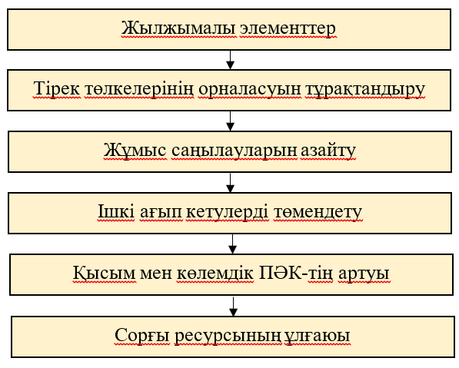
5.1-сурет – Құрылым тиімділігін арттыру.
Осылайша, әзірленген құрылымның тиімділігі тістегерішті сорғының техникалық және пайдалану көрсеткіштерінің өзгеруі арқылы бағаланады.

5.1.1 Жұмыс қысымының өзгеруін бағалау

Тістегерішті сорғының жұмысқа қабілеттілігін сипаттайтын негізгі параметрлердің бірі болып жұмыс қысымы анықталады.
Сорғыны пайдалану кезінде шеткі және радиалдық саңылаулардың ұлғаюы жұмыс сұйықтығының ішкі ағып кетулерінің артуына алып келеді, соның салдарынан гидравликалық жүйедегі қысым төмендейді.
Жылжымалы элементтерді қолдану саңылаулардың ашылуын азайтуға және сорғының жұмыс қуыстарының герметикалығын арттыруға мүмкіндік береді.
Қысымның өсімі келесі тәуелділік бойынша анықталды:

$\text{∆P =}\frac{{\text{P}}_{\text{жаң}}\text{-}{\text{P}}_{\text{ст}}}{{\text{P}}_{\text{ст}}}\text{×100\%}$ (5.1)

мұндағы P_{жаң} – жаңғыртылған сорғының қысымы; P_{ст} – стандартты, яғни базалық сорғының қысымы [75, 76, 80].

Кран сәл ашық болған кездегі есептеу
Стандартты ТС 50У3 сорғысы үшін:

$${\text{P}}_{\text{ст}}\text{=16,8 МПа}$$
Жаңғыртылған сорғы үшін:

$${\text{P}}_{\text{жаң}}\text{=24 МПа}$$
Онда
$$\text{∆P =}\frac{\text{24-16,8}}{\text{24}}\text{×100\%=42,9\%}$$

Демек, қысымның артуы 42,9% құрады.

Кран жартылай жабық болған кездегі есептеу

$${\text{P}}_{\text{ст}}\text{=12,7 МПа} \\ {\text{P}}_{\text{жа}\text{ң}}\text{=15 МПа}$$
$$\text{ΔP=}\frac{\text{15-12.7}}{\text{12.7}}\text{×100\%=18.1\%}$$

Демек, қысымның артуы 18,1% құрады.

Кран толық ашық болған кездегі есептеу

$${\text{P}}_{\text{ст}}\text{=8,2 МПа} \\ {\text{P}}_{\text{жаң}}\text{=10 МПа}$$
$$\text{ΔP=}\frac{\text{10-8.2}}{\text{8.2}}\text{×100\%=22.0\%}$$

5.1-кесте – Жұмыс қысымын салыстыру.
Жұмыс режимі | Стандартты ТС 50У3 | Жылжымалы элементтері бар ТС | Өсім
Кран сәл ашық | 16,8 МПа | 24 МПа | +42,9%
Кран жартылай жабық | 12,7 МПа | 15 МПа | +18,1%
Кран толық ашық | 8,2 МПа | 10 МПа | +22,0%

Алынған нәтижелер жылжымалы элементтерді қолдану сорғының барлық жұмыс режимдерінде қысымның артуын қамтамасыз ететінін көрсетеді.
Ең жоғары әсер гидравликалық кедергілер жоғары болған кезде, яғни сорғы ең көп жүктелген режимде жұмыс істеген жағдайда байқалады.

5.1.2 Көлемдік пайдалы әсер коэффициентін бағалау

Көлемдік пайдалы әсер коэффициенті (ПӘК) теориялық берілістің нақты беріліске айналу тиімділігін сипаттайды.
Көлемдік ПӘК келесі өрнекпен анықталады [75,76,77, 81]:

$ηv=\frac{Q_{нақ}}{Q_{теор}}$ (5.2)

мұндағы Q_{нақ}​ – нақты (фактілік) беріліс; Q_{теор}​ – теориялық беріліс.

Нақты беріліс келесі өрнекпен анықталады:

${\text{Q}}_{\text{нақ}}\text{=}{\text{Q}}_{\text{теор}}\text{-}{\text{Q}}_{\text{ағу}}$ (5.3)

Осыған сәйкес, ішкі ағып кетулердің азаюы нақты берілістің артуына және көлемдік ПӘК-тің жоғарылауына алып келеді.
Ішкі ағып кетулер формуласы
Торцтық саңылаулар арқылы болатын ағып кетулер шамасы келесі тәуелділікпен анықталады:

${\text{Q}}_{\text{ағу}}\text{=}\frac{\text{b}{\text{δ}}^{\text{3}}\text{Δ}\text{P}}{\text{12}\text{μ}\text{L}}$ (5.4)

мұндағы b – ағып кету аймағының ені; δ – саңылау шамасы; ΔP – қысым айырмасы; μ – майдың динамикалық тұтқырлығы; L – ағып кету жолының ұзындығы.
Өрнектен көрініп тұрғандай, ағып кетулер саңылау шамасының кубына пропорционал болады. Сондықтан саңылаудың аз ғана кішіреюі жұмыс сұйықтығы шығындарының айтарлықтай төмендеуіне алып келеді.
Көлемдік ПӘК-тің эксперименттік бағалануы
Зерттеулер барысында стандартты НШ-50У3 сорғысының көлемдік ПӘК-і 0,82–0,85 аралығында, ал жетілдірілген сорғыда 0,92–0,94 аралығында екендігі анықталды.
Көлемдік ПӘК өсімін есептеу
Минималды өсім:

$$\text{Δ}{\text{η}}_{\text{v}}\text{=}\frac{\text{0,92-0,82}}{\text{0,82}}\text{×100\%=12,2\%}$$
Максималды өсім:

$$\text{Δ}{\text{η}}_{\text{v}}\text{=}\frac{\text{0,94-0,85}}{\text{0,85}}\text{×100\%=10,6\%}$$

Осылайша, көлемдік ПӘК-тің артуы шамамен 8–12% құрайды.
Көлемдік ПӘК-тің жоғарылауы келесі факторлармен түсіндіріледі:
- ішкі ағып кетулердің төмендеуі;
- төлкелердің орналасуының тұрақтандырылуы;
- жұмыс саңылауларының ашылуының азаюы;
- бөлшектердің салыстырмалы орын ауыстыруларының төмендеуі.

5.1.3 Температуралық тұрақтылықты бағалау

Температуралық режим гидравликалық жүйенің жұмыс қабілетіне айтарлықтай әсер етеді.
Температура жоғарылаған кезде:
- жұмыс сұйықтығының тұтқырлығы төмендейді;
- ішкі ағып кетулер артады;
- түйісетін беттердің тозуы жеделдейді;
- майлау шарттары нашарлайды;
- сорғының ресурсы төмендейді.
Үйкеліс аймағында бөлінетін жылу мөлшері келесі өрнекпен анықталады [77,78,82,83]:

$\text{H=f} \text{F} \text{υ}$ (5.5)

мұндағы f – үйкеліс коэффициенті; F – үйкеліс күші; υ – салыстырмалы қозғалыс жылдамдығы.
Сынақ нәтижелері көрсеткендей, жұмыс қысымының жоғарылауына қарамастан, май температурасының айтарлықтай өсуі байқалмады. Екі жағдайда да температура 21–25°С аралығында болды.
Жұмыс қысымының артуына қарамастан, май температурасының күрт жоғарыламауы келесілерді көрсетеді:
- температуралық режимнің тұрақтылығын;
- қауіпті қызып кетудің болмауын;
- жылулық шығындардың төмендеуін;
- төлкелік тораптың тұрақты жұмысын.

5.1.4 Жөндеуаралық ресурсты бағалау

Жөндеуаралық ресурс тістегерішті сорғының негізгі пайдалану көрсеткіштерінің бірі болып табылады.
Жұмыс ресурсы келесі факторлармен анықталады:
- тозу қарқындылығымен;
- төлкелердің орналасу тұрақтылығымен;
- жұмыс саңылауларының шамасымен;
- температуралық режиммен;
- дірілдер мен қисаюлармен;
- ішкі ағып кетулер шамасымен.
Стандартты ТС 50У3 сорғысы үшін жөндеуаралық ресурс 4000-5000 мотосағатты құрайды; жетілдірілген құрылым үшін бұл көрсеткіш 7000-8000 мотосағатқа дейін артады.
Ресурстың ұлғаю коэффициенті [79, 80,84]:

${\text{K}}_{\text{рес}}\text{=}\frac{{\text{t}}_{\text{нақ}}}{{\text{t}}_{\text{ст}}}$ (5.6)

мұндағы t_{ст}​ – стандартты ТС 50У3 сорғысының жөндеуаралық ресурсы; t_{нақ}​ – жылжымалы элементтері бар ТС сорғысының жөндеуаралық ресурсы.
Минималды мәні:

$${\text{K}}_{\text{рес}}\text{=}\frac{\text{7000}}{\text{4000}}\text{=1.75}$$

Максималды мәні:
$${\text{K}}_{\text{рес}}\text{=}\frac{\text{8000}}{\text{5000}}\text{=1.6}$$

Демек, жөндеуаралық ресурстың ұлғаюы шамамен 1,5-1,8 есе құрайды.

5.2-кесте – Жөндеуаралық ресурсты бағалау.
Көрсеткіш | Стандартты НШ-50У3 | Жылжымалы элементтері бар НШ | Әсері
Жөндеуаралық ресурс | 4000-5000 мотосағат | 7000-8000 мотосағат | 1,5-1,8 есе арту
Қысым жоғалту ықтималдығы | жоғары | төмен | төмендеу
Төлкелік торапты жөндеу қажеттілігі | жиі | сирек | жөндеу циклінің төмендеуі

5.1.5 Техникалық-пайдалану тиімділігінің қорытынды бағасы

Жүргізілген зерттеулердің нәтижелері жылжымалы элементтер мен жаңғыртылған тірек төлкелерін қолдану тістегерішті сорғының сапалық көрсеткіштерін кешенді түрде арттыруды қамтамасыз ететінін көрсетті.

5.3-кесте – Тиімділіктің қорытынды көрсеткіштері.
Сапалық көрсеткіш | Нәтиже
Жұмыс қысымы | 42,9%-ға дейін арту
Көлемдік ПӘК | 8-12%-ға жоғарылау
Ішкі ағып кетулер | төмендеу
Температуралық режим | тұрақты
Жөндеуаралық ресурс | 1,5-1,8 есе арту
Төлкелік тораптың сенімділігі | жоғарылау
Қызмет ету мерзімі | ұлғаю

Осылайша, екі остік қосылысы және жылжымалы элементтері бар тістегерішті сорғының әзірленген құрылымы жұмыс қысымын және көлемдік ПӘК-ті арттыруды, ішкі ағып кетулерді төмендетуді, температуралық режимді тұрақтандыруды және сорғының жұмыс ресурсын ұлғайтуды қамтамасыз етеді.

5.2 Ұсынылып отырған конструкцияның экономикалық тиімділігі

ТС-50У3 тістегерішті сорғысын екі өстік қосылыс негізінде жетілдіру ұсынылады, ол үшін төлкелер арасына серпімді резеңке элементтер орнатылады.
Ұсынылып отырған шешім келесілерге бағытталған:
- жұмыс сұйықтығының ішкі ағып кетулерін азайту;
- көлемдік пайдалы әсер коэффициентін арттыру;
- жоғары қысым жағдайында сорғы жұмысының тұрақтылығын қамтамасыз ету;
- түйісетін беттердің тозу қарқындылығын төмендету;
- төлкелік тораптың қызмет ету мерзімін ұлғайту;
- жөндеу және техникалық қызмет көрсету шығындарын қысқарту;
- жұмыс сұйықтығының шығынын және пайдалану кезіндегі жоғалтуларды азайту.
Конструкцияны өндіріске енгізудің экономикалық әсері сорғының пайдалы әсер коэффициентін арттыру есебінен ғана емес, сондай-ақ істен шығу жағдайларының санын азайту, төлкелерді ауыстыру қажеттілігін төмендету және ауыл шаруашылығы техникасының бос тұрып қалу уақытын қысқарту есебінен де қамтамасыз етіледі.
ТС-50У3 сорғыларын ауыл шаруашылығы машиналарының гидрожүйелері құрамында пайдалану жағдайына тән келесі бастапқы деректер экономикалық тиімділікті есептеу үшін қабылданады [85-87].

5.4-кесте – Жөндеуаралық ресурсты бағалау
Көрсеткіш | Белгіленуі | Мәні
Пайдаланудағы сорғылар саны | n | 10 дана
Бір жаңа ТС-50У3 сорғысының құны | Б_{с} | 85 000 тг
Стандартты төлкелер жиынтығының құны | Б_{т} | 25 000 тг
1 сорғыға арналған жылжымалы элементті дайындау және орнату құны | Б_{ж} | 4 500 тг
1 сорғыны бөлшектеу, жинақтау және реттеу құны | Б_{б} | 6 000 тг
1 литр жұмыс сұйықтығының құны | Б_{жс} | 5 200 тг/л
Стандартты нұсқадағы ағып кетулерден болатын майдың орташа жылдық шығыны | Q₁ | 18 л/жыл
Жаңғыртудан кейінгі майдың орташа жылдық шығыны | Q₂ | 7 л/жыл
Бір жөндеу кезіндегі техниканың орташа бос тұру уақыты | t | 6 сағ
Техниканың 1 сағат бос тұру құны | Б_{с} | 5 000 тг/сағ
Стандартты нұсқадағы жылдық жөндеулердің орташа саны | k₁ | 2
Жаңғыртудан кейінгі жылдық жөндеулердің орташа саны | k₂ | 1
Стандартты нұсқадағы төлкелердің нормативтік қызмет ету мерзімі | T₁ | 1 жыл
Жаңғыртылған төлкелік тораптың қызмет ету мерзімі | T₂ | 2 жыл

Жаңғыртуға жұмсалатын біржолғы шығындар
Бір сорғы үшін жаңғыртылған конструкцияны енгізуге жұмсалатын біржолғы шығындар келесі формула бойынша анықталады:
${\text{Ш}}_{\text{б}}\text{=}{\text{Б}}_{\text{ж}}\text{+}{\text{Б}}_{\text{б}}$ (5.7)

мұндағы Б_{ж} – жылжымалы элементтерді дайындау және орнату құны; Б_{б} – монтаждау-жинақтау жұмыстарының құны [85, 86].

Мәндерін қойып есептегенде:
Ш_{б}​ = 4500+6000 = 10500 тг

10 сорғы үшін:
Ш_{жалпы} = 10500×10 = 105000 тг

Демек, жаңғыртуды енгізуге жұмсалатын жалпы шығын:
Ш_{жалпы} = 105 000 тг
немесе 105,0 мың теңге.

Жұмыс сұйықтығы шығынының азаюы есебінен алынатын үнем
Бір сорғы бойынша жұмыс сұйықтығын үнемдеуден түсетін жылдық экономикалық әсер келесі формуламен анықталады:
${\text{Ү}}_{\text{с}}\text{=}{\text{ (Q}}_{\text{1}}\text{-}{\text{Q}}_{\text{2}}\text{)} \text{×} {\text{Б}}_{\text{жс}}$ (5.8)

мұндағы: Q₁ ​– стандартты нұсқадағы жұмыс сұйықтығының жылдық шығыны, л/жыл; Q₂ – жаңғыртудан кейінгі жұмыс сұйықтығының жылдық шығыны, л/жыл; Б_{жс} – 1 литр жұмыс сұйықтығының құны, тг/л [86, 87].

Мәндерін қойып есептейміз:

Ү_{с} ​= (18−7) × 5 200 = 57 200 тг/жыл
10 сорғы үшін:
Ү_{с} ​= 57 200 × 10 = 572 000 тг/жыл

Демек, жұмыс сұйықтығы шығынының төмендеуі есебінен алынатын жылдық экономикалық әсер:
Ү_{с} = 572 000 тг/жыл
немесе 572,0 мың теңге/жыл.

Жөндеу шығындарының төмендеуі есебінен алынатын үнем
Стандартты конструкцияда төлкелер жыл сайын ауыстырылады, ал жаңғыртылған нұсқада олардың қызмет ету мерзімі 2 жылға дейін артады.
Осыған байланысты бір сорғы үшін төлкелерге жұмсалатын жылдық шығындар:
Стандартты нұсқада:
Б_{т} ​= 25 000 тг/жыл

Жаңғыртудан кейін:
Төлкелік тораптың қызмет ету мерзімі 2 жыл болғандықтан, келтірілген жылдық шығын:
Б_{мт} ​= 25 000/2 = 12 500 тг/жыл

Бір сорғы үшін жылдық үнем:
Ү_{ж} = Б_{т} − Б_{мт} =​ 25 000 – 12 500 = 12 500 тг/жыл
10 сорғы үшін:
Ү_{ж} = 12 500 × 10 = 125 000 тг/жыл
Демек, төлкелерді ауыстыру шығындарының азаюы есебінен алынатын жылдық экономикалық әсер:
Ү_{жөн} = 12 500 × 10 = 125 000 тг/жыл
немесе 125,0 мың теңге/жыл.

Техниканың бос тұру уақытын қысқарту есебінен алынатын үнем
Стандартты нұсқада бір сорғы бойынша техниканың бос тұруынан болатын шығындар келесі формуламен анықталады:
Ш₁=k₁ × t × Б_{с} ​ (5.8)
Мәндерін қойып есептейміз:
Ш₁​ = 2 × 6 × 5000 = 60 000 тг/жыл
Жаңғыртудан кейін:
Ш₁​ = 1 × 6 × 5000 = 60 000 тг/жыл
Бір сорғы үшін техниканың бос тұру уақытын қысқарту есебінен алынатын жылдық үнем:
Ү_{бт} = 60 000 – 30 000 = 30 000 тг/жыл
10 сорғы үшін техниканың бос тұру уақытын қысқарту есебінен алынатын жылдық экономикалық әсер:
Ү_{ж} = 300 000 тг/жыл

Жиынтық жылдық экономикалық әсер
Жалпы жылдық экономикалық әсер негізгі баптар бойынша алынатын үнемдердің қосындысы ретінде анықталады:
Ү_{жылдық} = Ү_{ж} + Ү_{жөн} + Ү_{с} (5.9)
Мәндерін қойып есептегенде:
Ү_{жылдық} = 572 000 + 125 000 + 300 000 = 997 000 тг/жыл
Демек, жаңғыртылған төлкелік торапты енгізуден алынатын жиынтық жылдық экономикалық әсер 522,0 мың теңге/жыл құрайды.

Өтелу мерзімі
Өтелу мерзімі келесі формула бойынша анықталады:
${\text{Т}}_{\text{өт}}\text{ = }\frac{{\text{Ш}}_{\text{жалпы}}}{{\text{Y}}_{\text{жылдық}}}$ (5.10)

${\text{Т}}_{\text{өт}}\text{ = }\frac{\text{105000}}{\text{997000}}$ = 0,11 жыл = 1,3 ай

Жүргізілген техникалық-экономикалық есептеу нәтижесінде екі өстік қосылысы бар ТС-50У3 тістегерішті сорғысының төлкелері арасына резеңке ендірмелерді қолдану экономикалық тұрғыдан тиімді екені анықталды.
Ұсынылып отырған конструкция жұмыс сұйықтығының ішкі ағып кетулерін азайтуды, төлкелік торапты жөндеу шығындарын төмендетуді, сондай-ақ ауыл шаруашылығы техникасының бос тұрып қалу уақытын қысқартуды қамтамасыз етеді. 10 сорғыны пайдалану кезінде жиынтық жылдық экономикалық әсер 997 000 теңгені құрайды, ал енгізу шығындарының өтелу мерзімі 1,3 айдан аспайды.
Осылайша, жаңғыртылған сорғы техникалық көрсеткіштерді – көлемдік ПӘК-ті, герметикалықты және жұмыс ресурсын - жақсартып қана қоймай, айқын экономикалық әсер береді, бұл әзірленген шешімнің практикалық маңыздылығын растайды.

5.3 Өндіріске арналған ұсынымдар

Орындалған теориялық, эксперименттік және есептік зерттеулер негізінде екі остік қосылысы және жылжымалы элементтері бар тістегерішті сорғының әзірленген құрылымы өндірісте одан әрі енгізуге, тәжірибелік-өнеркәсіптік сынақтан өткізуге және ауыл шаруашылығы машиналарының гидравликалық жүйелерінде қолданылатын сериялық тістегерішті сорғыларды кейіннен жаңғыртуға ұсынылуы мүмкін.
Зерттеу нәтижелері ұсынылған құрылымдық шешім тек жұмыс қысымын арттыруға ғана емес, сонымен қатар сорғының сапалық көрсеткіштерін кешенді жақсартуға бағытталғанын көрсетті. Атап айтқанда, ішкі ағып кетулерді төмендету, көлемдік ПӘК-ті арттыру, тірек төлкелерінің орналасуын тұрақтандыру, жөндеуаралық ресурсты ұлғайту және төлкелік тораптың сенімділігін арттыру қамтамасыз етіледі.
Енгізудің негізгі бағыты ретінде ТС 50У3 типті тістегерішті сорғыларды екі остік қосылысы бар тірек төлкелерін қолдану және тірек төлкелерінің арасына жылжымалы элементтер орнату арқылы жаңғырту ұсынылады. Бұл шешімді айнымалы жүктемелер, діріл, жоғары шаңдылық және гидрожетек бөлшектерінің қарқынды тозуы жағдайында жұмыс істейтін тракторлардың, комбайндардың, тиегіштердің, егіс кешендерінің, ауыл шаруашылығы агрегаттарының және басқа да машиналардың гидравликалық жүйелерінде қолдану ұсынылады.
Әзірленген құрылымды өндірісте қолдануды стендтік және пайдалану сынақтарына арналған сорғылардың тәжірибелік партиясынан бастаған жөн. Бірінші кезеңде V-тәрізді ойықтары бар тірек төлкелерінің, 65Г болатынан жасалған жылжымалы элементтердің және NBR Buna-N резеңке қоспасынан жасалған жылжымалы элементтердің тәжірибелік үлгілерін дайындау ұсынылады. Осыдан кейін геометриялық өлшемдерге, беттерді өңдеу сапасына, элементтерді орнату дәлдігіне және жиналған тораптың герметикалығына бақылау жүргізу қажет.
Тірек төлкелерін дайындау кезінде V-тәрізді ойықтарды орындауға ерекше назар аудару қажет. Бұл ойықтар маңызды құрылымдық элемент болып табылады, себебі олар жылжымалы элементтің орналасуын, бекітілуін, күштің төлкелерге берілуін және жүктеменің біркелкі таралуын қамтамасыз етеді. V-тәрізді ойық геометриясының бұзылуы жылжымалы элементтің дұрыс орналаспауына, төлкелердің біркелкі қысылмауына, тозудың артуына және саңылауларды өтеу тиімділігінің төмендеуіне алып келуі мүмкін. Сондықтан өндіріс кезінде ойық өлшемдерінің тұрақтылығын, бұрыш дәлдігін, жанасу беттерін өңдеу сапасын және қылаулардың болмауын қамтамасыз ету қажет.
Серпімді жылжымалы элементтерді дайындау үшін 65Г болатын қолдану ұсынылады, себебі ол қажетті серіппелік қасиеттерге, жоғары беріктікке, циклдік жүктемелерге төзімділікке және деформациядан кейін пішінін сақтау қабілетіне ие. Болаттан жасалған жылжымалы элементтерді жоғары жүктемелерде жұмыс істейтін сорғыларда қолданған орынды, мұнда тұрақты кергіш күш және жұмыс саңылауларын белгіленген шектерде сақтау қажет. Бұл ретте термиялық өңдеуді бақылау қарастырылуы тиіс, себебі элементтің серпімділігі, қаттылығы, тозуға төзімділігі және ұзақ мерзімділігі осыған тәуелді.
Эластикалық жылжымалы элементтерді дайындау үшін NBR Buna-N резеңке қоспасын қолдану ұсынылады. Бұл материал гидравликалық жүйелерде қолдануға қолайлы, өйткені ол майларға және гидравликалық сұйықтықтарға жоғары төзімділікке ие, жұмыс жағдайында серпімділігін сақтайды және қосымша герметикалау әсерін қамтамасыз етеді. Резеңке элементтер саңылауларды жұмсақ өтеу, жергілікті жанасу жүктемелерін төмендету және түйісетін беттер арасында тығыз жанасуды қамтамасыз ету қажет болатын құрылымдар үшін ұсынылуы мүмкін.
Тірек төлкелерінің тәжірибелік және демонстрациялық үлгілерін дайындау үшін аддитивті технологияларды, атап айтқанда PLA-пластикті қолдана отырып FDM-басып шығаруды пайдалану ұсынылады. PLA қолдану прототиптеу кезеңінде орынды, себебі бұл материал күрделі пішінді төлкелерді тез дайындауға, құрылым геометриясын тексеруге, тораптың жиналуын бағалауға және қымбат механикалық өңдеусіз қажетті құрылымдық өзгерістер енгізуге мүмкіндік береді. Алайда PLA-пластикті сериялық қолдану үшін шектеулі түрде қарастыру қажет, себебі оның беріктік және температуралық сипаттамалары металл материалдардан төмен. Кейінгі зерттеулер үшін PETG, полиамид, поликарбонат, армирленген композиттер және термотөзімділігі жоғары материалдар сияқты анағұрлым берік инженерлік полимерлерді қарастыру ұсынылады.
Өндірістік жағдайда құрылымды енгізер алдында стендтік сынақтардың толық циклін жүргізу ұсынылады. Сынақтар сорғының әртүрлі айналу жиіліктерінде, кранның немесе ысырманың әртүрлі жағдайларында, гидравликалық кедергінің әртүрлі деңгейлерінде және әртүрлі температуралық режимдерде жұмысын тексеруді қамтуы тиіс. Сынақтар барысында жұмыс қысымын, май температурасын, өнімділікті, ішкі ағып кетулер деңгейін, төлкелік торап жұмысының тұрақтылығын және сынақтан кейінгі жылжымалы элементтердің күйін бақылау қажет.
Тұрақты өндірістік сапаны қамтамасыз ету үшін жаңғыртылған төлкелік торапты дайындаудың технологиялық картасын әзірлеу ұсынылады. Технологиялық картада тірек төлкелерін дайындау реттілігі, материалдарға қойылатын талаптар, V-тәрізді ойықтарды өңдеу параметрлері, беттердің кедір-бұдырлығына қойылатын талаптар, жылжымалы элементтерді орнату тәртібі, құрастыру параметрлері және дайын тораптың сапасын бақылау әдістері көрсетілуі тиіс.
Сериялық өндіріс кезінде келесі бақылау операцияларын енгізу ұсынылады:
- тірек төлкелері мен жылжымалы элементтердің материалдарын кірістік бақылау;
- 65Г болатынан жасалған элементтердің қаттылығы мен серпімділік қасиеттерін бақылау;
- V-тәрізді ойықтардың өлшемдері мен пішінін бақылау;
- төлкелердің осьтестігі мен қондыру өлшемдерін бақылау;
- жұмыс беттерінің кедір-бұдырлығын бақылау;
- жанасу беттерінде ақаулардың болмауын бақылау;
- төлкелік тораптың құрастырылуын бақылау;
- дайын сорғыны жүктеме астында стендтік сынақтан өткізу.
Пайдалану кезінде сорғылардың сенімділігін арттыру үшін гидравликалық жүйедегі қысымды, май температурасын, шу деңгейін, ағып кетулердің болуын және гидрожетектің жұмыс тұрақтылығын мерзімді тексеруді қамтитын техникалық қызмет көрсету регламентін қарастыру ұсынылады. Қысымның төмендеуі немесе температураның жоғарылауы анықталған жағдайда төлкелік тораптың күйіне диагностика жүргізу қажет, себебі бұл белгілер жұмыс саңылауларының ұлғаюын немесе түйісетін беттердің тозуын көрсетуі мүмкін.
Әзірленген құрылымды енгізу ауыл шаруашылығы машиналарының гидравликалық жүйелерінің жұмыс тиімділігін арттыруға мүмкіндік береді. Жылжымалы элементтерді қолдану арқылы саңылаулардың ашылу ықтималдығы төмендейді, жұмыс сұйықтығының ішкі ағып кетулері азаяды және қысымның тұрақтылығы артады. Бұл өз кезегінде көлемдік ПӘК-тің артуына, энергия шығындарының төмендеуіне, сорғы ресурсының ұлғаюына және жөндеу жұмыстары жиілігінің азаюына ықпал етеді.
Осылайша, өндіріске әзірленген құрылымды кезең-кезеңімен енгізу ұсынылады: алдымен тәжірибелік партияны дайындау, кейін стендтік және пайдалану сынақтарын жүргізу, содан кейін дайындау технологиясын түзету және сериялық өндіріске дайындық жұмыстарын орындау. Жоғары жүктемелі режимдер үшін ең перспективалы нұсқа ретінде 65Г болатынан жасалған жылжымалы элементтерді қолдану ұсынылады, ал саңылауларды жұмсақ өтеу және герметизациялау үшін NBR Buna-N резеңке қоспасын қолдану орынды болып табылады. PLA-пластигін қолданатын аддитивті технологияларды негізінен прототиптеу, құрылымды жетілдіру және алдын ала зерттеулер жүргізу үшін пайдалану ұсынылады.
Екі остік қосылысы және жылжымалы элементтері бар тістегерішті сорғының әзірленген құрылымы тәжірибелік-өнеркәсіптік сынақтарды жүргізгеннен, дайындаудың технологиялық режимдерін нақтылағаннан және жаңғыртылған төлкелік торапқа арналған нормативтік-техникалық құжаттаманы әзірлегеннен кейін өндірістік қолдануға ұсынылуы мүмкін.

5.4 Бесінші тарау бойынша қорытынды

Бесінші тарауда екі остік қосылысы және жылжымалы элементтері бар тістегерішті сорғының техникалық-пайдалану және экономикалық тиімділігі бағаланды. Ұсынылған конструкцияның тиімділігі жұмыс қысымы, көлемдік пайдалы әсер коэффициенті, ішкі ағып кетулер, температуралық тұрақтылық, жөндеуаралық ресурс және төлкелік тораптың сенімділігі сияқты негізгі сапалық көрсеткіштер арқылы негізделді.
Жүргізілген есептеулер мен эксперименттік зерттеу нәтижелері жылжымалы элементтерді қолдану тістегерішті сорғының жұмыс саңылауларын өтеуге, тірек төлкелерінің орналасуын тұрақтандыруға және ішкі ағып кетулерді төмендетуге мүмкіндік беретінін көрсетті. Соның нәтижесінде жаңғыртылған сорғыда жұмыс қысымы 42,9%-ға дейін артты, көлемдік пайдалы әсер коэффициенті 8-12%-ға жоғарылады, ал жөндеуаралық ресурс 1,5-1,8 есеге ұлғайды.
Ұсынылып отырған конструкцияның экономикалық тиімділігін бағалау кезінде жұмыс сұйықтығы шығынының азаюы, төлкелік торапты жөндеу шығындарының төмендеуі және ауыл шаруашылығы техникасының бос тұрып қалу уақытының қысқаруы ескерілді. 10 сорғыны пайдалану жағдайында жаңғыртылған төлкелік торапты енгізуден алынатын жиынтық жылдық экономикалық әсер 997 000 теңгені құрады, ал енгізу шығындарының өтелу мерзімі 1,3 айдан аспайды.
Өндіріске арналған ұсынымдарда әзірленген конструкцияны кезең-кезеңімен енгізу қажеттігі көрсетілді. Бірінші кезеңде тәжірибелік партияны дайындау, одан кейін стендтік және пайдалану сынақтарын жүргізу, дайындау технологиясын нақтылау және жаңғыртылған төлкелік торапқа арналған нормативтік-техникалық құжаттаманы әзірлеу ұсынылады.
Жоғары жүктемелі жұмыс режимдері үшін 65Г болатынан жасалған жылжымалы элементтерді қолдану ең тиімді шешім ретінде ұсынылады. Ал резеңке қоспасынан жасалған элементтерді саңылауларды жұмсақ өтеу және қосымша герметизациялау үшін қолдануға болады. PLA-пластиктен дайындалған тірек төлкелерді негізінен прототиптеу, конструкцияны алдын ала тексеру және аддитивті технологияларды зерттеу кезеңінде пайдалану орынды.
Осылайша, бесінші тарауда алынған нәтижелер әзірленген екі остік қосылысы бар тістегерішті сорғы конструкциясының техникалық, пайдалану және экономикалық тұрғыдан тиімді екенін дәлелдейді. Ұсынылған шешім ауыл шаруашылығы машиналарының гидравликалық жүйелерінде қолданылатын сериялық тістегерішті сорғыларды жаңғыртуға, олардың сенімділігін арттыруға, жөндеу шығындарын азайтуға және пайдалану ресурсын ұлғайтуға мүмкіндік береді.

ҚОРЫТЫНДЫ

Диссертациялық жұмысты орындау барысында жылжымалы элементтер мен тірек төлкелерінің конструкциясын әзірлеу есебінен ЕОҚ бар НШ-тың сапалық көрсеткіштерін арттыруға бағытталған кешенді зерттеу жүргізілді.
Нәтижесінде келесі нәтижелерге қол жеткізілді:
- Серпімді резеңке және болат материалдардан жасалған жылжымалы элементтердің конструкциялары әзірленіп, тәжірибелік үлгілері дайындалды, сондай-ақ пластик материалдан тірек төлкелері жасалды.
- Эксперименттік түрде келесілер анықталды:
- серпімді резеңке және болат материалдардан жасалған жылжымалы элементтерді қолданған кезде қалыптасатын жұмыс қысымының шамасы стандартты НШ жұмыс қысымының шамасына сәйкес келеді және саңылаудың «ашылуына» жол бермейді (стандартты сорғылардан айырмашылығы), осылайша жоғары жүктемелер кезінде жоғары ПӘК-ті сақтайды;
- 65Г болатынан жасалған жылжымалы элемент 24 МПа-ға дейінгі жүктемеге төтеп береді және бұл кезде радиалдық саңылау 0,05-0,15 мм аралығында болады;
- PLA пластигінен жасалған төлке үшін қауіпсіз жүктеме диапазоны 12 МПа-ға дейін, ал жұмыс қысымы стандартты НШ-50У3 сорғысымен салыстырғанда 1,5-2,0 есе төмен.
- Серпімді резеңке және болат материалдардан жасалған жылжымалы элементтердің айдау қысымының әсерінен тірек төлкелерін шестернялардың шеткі беттеріне қысып, ағып кетулерді азайтатынын сипаттайтын математикалық модельдер ұсынылды.
- ANSYS WB және SolidWorks бағдарламалық кешендерін пайдалана отырып жүргізілген модельдеу нәтижесінде келесілер анықталды:
- 65Г болатынан жасалған серпімді жылжымалы элемент деформация кезінде өзінің профилін және механикалық қасиеттерін сақтайды;
- жүктеменің артуымен материалдың зақымдану қаупі өседі, ал 12 МПа кезінде кернеу мәндері PLA пластиктері үшін рұқсат етілген шекке жақындайды.
5. Өндіріске арналған ұсынымдар әзірленді. 65Г болатынан жасалған жылжымалы элементтерді қолдану кезіндегі техникалық-экономикалық нәтижелер жұмыс қысымының 42,9%-ға, көлемдік ПӘК-тің 8-12%-ға, ал жөндеуаралық ресурстың 1,5-1,8 есе артатынын көрсетті.
Зерттеу нәтижелері «Керуен Тек Трейд» ЖШС өндірісіне енгізілуге ұсынылды (Астана қ.).

ПАЙДАЛАНЫЛҒАН ДЕРЕККӨЗДЕР ТІЗІМІ

- 2024-2028 жылдарға арналған «Қуатты агроөнеркәсіптік кешен» агроөнеркәсіптік кешенді дамыту жөніндегі ұлттық жоба.
- Қазақстан Республикасының агроөнеркәсіптік кешенін дамытудың 2021-2030 жылдарға арналған тұжырымдамасы, Қазақстан Республикасы Үкіметінің 2021 жылғы 30 желтоқсандағы № 960 қаулысы.
- Лезин П.П. Основы надежности сельскохозяйственной техники. –Саранск: Изд-во МУ, 1997. - 223 с.
- Пархоменко В. И., Шамгунов С.М. Основы ремонта и эксплуатации тракторов: учебное пособие. - Павлодар, 2008. – 130 с.
- Шеров А.К., Усербаев М.Т. Исследование современного состояния производств и качественных показателей гидравлических машин сельскохозяйственной техники / Труды университета. – Караганда: Изд-во КарГТУ, 2021.- №1(82)- С.50-54.
- Сульдин С.П. Повышение долговечности шестеренных насосов восстановлением и упрочнением изношенных поверхностей деталей электроискровой обработкой: на примере насоса НШ-50 У: дис. ... канд. техн. наук: 05.20.03 - Саранск, 2004 - 238 c.
- Шеров А.К., Аликулов Д.Е., Смирнов Ю.М., Шеров К.Т. Насос шестеренный // Инновационный патент №27941 РК на изобретение. 15.12.2013г. Бюл. №12.
- Шеров А.К., Аликулов Д.Е., Смирнов Ю.М., Шеров К.Т. Насос шестеренный с двухосным соединением // Инновационный патент №29636 РК на изобретение. 16.03.2015г. Бюл. №3.
- Шеров А.К., Мырзахмет Б., Шеров К.Т., Усербаев М.Т., Қуанов И.С., Окимбаева А.Е. Насос шестеренный с двухосным соединением // Патент №6789 РК на полезную модель. Опубликовано 31.12.2021. Бюл. №52.
- Шеров А.К. Совершенствование технологии изготовления деталей гидравлических машин на основе развития теорий двухосного соединения / Диссертация на соискание ученой степени доктора философии (PhD) по специальности 6D071200 – Машиностроение - Караганда: КарГТУ - 2015, 181с.
- Sherov, A.K., Myrzakhmet, B., Sherov, K.T., Sikhimbayev, M.R., Absadykov, B.N. Gear pump quality improving by changing the design and size of the support bushings. [Text] // News of the National Academy of Sciences of the Republic of Kazakhstan. Series of geology and technical sciences. 2021, Volume 6, Number 450(2021), 155-162. DOI: https://doi.org/10.32014/2021.2518-170X.132
- Sherov, A.K., Myrzakhmet, B., Sherov, K.T., Absadykov, B.N., Sikhimbayev, M.R. Method for selecting the location of the clearance fields of the landing surfaces of gear pump parts with a biaxial connection. [Text] // News of the National Academy of Sciences of the Republic of Kazakhstan. Series of geology and technical sciences. 2022, Volume 1, Number 451(2022), 159-166. DOI: https://doi.org/10.32014/2022.2518-170X.153
- Мырзахмет Б. Насосы объемного действия. // Материалы международной научно-практической конференции «Сейфуллинские чтения – 18(2): «Наука XXI века - Эпоха трансформации» Т.1, Ч.1 – Астана: Типография КазАТУ, 2022 – 196-198с.
- Лепешкин А.В., Михайлин, А.А., Шейпак, А.А. Гидравлика и гидропневмопривод: Учебник, Ч.2. Гидравлические машины и гидропневмопривод. под ред. А.А. Шейпака. [Текст]. - М.: МГИУ, 2003. - 352с.
- Башта, Т.М., Руднев, С.С., Некрасов, Б.Б. и др. Гидравлика, гидромашины и гидроприводы: Учебник для машиностроительных вузов – 2-е изд., перераб. [Текст]. – М.: Машиностроение, 1982. – 423с.
- Сырицын, Т.А. Эксплуатация и надежность гидро- и пневмопривода. [Текст]. - М.: Машиностроение, 1990. - 315 с.
- Стесин С.П. Гидравлика, гидромашины и гидропневмопривод. [Текст]. – М.: Издательство: Академия, 2005. – 336с.
- Пархоменко В.И., Шамгунов С.М. Основы ремонта и эксплуатации тракторов. Учебное пособие. [Текст]. - Павлодар, 2008. – 130 с.
- Малышев, В.Н. Повышение качества зубчатых зацеплений шестеренных насосов [Текст]. // Проблема качества механических передач и редукторов. Точность и контроль зубчатых колес и передач: Материалы Всесоюзн. науч.-техн. конф. - Л., 1991. - С. 17-18.
- Аликулов Д.Е. Двухосное соединение «вал-отверстия». [Текст].- Ташкент: Издательство «Молия».- 2007, 131 с.
- Thorns R., Bom- have-Beins R., Schmidt B. The noise control of external gear pumps. [Text]. // Pr. Nauk. Inst. Konstr. i Elcsploat. Macz. Pwof. Ser. Wspofepr. - 1991. - № 4. - P. 179-188.
- Лезин П.П. Основы надежности сельскохозяйственной техники [Текст]. – Саранск: Изд-во МУ, 1997. - 223 с.
- Жабо В.В., Уваров В.В. Гидравлика и насосы: Учебник для техникумов. 2-е изд., перераб. [Текст]. - М.: Энергоатомиздат, 1994. -328с.
- Фрумкис И.В. Гидравлическое оборудование тракторов, автомобилей и сельскохозяйственных машин. [Текст]. - М.: Колос, 1971. - 280с.
- Звездов В.П., Лунев A.B. О стабилизации бокового зазора в зубчатом зацеплении шестеренного масляного насоса АМЗ [Текст]. // Сб. докладов 4 международной конференции «Измерение, контроль и автоматизация производственных процессов», Барнаул, 20-21 октября 1997г. -Т. 2.-Барнаул, 1997.- С. 156-158.
- Аникин, Ю.В., Царев Н.С., Ушакова Л.И. Насосы и насосные станции: учеб. пособие [Текст]. - Екатеринбург: Изд-во Урал. ун-та, 2018. - 138с.
- Басистов Н.И. Ремонт шестеренного насоса методом коррекции зацепления. [Текст]. - Уфа, 1991. - 44 с.
- Башта Т.М. Объемные насосы и гидравлические двигатели гидросистем [Текст]. - М.: Машиностроение, 1994. - 606 с.
- Мырзахмет Б. Тістегерішті сорғының жұмысын және сипаттамаларын жақсарту әдістері // «Сейфуллин оқулары-18: Жастар және ғылым - болашаққа бағдар» атты халықаралық ғылыми-теориялық конференция материалдары. - 2022. - Т.1, Б.2. - 12-14 б.
- Шеров А.К., Шеров К.Т., Усербаев М.Т., Мырзахмет Б. Екі өстік қосылысқа ие тістегерішті сорғыларды жаратудың ғылыми негіздері. Монография. «С. Сейфуллин атындағы ҚАТУ» КеАҚ. - Нұр-Сұлтан: Heiprees баспасы, 2021. - 150 б.
- Матвеев В. В., Тверской М. М., Бойков Ф. И. и др. Размерный анализ технологических процессов. М.: машиностроение, 1982. – 264 с.
- Мягков В. Д., Палей М. А., Романов А. Б., Брагинский В. А. Посадки и посадочные развязки. Справочная информация: за 2 часа. Л.: машиностроение, 1982. – Часть 1. – 543 с.; Часть 2. – 447 с.
- Анухин В. И. Посадки и посадочные развязки. Учебник. – 4-е изд. – СПб.: Петр, 2008. – 207 с.
- Шеров А.К., Аликулов Д.Е., Смирнов Ю.М., Шеров К.Т. Технология изготовления насосов шестеренных с двухосным соединением. – Монография. - Караганда: Издательство КарГТУ, 2015. – 149 с.
- Электрондық құжат. NBR дегеніміз не. https://profrezina.ru/news/19612/
- Электрондық құжат. https://tehnogrupp.com/blog/material-nr-naturalnyj-kauchuk-v-nasosnom-oborudovanii-i-drugikh-sferakh
- Электрондық құжат. EPDM резеңкесі - сипаттамалары және қолданылуы. https://bigness.kz/a37314-rezina-epdm-harakteristiki.html
- Электрондық құжат. Силикон. https://neoprene.kz/silikon-2/
- Электрондық құжат. FKM резеңкесі. https://profrezina.ru/news/20207/
- Электрондық құжат. Резеңке қоспасы.
- https://www.kirelis.ru/stati/46805/
- Электрондық құжат. Серіппелі болат. https://spb-stal.ru/stati/pruzhinnaya-stal/
- Электрондық құжат. Рессорлы-серіппелі болат: қорытпалардың қасиеттері және қолданылу салалары. https://www.pzps.tech/articles/ressorno-pruzhinnaya-stal-svoystva-splavov-i-sfery-primeneniya
- Толочко Н.К., Нукешев С.О., Романюк Н.Н. Мендалиева С.И. Под ред. Н.К. Толочко. Аддитивные технологии в производстве и ремонте машин: учебное пособие. – Нур-Султан: КАТУ им. С. Сейфуллина, 2022. – 176 с.
- Толочко Н.К. Аддитивное производство деталей сельскохозяйственных машин / Толочко Н.К., Романюк Н.Н., Авраменко П.В., Сокол О.В. // Исследования, результаты (Алматы). – 2020. –№4. –С. 335-344.
- Толочко Н.К. Проектирование и аддитивное производство деталей машин / Н.К. Толочко, П.В. Авраменко, О.В. Сокол, А.А. Груша, Д.И. Копчик // Агропанорама. – 2020. – №4. С. – 2-7.
- Толочко Н.К. Аддитивные технологии и высшая школа / Толочко Н.К., Романюк Н.Н., Авраменко П.В.// Вышэйшая школа. – 2021. – № 1. – С. 38–43.
- Griffiths R.J., Wilson-Heid A.E., Linne M.A., Garza E.V., Wright A., Martin A.A. Additive Friction Stir Deposition of a Tantalum–Tungsten Refractory Alloy. J. Manuf. Mater. Process. 2024, 8, 177. https://doi.org/10.3390/jmmp8040177
- Aronne M., Polano M., Bertana V., Ferrero S., Frascella F., Scaltrito L., Marasso S.L. Application of 3D and 4D Printing in Electronics. J. Manuf. Mater. Process. 2024, 8, 164. https://doi.org/10.3390/jmmp8040164
- Ludwig I., Gerassimenko A., Imgrund P. Investigation of Metal Powder Blending for PBF-LB/M Using Particle Tracing with Ti-6Al-4V. J. Manuf. Mater. Process. 2024, 8, 151. https://doi.org/10.3390/jmmp8040151
- Мырзахмет Б., Шеров К.Т., Магавин С.Ш., Сагитов А.А., Шеров А.К. Экспериментальное исследование показателей качества насоса шестеренного, снабженного с разжимными элементами / Наука и техника Казахстана – Павлодар: Изд-во «КЕРЕКУ» ПГУ им. С. Торайгырова, 2025.- №4- С.138-149. DOI: https://doi.org/10.48081/POGA9794
- Электронный документ. Лист 65Г ‒ продукция из углеродистой и легированной стали регламентированная ГОСТами 14959-79, 2283-79, 1577-93. https://metatorgkz.kz/product-category/listovoj-prokat/list-stalnoj/list-65g/
- Шеров А.К. АР09562459 «Создание опытного образца насоса шестеренного для сельскохозяйственных машин на основе двухосного соединения» // Отчет о научно-исследовательской работе – Нур-Султан, КазАТУ им. С. Сейфуллина, 2021, 136с.
- Шеров А.К., Усербаев М.Т., Мырзахмет Б., Имашева К.И., Смайлова Б.К. Исследование деформированного состояния упругого раздвижного элемента насоса шестеренного с двухосным соединением / Наука и техника Казахстана – Павлодар: Изд-во «КЕРЕКУ» ПГУ им. С. Торайгырова, 2021.- №3- С.35-43. DOI: https://doi.org/10.48081/SFSO4175
- Sagitov A., Sherov K., Berdimuratova D., Turusbekova A., Mendaliyeva S., Kossatbekova D., Mussayev M., Myrzakhmet B., Magavin S. Study of the Stress-Strain State of the Structure of the GP-50 Support Bushing Manufactured by 3D Printing from PLA Plastic. J. Compos. Sci. 2025, 9, 408. https://doi.org/10.3390/jcs9080408
- Мырзахмет Б. Усербаев М.Т. Балгабеков Т.К. Қуанов И.С. Мусаев М.М. и др. Устройство для испытания шестеренчатых насосов на базе токарного станка / Патент №6642 РК на полезную модель. Опубликовано 05.11.2021. Бюл. №44.
- Sherov K., Myrzakhmet B., Magavin S., Toshov Zh., Khan V., Sherov A., Imanbayev E., Tuliyeva N., Zhumagaliyev B. Testing of a gear pump and simulation of the state of support bushings with expanding elements under load. Journal of Applied Engineering Science, 2026, Vol.24, Online first. ISSN 1451-4117.
- Шеров К.Т., Мырзахмет Б., Бердимуратова Д.И., Турусбекова А.С., Мусаев М.М. и др. Насос шестеренный с двухосным соединением. Патент №11069 РК на полезную модель. Опубликовано 29.08.2025. Бюл. №35.
- Вуколов Э.А. Основы статистического анализа. Практикум по статистическим методам и исследованию операций с использованием пакетов Statisitica и Excel. Учебное пособие. 2-е издание. - М.: Форум, 2012 - 464 стр.
- Боровиков В.П. Statisitica: искусство анализа данных на компьютере. 2-е издание. - С-Пб.: Питер - 688 стр.
- Салин В.Н., Чурилова Э.Ю. Практикум по курсу "Статистика" (в системе Statisitica). Учебно пособие для студентов + CD. - М.: Социальные отношения, 2002 - 188 стр.
- Morales-Espejel, G.E., Gabelli, A. Rolling Bearing Seizure and Sliding Effects on Fatigue Life, Proc. IMechE, Part J, Journal of Engineering Tribology, DOI: 10.1177/1350650118779174, 2018.
- Sherov K., Mussayev M., Usserbayev M., Myrzakhmet B., Kuanov I., Bekzhanov E. Investigation of the method of thermal friction turn-milling of high strength materials. Journal of Applied Engineering Science, 2022, 20 (1), P.13–18. DOI: https://doi.org/10.5937/jaes0-29546
- Ковшов А.Г. Влияние динамических параметров нагружения при вибротрении на эквивалентные напряжения и скорость износа в скользящем контакте. Известия Самарского научного центра Российской академии наук, т. 22, № 3, 2020 - С.98-102.
- Ельцов, М.Ю. Основы расчета изделия на прочность в приложении NX Расширенная симуляция / М.Ю. Ельцов, П.А. Хахалев. – Белгород: Изд-во БГТУ, 2014. – 207 с.
- Стрелец–Стрелецкий Е.Б. ЛИРА–САПР. Книга I. Основы. А.В. Журавлев, Р.Ю. Водопьянов. Под ред. Академика РААСН, докт. техн. наук, проф. А.С. Городецкого. – Издательство LIRALAND, 2019.– 154с.
- Гензерский Ю.В., Барабаш М.С., Марченко Д.В., Титок В.П. Программный комплекс ЛИРА 9.2. Примеры расчета и проектирования. Учебное пособие. – К.: ФАКТ, 2005.– 140с.
- Сотников Н.Н. Основы моделирования в SolidWorks: учебное пособие / Н.Н. Сотников, Д.М. Козарь; Томский политехнический университет. – Томск: Изд-во Томского политехнического университета, 2013. – 129с.
- Шеров К.Т., Мырзахмет Б., Бердимуратова Д.И., Турусбекова А.С., Жумагалиев Б.О. Методика расчёта напряжённо-деформированного состояния FDM-напечатанной втулки шестерёнчатого насоса из PLA методом конечных элементов / Свидетельство о государственной регистрации прав на объект авторского права за № 72567 от 20.05.2026г.
- Meiyu Li, Yanan Xu, Jianguang Fang. Orthotropic mechanical properties of PLA materials fabricated by fused deposition modeling / Thin-Walled Structures. Volume 199, June 2024, 111800. https://doi.org/10.1016/j.tws.2024.111800
- Wang, X.; Jiang, M.; Zhou, Z.; Gou, J.; Hui, D. 3D printing of polymer matrix composites: A review and prospective. Compos. Part B-Eng. 2017, 110, 442–458.
- Huang, Y.-H.; Lin, C.-Y. Measurement of Orthotropic Material Constants and Discussion on 3D Printing Parameters in Additive Manufacturing. Appl. Sci. 2022, 12, 6812. https://doi.org/10.3390/app12136812
- Polylactic acid – Wikipedia https://en.wikipedia.org/wiki/Polylactic_acid
- Lanzotti, A., Grasso, M., Staiano, G., Martorelli, M. The impact of process parameters on mechanical properties of parts fabricated in PLA with an open-source 3D printer. Rapid Prototyp. J. 21(5), 604–617 (2015).
- Денисов, М.А. Компьютерное проектирование. ANSYS: [учебное пособие] / М. А. Денисов Екатеринбург: Изд-во Урал, ун-та, 2014. - 77 с.
- Денисов М.А. Математическое моделирование теплофизических процессов. ANSYS и САЕ-проектирование: учеб. пособие / М. А. Денисов. Екатеринбург: УрФУ, 2011. 149 с.
- Cieślicki, R., Karpenko, M. An investigation of the impact of pump deformations on circumferential gap height as a factor influencing volumetric efficiency of external gear pumps. Transport, 2022, 37(6), pp. 373-382. DOI: 10.3846/transport.2022.18331.
- Szwemin, P., Fiebig, W. The Influence of Radial and Axial Gaps on Volumetric Efficiency of External Gear Pumps. Energies, 2021, 14(15), 4468. DOI: 10.3390/en14154468.
- Zardin, B., Natali, E., Borghi, M. Evaluation of the hydro-mechanical efficiency of external gear pump. Energies, 2019, 12(13), 2468. DOI: 10.3390/en12132468.
- Osiński, P., Warzyńska, U. FEM strength analysis of circumferential compensation with integrated lips in gear pumps. Energies, 2022, 15(7), 2691. DOI: 10.3390/en15072691.
- Guo, R., Li, Y., Shi, Y., Li, H., Zhao, J., Gao, D. Research on identification method of wear degradation of external gear pump based on flow field analysis. Sensors, 2020, 20(14), 4058. DOI: 10.3390/s20144058.
- Karpenko, M., Prentkovskis, O., Šukevičius, Š. Research on high-pressure hose with repairing fitting and influence on energy parameter of the hydraulic drive. Eksploatacja i Niezawodność - Maintenance and Reliability, 2022, 24(1), pp. 25-32. DOI: 10.17531/ein.2022.1.4.
- Vacca, A., Guidetti, M. Modelling and experimental validation of external spur gear machines for fluid power applications. Simulation Modelling Practice and Theory, 2011, 19(9), pp. 2007-2031. DOI: 10.1016/j.simpat.2011.05.009.
- Borghi, M., Zardin, B., Specchia, E. External gear pump volumetric efficiency: numerical and experimental analysis. SAE Technical Paper, 2009-01-2844. DOI: 10.4271/2009-01-2844.
- Blanchard, B.S., Fabrycky, W.J. Life-cycle cost and economic analysis. Englewood Cliffs: Prentice-Hall, 1991.
- Dhillon, B.S. Life cycle costing for engineers. Boca Raton: CRC Press, 2010.
- Campbell, J.D., Jardine, A.K.S., McGlynn, J. Asset management excellence: optimizing equipment life-cycle decisions. 2nd ed. Boca Raton: CRC Press, 2011.

А қосымшасы. Қазақстан Республикасының патенттері
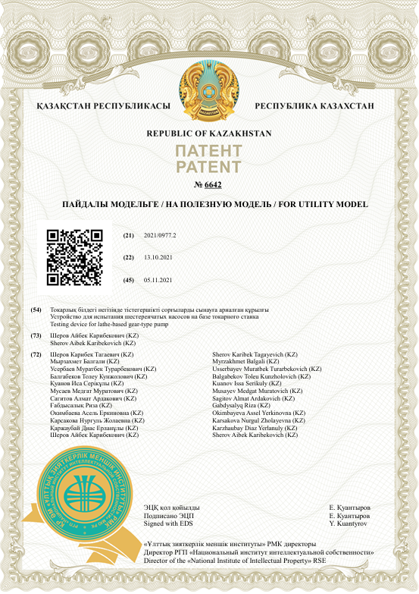

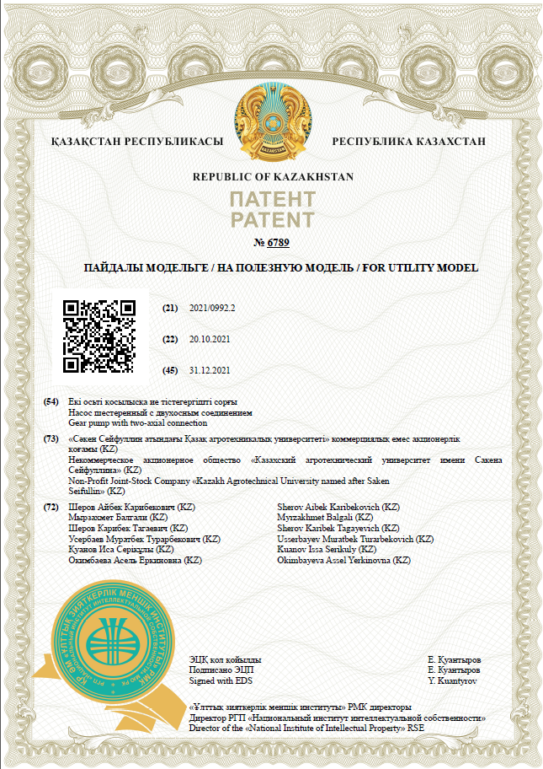

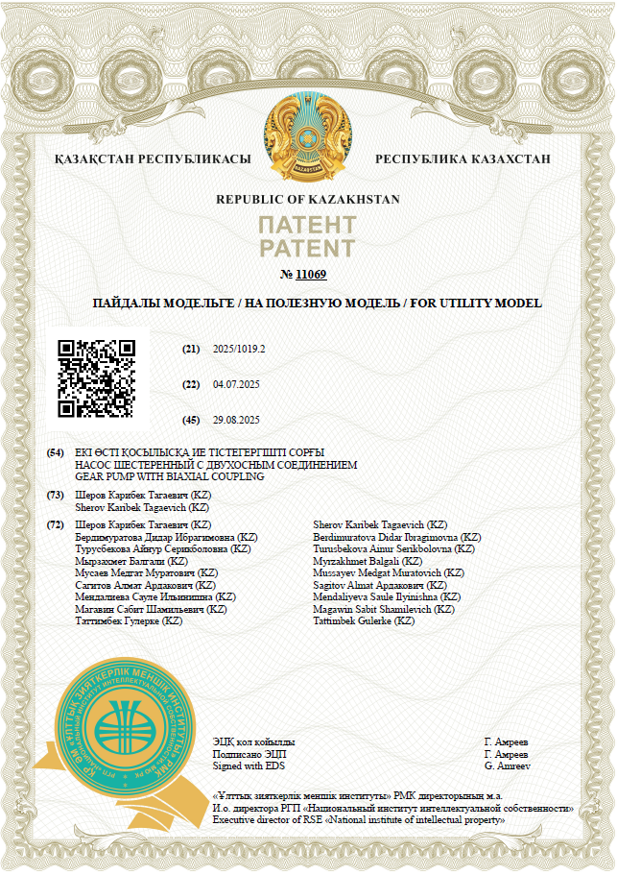

Ә қосымшасы. Зияткерлік меншік объектісіне авторлық құқықтарды мемлекеттік тіркеу туралы ҚР куәлігі
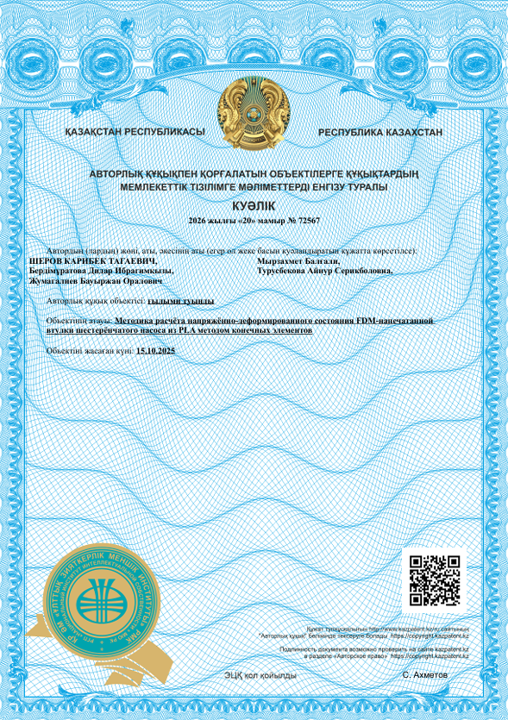

Б қосымшасы. Нәтижелерді өндіріске енгізу актісі
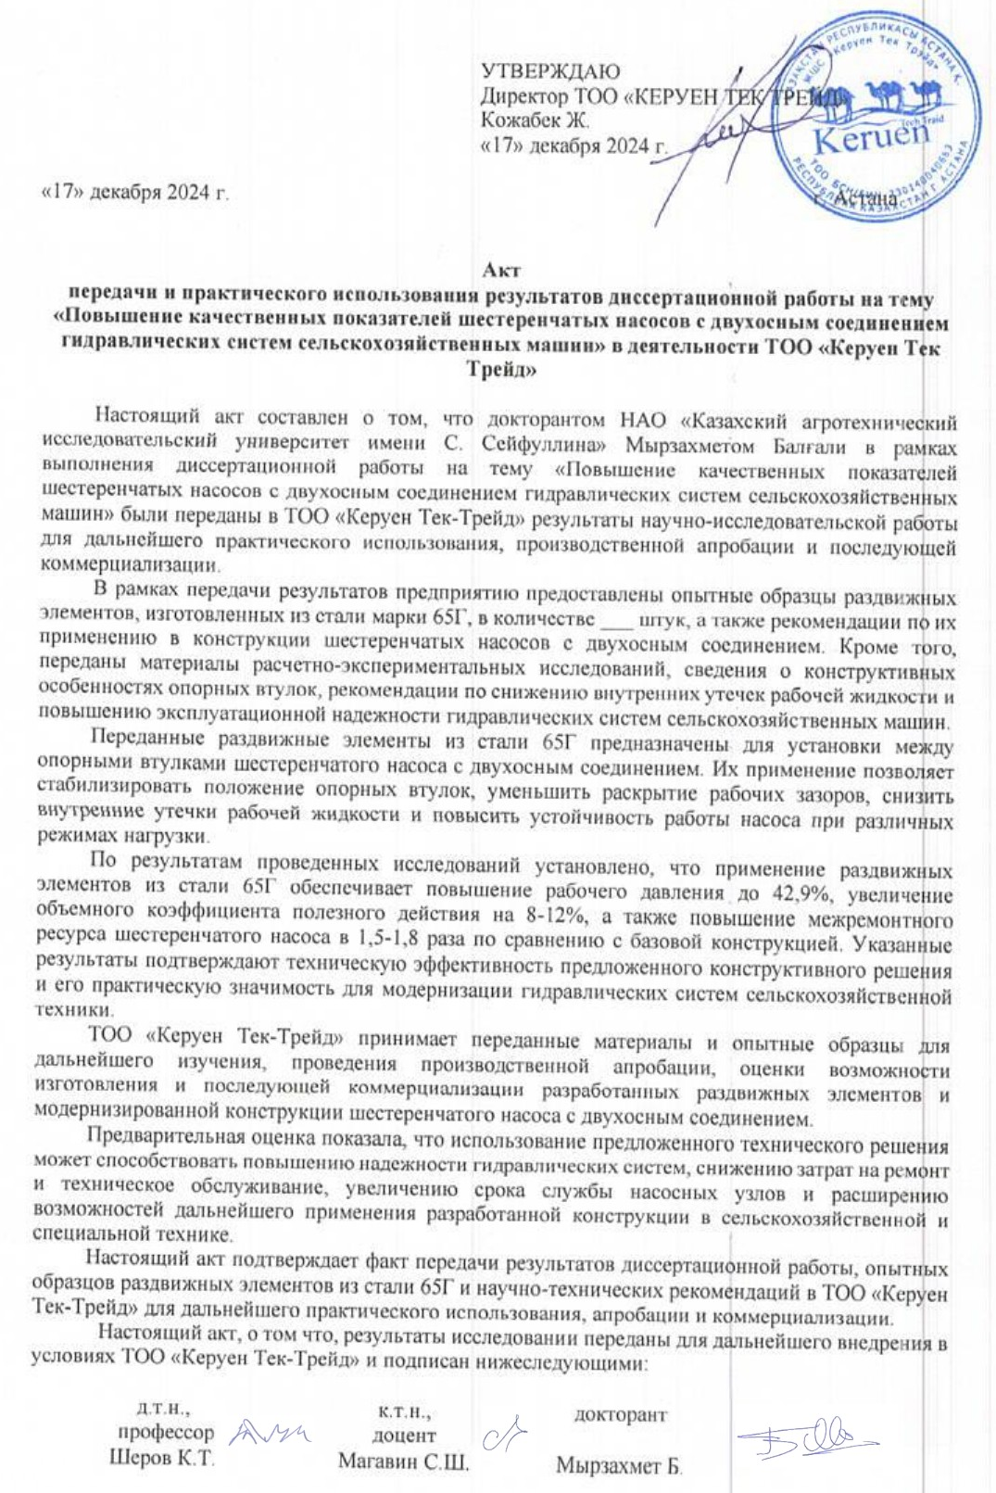
В қосымшасы. Гранттық жоба қатысқаны туралы анықтама
